**2014 中国网络营销白皮书**

**前言**

**2014，互联网上的中国年**

从1994年到2014年的二十年，对中国五千年历史而言，是沧海一粟，但是这二十年对中国历史的影响却不亚于其他任何时期的二十年，因为这二十年的基本特征是“中国+互联网”。在这二十年中，“工业化”和“网络化”两股力量同时在改变着中国，中国也完成了从“西风东渐”到“东风西渐”的华丽转身，而2014年则是这场“中国梦”承前启后的关键一年。在2014年，中国政府、中国企业、中国互联网……，无疑是全球化大舞台上最闪亮的新星。虽然互联网的历史是美国的，但互联网的未来是全球化的，而2014年的主角却是中国互联网。

**（一）互联网上升为国家意志与政府的“互联网执政”**

虽然互联网的未来是全球一体化，虽然现在已经存在众多富可敌国的企业，虽然技术赋权让每个人都有了平等的话语权，但是“国家范式”依然是当下最具影响力的社会力量，而政府则是“国家范式”的主导性力量。

2014年，弗朗西斯·福山的《衰败的美利坚》一文，语惊四座，再一次对美国的民主体制进行了系统性反思。与此相比，中国政府的“反腐”力度，却得到了众多海外学者的追捧。一中一美，一褒一贬，在超越意识形态之后，学者们不能不去思考“互联网+政府”意味着什么：政府如何影响互联网，互联网又如何改变政府，互联网对不同政体的政府的影响又存在什么差异。

在“发展范式”的理念下，中国政府是中国互联网的建设者、参与者和管理者，以强有力的行政力量推动了中国互联网的迅速发展。作为建设者，中国政府构建了中国互联网发展的基础设施；作为参与者，中国政府参与了互联网上的舆论市场竞争；作为管理者，中国政府制定了互联网上的基本规则。在2014年，中国政府提升了其管理者角色，延续了其“先发展，后治理”的执政方式：查封快播、吊销南方传媒集团旗下21世纪网的所有执照，吊销新浪涉黄两证……。中国政府的净网行动，让互联网治理由自律走向法治，为互联网的长远发展奠定了基础。

在2014年，不仅中国政府继续为中国互联网发展保驾护航，而且也积极利用互联网改进执政理念和执政方式，使“互联网执政”上升为国家意志。在组织上，成立了“中央网络安全和信息化领导小组”，由国家最高领导人习近平任组长；在理念上，“互联网思维”进入各类政府文件，成为中国政府年度热词，积极用“互联网思维去”改进各项工作；在规则上，《推动传统媒体和新兴媒体融合发展》等文件成为行动纲领；在行政上，利用互联网“挟公众以令诸侯”，大范围广深度的反腐行动得以顺利进行，并且没有影响到社会稳定。中国政府对互联网的利用，已经从最初的“信息公开”升级为“互联网执政”，虽然2014年只是个开始，但是已经让学者和公众对中国政府充满了期待。

面对互联网，我们不仅需要中央高层的统一意识，更需要各行政部门的密切配合，各部门不能以部门利益阻碍技术革命的大局，更不能沦为既得利益集团的代言人。

**（二）中国互联网生态体系由“三国争霸”到“群雄并起”**

2014年，BAT三家继续领跑中国互联网，借助资本力量构建出独立的生态系统。同时，以京东商城、小米、乐视、今日头条为代表的新兴势力也试图打造自己独特的生态系统。新兴势力不仅积极抢占增量市场，而且不断以垂直化为突破口冲击原有的市场格局，因此，中国互联网平台公司正在由“三国争霸”走向“群雄并起”的新格局。在新格局下，猎豹移动上市，成为BAT三家对抗360的“排头兵”；360继续诉讼腾讯反垄断；搜狐诉讼今日头条；同程网毁坏与艺龙公司合约，牵手携程网……这些新旧势力的商业摩擦正在不断上演，这也是中国互联网市场活力的一种体现形式。

在电子商务领域，阿里巴巴在完成生态体系构建之后，成功在纽交所上市，成为迄今为止全球IPO规模最大的互联网公司。阿里巴巴实现了中国互联网由量变到质变的突破，也必将改变全球互联网市场格局。阿里巴巴引爆了中国电子商务市场：京东商城、聚美优品、途牛网等企业借势上市，万达与腾讯、百度联合推出“万达电商”，顺丰推出“嘿店”，兰亭集势高速增长，腾讯入股京东商城、大众点评网，苏宁并购满座网，商圈网收购“麦考林”，唯品会投资乐蜂网，当当网结盟1号店……。这些电子商务平台的创新与联盟，都试图在寻找自身商业模式，它们让资本上充满了期待。与此同时，境外企业也试图异军突起，比如亚马逊落户上海自贸区，试图在跨境贸易中与中国电子商务企业进行差异化竞争。

在社交领域，腾讯把为微信独立出来，成为独立的事业部，微信在公共账号、电子支付等领域不断创新，已经形成了独立的生态系统，这为今后市场发力奠定了坚实基础。在经过一系列的资本运作和市场操作之后，新浪微博成功上市，但其影响力依然逊色于微信的出色表现。MSN中国关闭转型，依然没能降低境外社交平台也对中国市场的热情，Facebook、Line、Secret都试图在年内进入中国，而LinkedIn已经高调入华，不过其宣传的运作模式不再“美国模式+中国分部”，而是在充分赋权的基础上独立运作。

在搜索引擎领域，百度依然占据搜索引擎市场的龙头位置，为巩固其领先优势，相继推出了“百度开放大数据引擎”、“百度搜图”等业务。与此同时，其它挑战者也试图在移动领域抢占先机：阿里巴巴推出了“神马搜索”，搜狐发布了移动搜索APP，豌豆荚也跨界进入搜索领域。国家级搜索“中国搜索”，在整合资源的基础上推出，但其产品定位依然模糊。

在网络游戏领域，腾讯游戏营收成为全球第一，超越了众多传统的欧美企业，也让中国网游市场整体超越美国成为可能。与此同时，传统游戏巨头盛大游戏和巨人网络相继进行私有化，完美世界入股盛大游戏……虽然游戏市场在震荡中整合，但是依然挡不住业外资本进入游戏领域的热情。阿里巴巴宣布进入手游领域，小米互动娱乐成立，国美也发力网络游戏……其中，建筑企业“上海中技控股”以9.6亿美元收购“点点互动”，这是中国迄今数额最大的一桩游戏公司交易，在全球范围来看，这次收购也是未上市游戏公司交易中金额最大的交易之一。另外，中国政府解除了游戏机禁令，Xbox已经入华，任天堂等企业也期待进入中国市场，但是中国已经是网游天下，这些传统厂商难以被看好。

2014年，中国互联网市场已经初成体系，虽然许多美国互联网公司试图“卷土重来”，但是鲜有成功者，它们对中国市场的复杂性依然茫然无措。而与此相反，中国互联网企业“走出去”却让人充满期待，阿里巴巴是第一个“第一”，但是不会是最后一个，还有更多的中国互联网公司在崛起。

**（三）中国企业的“无网不欢”**

财富杂志每年一次的“世界500强排行榜”，已经越来越难以吸引中国人的关注。2014年，中国上榜企业达到100家，比2013年又增加了五家，延续了中国企业持续增长的趋势。对中国企业的持续增长，我们虽然可以用中国市场、国家体制、产业类型、集体主义文化等概念进行解读，但是“互联网+中国企业”却容易被大家所忽略。

互联网对中国企业影响主要体现在四个方面：第一，互联网为中国企业的规模化提供了“操盘工具”，中国企业在快速成长中能够率先利用各类互联网工具，而不受历史包袱的累赘；第二，互联网减低了企业规模化所带来的组织成本，这使得原本属于市场交易环节被纳入到企业内部，这也是中国企业热衷于“垂直一体化”的技术基础；第三，互联网弥补了中国市场经济和全球市场经济的不足，能够打破人为的区域封锁，这为资源聚集和市场集中提供了平台；第四，中国企业以制造业为主，互联网吞噬了各类信息中介产业的价值，但是却提升了制造业市场空间。因此，中国企业对互联网采用的热情远高于全球平均水平，互联网革命是中国企业千载难逢的机遇。

在大信息产业领域，互联网对媒体产业和金融产业的冲击最为明显。虽然中央政府把“媒体融合”上升为国家战略，概念未变，但其内涵却已经变成了“互联网思维”，这意味着媒体融合并不是给传统媒体撑起“保护伞”，而是以互联网思维改造传统媒体，打造新媒体集团。互联网金融在2014年继续发力，一些比特币平台的关闭并不能阻挡“全民反资本时代”的来临，各类企业依据自身特色进入金融领域，比如京东商城的“小金库”和“白条”、阿里的娱乐宝和余额宝，甚至阿里巴巴和腾讯也将进入传统金融的最后一块堡垒——民营银行。

在制造产业领域，2014年被其期许为“互联网农业元年”，据称有三千多家企业在酝酿成为“互联网农业第一股”，把“互联网思维”和“工业思维”融入传统农业，的确会有更美丽的故事。3D打印虽然还停留在概念和试验阶段，但是汽车产业、信息制造业、建筑业等领域已经有了危机意识，开始寻找技术实现路径和产业化路线图。智能制造，不再是空中楼阁，已经逐渐开始形成集体意识。

在服务产业领域，“互联网+XX”正在成为一种产业范式，教育、医疗、健康、餐饮、旅游等领域纷纷在寻找自身的O2O模式，各个垂直领域正在迅速规模化。

在2014年，“由线下到线上”和“由线上到线下”两种模式的角逐正在走向白热化，尚无定论，但是不管最后的受益者是互联网企业还是线下企业，“互联网+XX”已经中国企业的集体意识，其所带来的高效率、低成本、大市场……将会使互联网的影响无远弗届，得“网”者得天下。

**（四）网络营销的“大变局”**

在大众媒体时期，由于大众媒体的稀缺性、单向性、延时性和公共性，广告主与广告媒体之间出现中介性的第三方代理公司，这些公司要么为广告主“买广告”，要么为广告媒体“卖广告”，从而成为网络营销的实际主体。但是互联网的去中介化、双向性、实时性和个人性，使得第三方代理公司越来越难以胜任企业和消费者之间的沟通责任，宝洁、戴尔等企业开始从幕后走向前台，由企业内部传播部门负责沟通任务，因此，企业正逐渐代替第三方代理公司，成为营销传播的主体。

面对直客化的发展趋势，广告主数量“井喷”，这迫使得百度、阿里巴巴、腾讯等网络平台全面业务升级，降低网络营销门槛，抢占网络营销市场。这主要体现在四个方面：

第一，构建全网营销传播平台，阿里妈妈独立运作、百度营销平台升级、腾讯推出开放移动营销平台……这些公司都在试图把业务超越自有平台，成为PC互联网和移动互联网的全网入口；

第二，挖掘大数据价值，百度推出“大数据引擎”……这些公司已经开始把大数据视为最重要的战略资源，要么联合开发，要么进行收费；

第三，推动营销平台智能化，程序化购买、RTB、DSP、SSP等工具平台正逐渐走向智能化和“傻瓜化”，既提升了网络营销效率，又降低了网络营销成本；

第四，为企业培训营销传播专业人才，百度、阿里、京东等网络平台成立专门机构免费为企业提供专业人才培训，研发各类培训教材，从而推动了网络营销传播知识的普及。

经过二十年的经验积累，企业对网络广告、网络公关、电子商务、商务智能等工具应用越来越成熟，企业对互联网认识也由工具层面上升为思维层面，开始进行系统性反思，使得“互联网思维”成为业界人士的口头禅。“互联网思维”虽然不是很好的一个学术概念，但是却也反映了一种集体意识，企业开始站在互联网角度重新思考企业价值、组织结构、商业模式和营销方式。2014年，在企业集体反思的基础上，纷纷提出了“一切皆服务”的口号，制造业的服务化、服务业的再服务化……以海尔、58同城、华帝、立邦漆等为代表的企业纷纷在中国市场进行服务化转型，向“网”重生。

**（五）面向未来，向“网”而生**

回望二十年，“未来是光明的，道路是曲折的”一语包含了多少的心酸，可能很多失败者比今天的成功者更可爱，但是“时势造英雄”，互联网发展需要天时地利人和。同样，未来线下基础设施和线上基础设施的变革，依然会引起互联网生态体系的重构。

在网络领域，“主体改革”和“边缘革命”正在同时发生，体现在三个方面：第一，实体运营商的垄断格局有望被打破，中国广播电视网络有限公司的成立，有可能成为中国第四家实体运营商。第二，实体运营商传统业务受到“跨界”挑战，虚拟运营商恐怕难以挽救实体运营商的传统业务，裁员在所难免，其业务结构和商业模式需要调整。第三，实体运营商的战略重心将转移到移动互联网，其在OTT业务上仍在不断尝试。

在终端领域，终端创意正在引领互联网产业创新，终端制造和系统平台都在大胆尝试，这体现为以下五点：第一，PC、手机、平板电脑等传统终端市场集中度不断提升，比如联想收购摩托罗拉移动；第二，电视和盒子市场日趋白热化，客厅争夺尚未结束，广电总局禁令恐怕难以奏效；第三，可穿戴式设备将会冲击现有以“读屏”为核心的互联网产业模式；第四，无人驾驶汽车使未来更具有想象力，比如谷歌发布无人汽车原型、苹果发布车载信息平台CarPlay；第五，虽然中国政府已经解除游戏机禁令，Xbox入华为时已晚，因为各类单机游戏和网络游戏已经率先抢占了市场空间。

在物流领域，政府和资本正在引爆物流市场，其变革表现为三点：第一，空运、铁运、汽运同时发力，多方资本正在构建中国及全球物流体系；第二，物流产业正在“跨界”发展，寻找多元化的业务模式，比如顺丰推出“嘿店”和布局农村市场；第三，互联网正在成为物流的“神经中枢”，智能化物流极大地提升了产业效率。

互联网产业发展是一个系统工程，生产技术、网络技术、物流技术、终端技术等领域的变革，都可能影响到互联网产业的发展模式，这使得互联网产业发展需要蓄势而为，“超前”或“落后”都难以获得市场成功。

从1994年到2014年，中国经济、中国政府和中国互联网企业三者相互影响，“有效市场+有为政府+互联网技术”，可能是我们解读这二十年最好的公式。政治、资本和信息三股力量，相互制约，扬长避短，不仅造就了2014年阿里巴巴的股市传奇，而且形成了经济发展的“中国模式”。在2014年，经过二十年酝酿，互联网终于成为中国政府、中国企业、中国公众的集体意识，“2014，互联网上的中国年”也是一种集体呼声。无论互联网的未来还有多远，中国已经成功地卖出了第一步。

**综述篇**

“兵无常势，水无常形”。在这个急速变化的时代，未来扑面而来，机会稍纵即逝，抓住了的就是机遇，抓不住的就是挑战。纵览2014年中国互联网的发展，政府、资本、技术、服务、人才等各种变量相互交织在一起，暗流涌动沉浮跌宕。而在此基础之上的中国网络营销市场，自然也被这些变量左右着发展的基本走向，就像那被搅动的一池春水充满着无限希望。

**一、互联网上升为国家意志**

自1994年正式接入全球互联网算起，中国在全新的互联网世界已经高歌猛进了20年。目前中国已经拥有了超过6.49亿的网民，12亿的手机用户，2014年网上零售额达到2.8万亿元，另据艾瑞咨询数据显示，2014年中国网络经济市场规模为8706.2亿元，环比增长47.0%。未来网络经济将继续保持较高增速，预计2018年网络经济整体营收规模将突破2万亿元。同时，伴随着互联网对于传统经济的快速渗透，整体产业经济将在互联网的带动下实现全面升级与深化改革。互联网已经成为加快国民经济发展、促进经济发展方式转变的新引擎，于此同时，互联网的发展也带来了诸如网络安全、互联网管理领导体制等方面的问题，如何更好的发展好互联网、管理好互联网、利用好互联网，这给政府部门提出了新的挑战。

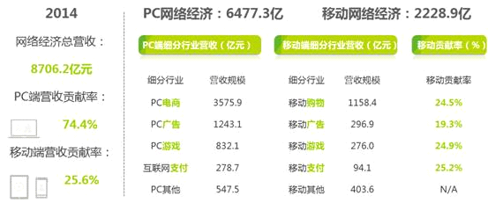

**政府如何协调解决这些问题，将直接影响中国互联网发展的大气候大环境，也势必给构建于互联网之上的企业网络营销带来深远影响。**2014年可以看做是中国政府开启网络新政的一年，本届政府对互联网的高度重视主要体现在以下三个方面。

**（一）组织创新：以国家之名强化顶层设计**

**1．构建顶层设计，规范管理体制**

2014年2月27日，由国家最高领导人习近平任组长，李克强、刘云山担任副组长的“中央网络安全和信息化领导小组”正式宣告成立，担负起了制定实施国家网络安全和信息化发展战略、宏观规划和重大政策的职能。这标志着新一届领导人充分意识到了互联网对中国社会的深远影响，并将互联网管理和建设提升到了国家战略的高度。从“网络安全”排在“信息化”之前的次序来看，这意味着涉及政治、经济、军事、外交、科技、金融、意识形态等方方面面的“网络安全”工作已经成为关系国家安全的重中之重。

此前中国互联网的管理体制一直比较混杂，出现过“九龙治水”的局面。习近平在对中共十八届三中全会《决定》的说明中明确表示，“面对互联网技术和应用飞速发展，现行管理体制存在明显弊端，多头管理、职能交叉、权责不一、效率不高。同时，随着互联网媒体属性越来越强，网上媒体管理和产业管理远远跟不上形势发展变化。”该小组的成立预示着中国互联网管理体制顶层设计的搭建完成，其从级别上高于各个部委，从国家层面进行号召，执行将更容易，协调力度、落实程度、推进力度将会显著大于原来的体制。

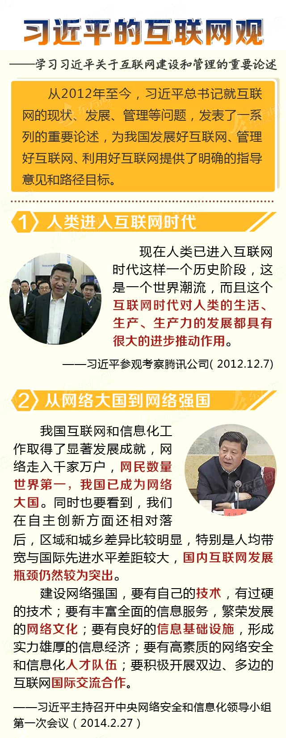2014年，习近平在不同场合多次发表有关互联网发展、管理的重要论述，以前所未有的姿态展现了中国最高层在保障网络安全、维护国家利益、推动信息化发展等方面的决心和信心，全面发起了“把我国从网络大国建设成为网络强国”的目标总动员。

**2. 全面打造互联网施政平台**

2014年“两会”期间，“互联网金融”写入了李克强总理的政府工作报告，“大数据”、“网络安全”等相关内容也首次出现。这些极具时代特色和创新精神的词汇成为“两会”各界代表关注和热议的话题，并贯穿全年。互联网思维在政府各项工作中被广泛应用，为政府工作提供了新的工作方法和应变思路，有效提升了政府职能部门的工作效率和政务公开水平。

各级政府已经开始着力打造互联网施政平台，积极利用互联网渠道构建电子政务系统，及时了解舆情，促进科学决策，实现在线服务与公众互动，促进政府与民众的沟通互联，提高政府处理各类事件和问题的服务水平。据新华网的数据显示，截至2014年12月，中国政务微博年发布量达到1782.3万余条，同比增长20.1%，转发评论量达2.3亿条，同比增长达17.5%。另据中国传媒大学媒介与公共事务研究院发布的《华中地区政务微信发展报告》显示，截至2014年8月底，全国政务微信总量已达8803个。在新媒体排行榜中，“央视新闻”“人民日报”长期占据微信公众号排行榜前列。

在不断的学习和转变的过程中，官方逐渐摆脱了严肃、刻板的形式束缚，更加平民化、接地气，赢得了公众的好感。比如《中国共产党领导人是怎么炼成的》、《中国共产党永远在路上》等，这些充满正能量主旋律的视频开始在网络上热播；网民自发创作的歌曲《习大大爱着彭麻麻》以互联网喜闻乐见的形式表达网民内心的情绪，一周内的网络点击播放次数超过1.25亿，呈现爆发性流行热潮。这都是政府改变服务方式，运用互联网思维创新工作方式，切实贯彻群众路线带来的良性互动。

**3. 呼吁建立互联网世界新秩序**

经过20年的发展，中国已拥有6.3亿网民，超过12亿的手机用户，超过5亿的微博、微信用户，每天信息发送量超过200亿条。全球互联网公司十强，中国占了四家，中国已成为名副其实的互联网大国。曾经以“追随者”的姿态进入互联网世界的中国，今天已是互联网巨浪中的弄潮儿。据麦肯锡全球研究院的《中国的数字化转型：互联网对生产力与增长的影响》报告显示，中国互联网经济占GDP比重已超过美国。这意味着互联网在深度影响和重构中国人的生活方式和中国经济的同时，也正在从根本上重构世界经济格局。中国作为最大的发展中国家，拥有全世界世界最多的网民，占世界网民的五分之一，理应为世界互联网各国在网络空间各领域遇见的重大问题、关键问题表达自己的关切，发出自己的声音，在国际互联网事务中发挥更大的作用。

2014年6月在伦敦举行的国际互联网名称和编号分配公司（ICANN）第五十次大会，中国国家互联网信息办公室主任鲁炜在大会开幕式上发表了主旨演讲，呼吁国际网络空间治理形成“七点共识”：一是互联网应该造福全人类，给世界人民带来福祉，而不是危害；二是互联网应该给各国带来和平与安全，而不能成为一个国家攻击他国的“利器”；三是互联网应该更多服务发展中国家的利益，因为他们更需要互联网带来的机遇；四是互联网应该注重保护公民合法权益，而不能成为违法犯罪活动的温床，更不能成为实施恐怖主义活动的工具；五是互联网应该文明诚信，而不能充斥谣言和欺诈；六是互联网应该传递正能量，继承和弘扬人类优秀文化；七是互联网应该有助于未成年人健康成长，因为这关系到人类的未来。

放眼世界，这“七点共识”有望成为指导全世界互联网建设发展的新理念、新观点、新思路，推动互联网治理迈向全球共治时代。鲁炜的此次发言是ICANN成立16年来首次邀请非主办国官员在开幕式上作主旨演讲，也是中国部长级官员首次在全球互联网治理核心机构大会上发表主旨演讲。除了在国际舞台上发出自己的倡议表明自己的主张以外，中国也正在成为国际互联网事务新的全球召集人。

2014年11月19日至21日，由国家互联网信息办公室和浙江省人民政府联合主办的首届世界互联网大会在浙江乌镇隆重召开，这是我国第一次汇集全球互联网界领军人物共商发展大计，吸引了来自100多个国家的上千名政经领袖和互联网企业家到场出席。开幕式当天，国家主席习近平发来贺词，国务院副总理马凯莅临会场并发表重要演讲，活动期间，国务院总理李克强与中外知名互联网企业家进行座谈。这是我国迄今举办的规模最大、层次最高的互联网大会。此次大会的召开全面阐释了中国互联网的发展理念，全景展现中国互联网的发展成果，全方位展示中国网络企业的发展成就，同时也向世界展示了中国主动融入互联网、主动与世界互动的开放态度，为国际互联网的进一步发展贡献智慧和力量。在新的互联网时代，中国正在树立新的形象扮演新的角色承担新的责任，在全球范围内呼吁建立互联网世界新秩序。

**（二）政策创新：树立普世游戏规则**

回顾过去20年的发展历程，中国互联网从无到有从小到大，再到今天无可争议的世界互联网大国，取得如此成就至少两个方面的原因不可不提：1、得益于美国等先进互联网国家榜样的力量。过去的20年是中国互联网从产品到商业模式再到管理运营等各个方面，持续追随全面学习世界先进互联网国家的20年，在此过程中中国互联网逐渐摸索形成自己的特点；2、得益于中国政府部门在互联网管理中发挥的主导作用。如果没有科学有序的管理，中国互联网不可能取得今天这样的进步。

2014年，中国互联网从一个学徒的角色逐渐开始反哺这个世界。1、输出商业样本。世界前十大互联网公司有四家来自中国，他们取得的成绩一方面宣示了世界互联网中国力量的崛起，另一方面也给世界互联网发展提供了新的学习和研究样本；2、输出管理经验。比如在中国互联网在监管政策方面的一些创新。在此之前的互联网世界一直是美国制定游戏规则，今天中国在互联网重大游戏规则上有了实质性探索，开始领先美国制订游戏规则，对国际互联网格局产生深远影响。

* **科学立法，推进网络空间法治建设**

每个新生行业都会经历由野蛮生长向成熟稳健的过度，互联网早期在中国的发展同样也经历过规则缺失管理粗放的阶段，中国互联网起初的监管并没有和发展齐头并进。但是野蛮生长终究不是行业长远发展的健康态势，行业发展越快暴露的问题也就越多，比如假货、抄袭、盗版等问题长期存在，政府相关部门在依法合规、有效监管互联网方面的努力一直没有停止。

2011年成立了国家互联网信息办公室，主要职责包括落实互联网信息传播方针政策和推动互联网信息传播法制建设，指导、协调、督促有关部门加强互联网信息内容管理，依法查处违法违规网站等。虽然这样的政策曾被一些国家和组织误解、非议甚至指责，但2013年“棱镜门”的曝光让国际社会认识到国际现有互联网管理体系的先天局限，开始回头对中国管理互联网的经验与主张“刮目相看”。随着时间推移，越来越多的国家逐步采取与中国类似的措施，依法管理网络言论、惩治网络犯罪、维护网络安全和国家主权。

2014年8月国务院授权重新组建了国家互联网信息办公室，负责全国互联网信息内容管理工作，并负责监督管理执法；2014年10月召开的十八届四中全会，审议通过了《中共中央关于全面推进依法治国若干重大问题的决定》。《决定》指出，加强网络立法、网络执法、全网守法，全面推进网络空间法治建设，实现网络健康发展、网络运行有序、网络文化繁荣、网络生态良好、网络空间清朗的目标；2014年11月，全国人大网站公布的《中国人民共和国刑法修正案（九）（草案）》显示，针对网络违法犯罪行为的新情况，拟进一步完善刑法有关网络犯罪的规定，在传播虚假信息、网络服务提供者导致违法信息大量传播等方面，将追究刑事责任。在依法治理互联网乱象和保障网民依法表达、依法监督之间需要找到平衡点。这一系列重大决策的真正达成将有利于规范行业发展秩序，肃清企业的网络生存、网络营销的大环境。

除了国家宏观层面高度重视互联网立法工作以外，行业层面企业网络营销的两大主要关切——媒体和广告两个领域在2014年也收到政策利好，引发很多积极变化。

**首先是《关于推动传统媒体和新兴媒体融合发展的指导意见》的提出。**该《指导意见》是在2014年8月18日，由习近平主持召开的中央全面深化改革领导小组第四次会议审议通过，从国家高度和政策层面为媒体融合发展指明了方向。习近平在讲话中强调，推动传统媒体和新兴媒体在内容、渠道、平台、经营、管理等方面的深度融合，着力打造一批形态多样、手段先进、具有竞争力的新型主流媒体。这一纲领性文件的出台，将直接促进媒体产业升级，迈向融合之路。人民日报、新华社、中央电视台等传媒央企巨头，上海广电、湖南广电、南方报业、浙报集团等强势地方媒体集团，他们在新媒体领域已经占据了一定的先发优势，未来整合得当，将获得更大的话语空间和发展空间。反观互联网企业这边，新旧传媒的融合对于国内互联网行业也充满契机。互联网巨头公司BAT（百度、阿里巴巴、腾讯），包括360、乐视等公司，也在和国有传媒文化企业发生越来越多的关系，筹划开展各种合作。比如乐视网牵手中宣部，在乐视超级电视开办了党建轮播频道等。相信未来几年内会有更多的文化传媒圈的“混搭嫁接”出现，而伴随着媒体产业的升级也带动和促进着企业营销战略的全面变革和再造。

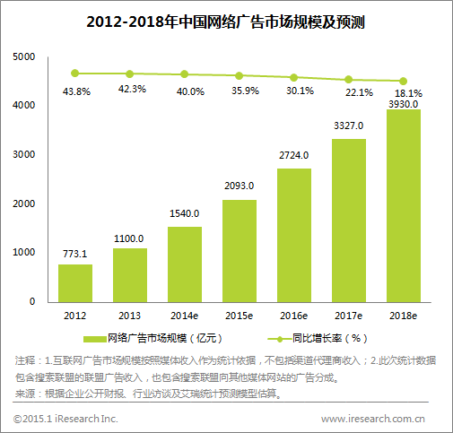**其次是时隔20年《广告法》的再次修订，直指互联网违规广告。**广告、游戏、电子商务是互联网三大传统主流商业模式。艾瑞咨询的数据显示，2014年中国网络广告市场规模达到1540亿元，同比增长达到40.0%，再创历史新高。与此成绩很不相称的是，对于网络广告的监管一直处于无法可依的状态。现行的《广告法》颁布于20年前，那会互联网刚刚发轫，自然没有涉及网络广告的监管条文。网络广告信马由缰发展的这些年里，逐渐成为违规广告的“重灾区”。 面对不时弹出的色情广告和难以关闭的广告窗口，网民们除了吐槽，很难诉诸于法律来维权。2014年，《广告法》时隔20年终于开始了修订工作，全国人大常委会已经着手审议《广告法（修订草案）》。该草案首次对互联网广告做出规范，不仅明确规定互联网广告适用草案各项规定，还明确要求网页弹窗广告须能一键关闭。不少委员甚至进一步提出，广告法修订应该对微博、微信等社交媒体的广告发布进行规范，不让社交媒体平台成为“法外之地”。国家工商总局广告司司长张国华表示，新修改的《广告法》处罚力度将更大，无论是广告主，还是广告经营者，还是广告发布者，在未来的广告经营活动中，都必须坚守法律的红线，净化广告市场，支持广告业的健康发展。

**2. 严格执法，肃清网络营销环境**

2014年，在国家严厉反腐、深化改革的大背景下，为了营造清朗明净的网络空间，互联网领域也掀起了“净化网络环境专项行动”即“净网行动”。该行动由全国“扫黄打非”工作小组办公室、国家互联网信息办公室、工业和信息化部、公安部联合发起，依法严厉打击利用互联网制作传播淫秽色情信息行为。

随着查处和打击力度的加大，2014年的“净网行动”战果累累。援引国家互联网信息办公室网站发布的信息：按全国“扫黄打非”工作总体部署，国家网信办深入推进“净网”行动，2014年全年关闭查处淫秽色情等各类违法违规网站2200余家，关闭违法违规频道和栏目300多个，关闭违法违规论坛、博客、微博客、微信、QQ等各类账号2000多万个，组织新闻网站和商业网站自查自纠清理各类违法有害信息逾10亿条，遏制淫秽色情和低俗信息蔓延。

比较有代表性的案例有“快播科技有限公司传播淫秽色情信息案”、“21世纪网涉敲诈勒索案”、“杨秀宇‘立二拆四’有偿删帖案”等。通过查处违法违规网络行为，法办不良企业及个人，给互联网从业者尤其是给网络媒体和网络企业以极大警示，严格做到自净、自律、自觉规避不法行为，净化网络营销环境，还用户一个清净的互联网世界，同时也给投身于网络营销的企业以更好的施展空间。

**“快播科技有限公司传播淫秽色情信息案”：**快播公司利用自己开发的播放器和管理的服务器，涉嫌多次严重盗版侵权，并大肆传播淫秽色情等违法有害信息，严重危害未成年人身心健康，社会影响极为恶劣。深圳市市场监管局对其开出2.6亿元“天价罚单”，广东省通信管理局依法吊销了其《增值电信业务经营许可证》。2014年8月，包括公司法人在内的多名犯罪嫌疑人被抓捕归案。

**“21世纪网涉敲诈勒索案”：**涉案人员以21世纪网为主要平台，采取公关公司招揽介绍、业内人员物色筛选等方式，寻找具有“上市”“拟上市”“重组”“转型”等题材的上市公司或知名企业作为“目标”对象进行非法活动。对于愿意“合作”的企业，在收取高额费用后，通过夸大正面事实或掩盖负面问题进行“正面报道”；对不与之合作的企业，在21世纪网等平台发布负面报道，以此要挟企业投放广告或签订合作协议，单位和个人从中获取高额广告费或好处费。2014年9月，21世纪网包括主编、副主编在内的相关人员被公安机关依法采取强制措施。

**“杨秀宇‘立二拆四’有偿删帖案”：**2014年11月，北京市朝阳区法院以非法经营罪判处杨秀宇（网名“立二拆四”）有期徒刑4年，罚金15万元，杨秀宇负责的两家尔玛公司分别被判处罚金50万和20万元。经查，2008年至2013年，杨秀宇任法人代表的“尔玛天仙公司”及实际控制的“尔码互动公司”，多次以有偿提供删帖和发布虚假信息等方式，获取了非法经营收入总计达75万元，数额巨大，社会影响恶劣。

**3. 公正司法，树立普世游戏规则**

2014年中国互联网界有一桩案件的判决在国内外引起了深远影响，该案涉及到《反垄断法》在互联网如何适用的问题，互联网领域竞争规则及反垄断标准的设定不仅在中国是一个难题，同样也是世界各国共同面临的难题。而今通过该案件的判决，这一难题率先在中国得以破解，这对今后世界各国审理类似案件提供了示范和借鉴。

该案件即奇虎公司与腾讯公司的垄断纠纷案。这也是我国反垄断法实施以来最高院审理的首例互联网反垄断案。历时数年，该案终于在2014年10月16日迎来了终审判决：最高人民法院判决驳回奇虎公司的全部上诉请求，维持一审法院判决，即腾讯公司不存在滥用市场支配地位的垄断民事侵权行为。

在终审判决书中，最高法院详细阐述了互联网领域反垄断法意义上相关市场界定标准、市场支配地位认定标准以及滥用市场支配地位行为的分析原则与方法等一系列具有重要意义的法律问题，明确了反垄断法律适用的多个重要裁判标准。整个案件审理从《反垄断法》立法精神入手，灵活应用而不是机械照搬国外相关司法案例、学术概念，中国司法界的大胆创新开创了世界先例。中国最高法院的这一判决对完善我国乃至世界互联网行业竞争秩序、引导行业健康发展起到了积极作用，在全球率先树立了新的普世游戏规则。

从科学立法、严格执法、公正司法，直至全体触网企业及网民遵法守法，互联网领域的创新监管方式符合新时期依法治国的“新十六字方针”，目的就旨在换来公正的规则、良性的竞争、透明的交易和健全的信用，为中国互联网营造健康的生态环境。

**（三）基础设施：突破瓶颈实现跨越式发展**

中国互联网今天的飞速发展，离不开电信基础设施的发展。各大运营商的充分竞争使得国内的电信基础设施非常具有竞争力，奠定了互联网底层的结构和带宽的储备，为今天的腾飞创造了条件。但我们依然可以看见发展瓶颈，中国的平均网速仅有3.7Mbps，排名全球第71位，远远落后于韩国、日本和美国等发达国家。只有实现高速宽带和无线网络，下一代互联网、物联网、云计算等才可以得到迅猛发展。目前来看除了城市地区，广大农村依然还需要国家从战略角度对互联网的基础设施建设投入更多的资源。

2014年两会政府工作报告明确提出：促进信息消费，实施“宽带中国”战略，加快发展第四代移动通信，推进城市百兆光纤工程和宽带乡村工程，大幅提高互联网网速，在全国推行“三网融合”。

* **“宽带中国”战略稳步推进**

高速安全、自主可控的国家宽带网络，是构筑网络空间竞争优势和保障国家安全的基础。2013年8月，国务院颁布的《“宽带中国”战略及实施方案》明确了我国宽带未来发展的蓝图，意味着“宽带战略”从部门行动上升为国家战略，宽带首次成为国家战略性公共基础设施。

2014年为我国全面落实“宽带中国”战略的开局之年，工信部等14部门提出了《关于实施“宽带中国”2014专项行动的意见》。中央及地方各级政府力主推动，鼓励民营资本进入电信运营领域，全面激活市场；各运营商充分竞争，利用政策优势加速发展布局；用户强烈的市场需求。在这三股强大力量的交互作用下，全面拉动了2014年的专项行动。数据显示2014年，全国实现固定互联网宽带用户总数突破2亿户，光纤宽带用户占比达34.1%，比2013年提高12.5个百分点。全国8Mbps及以上宽带用户比例达到40.9%，全面迈入4M+时代。TD-LTE基站达到73.3万个，4G用户超过9700万户。7个新增国家级互联网骨干直联点建成开通，实现互联网互联带宽扩容810G，全国互联总带宽达到2450G，网间通信质量显著提升，网络与信息安全保障得到强化。

2014年下半年，为加快推动农村地区宽带发展，国家发改委、财政部、工信部等联合组织实施了“宽带乡村”试点工程。被选中试点的省或自治区，将选择20个县（区、旗）推进农村地区宽带发展，到2015年，实现95%以上行政村通光缆，农村宽带接入能力达到4M，并具备平滑升级更高速率能力，农村家庭宽带普及率达到30%。

“宽带中国”战略经过一年的稳步推进，我国宽带接入速率及稳定性已经有了很大提升。全面建成宽带中国并非一日之功，未来还需要政府、运营商和产业链各方需要继续付出努力。

* **真正的4G元年**

2013年年末工信部向中国移动、中国联通、中国电信三家运营商发放了TD-LTE 4G牌照，牌照的发放只是给4G市场开了一扇窗，2014年才是真正意义上的4G元年。这一年，三大运营商在网络、终端、用户等方面展开了全方位竞争，4G也开始由概念变成现实，逐渐应用到人们生活的方方面面。

公开数据显示，2014年我国4G网络的基站总数超过了70万个，4G终端款式已经有600多款，4G资费在不断下降，4G用户总数达到了9000万，2015年4G用户预计突破2.5亿，4G正以超出所有人预期的速度在成长。但需要保持谨慎的是，目前各方大干快上热情高涨，投资金额巨大、周期偏长，各个运营商也面临着艰巨的考验。因此，如何减少投资风险，避免无序投资带来的不必要浪费，也是我们在加速4G布局过程中需要认真考虑的问题。

毫无疑问，4G是移动互联网最主要的承载网，所以移动互联网时代到来的前提是4G网络的充分发展。随着4G网速的提升，更丰富更流畅的应用成为现实，进而日益多样化的网络应用带来了移动互联网流量的井喷式增长，同时也逐渐改变着广大用户的生活和消费习惯，这时，企业在移动互联网时代开展营销活动才能有足够的施展空间和舞台。

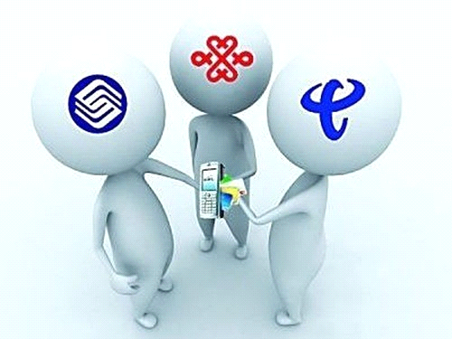

* **三网融合进入崭新发展阶段**

“三网融合”动议很早。2010年初，国务院常务会议就宣布我国将实行电信网、有线电视网、计算机网“三网融合”，并明确了时间表。按照部署，我国三网融合将包括两个阶段。其中，2010年至2012年是第一阶段，重点开展广电和电信业务双向进入试点，探索形成保障三网融合规范有序开展的政策体系和体制机制。2013年至2015年则是第二阶段，主要任务是总结推广试点经验，全面实现三网融合发展。但三网融合的真正起步还得从2014年5月28日中国广播电视网络有限公司（简称“广电网络公司”）挂牌成立算起。延宕多年，这个开局不可不谓艰难，广电网络公司的正式成立意味着三网融合进入了崭新的发展阶段。

三网融合其实主要是广电网的改造升级和与电信网、互联网的融合问题，涉及技术、业务、行业、终端及网络融合等多方面。在这个过程中，技术操作层面的融合只是一个方面，三方竞争关系和新型监督管理关系的理顺，或许需要更多的时间。要想实现电信网、有线电视网、计算机网实现真正的三网融合，广电网络公司还需要付出更多的努力。与此同时，三网融合的要义与2014年8月18日，习近平同志主持召开中央全面深化改革领导小组第四次会议并发表重要讲话，强调要推动传统媒体和新兴媒体融合发展，这一精神一脉相承。

在国外，英国、加拿大、日本等国早就开始启动了以电信网、广播电视网、互联网三网为主的融合进程，并且取得了不错的效果。它山之石，或许可以给我国正在着力推进的三网融合工作以借鉴。

**二、资本带来跨越式发展**

中国互联网在20年的时间里之所以能取得超常规的发展，很大程度上离不开资本的支持，不管这些资本是来自国内还是国外。资本为中国塑造了一个完全基于自有市场经济的朝阳产业。这也是互联网不同于中国其他行业发展路径的地方所在。

虽然中国互联网也曾遭遇资本大逃亡的惨淡，但不可否认的是，无论是在创业之初，还是事业蒸蒸日上之时，资本始终是互联网公司发展过程不可或缺的抓手。资本对互联网公司产生的深远影响不可避免的蔓延到网络营销领域。国内以BAT（百度、阿里巴巴、腾讯）为代表的几大互联网营销平台，以及众多广告公司，在2014年也纷纷凭借资本的力量，布局谋划事业的新篇章。

**（一）BAT的资本再造**

作为中国互联网的三大巨头——BAT在国内互联网业界三强鼎立的格局形成已久，长期占据国内互联网公司前三名的座次。在全球范围内，阿里巴巴和腾讯业已跻身世界前五的互联网公司之列，成为中国互联网的荣耀。BAT的成功除了自身作为一家互联网公司取得了辉煌成就以外，他们还是为数不多的可以被广大企业加以利用的超大型的网络营销平台。

不过在全新的移动互联网时代，BAT是否还会一如既往的强势，各界也是众说纷纭。有评论表示，BAT是传统互联网时代的巨头，在移动互联网浪潮面前，众生平等，BAT很难再承袭传统互联网时代的江湖地位。

我们也确实看到斜刺里杀出的各种新锐力量，在迂回避开与BAT的正面竞争，打造自己的核心竞争力，逐渐声壮势威。显然BAT也意识到了类似问题，如何不让过去的成功经验成为今天前进的包袱，让自己在移动互联网时代依然保持领先，BAT不由自主地全都祭起资本这个武器。2014这一年，BAT大把大把地投资买进各类企业，节奏之快根本停不下来。

**1、构建独立生态系统**

未来互联网的竞争，不单纯是技术、数据、产品层面的竞争，更是开放平台和生态体系的较量。回顾BAT近几年的发展，我们发现他们有着相似的发展路径——着力自己打造独立的生态体系。和往年不同的是，2014年他们明显加快了节奏，而且更多的是动用资本的手段大肆并购，通过资本的力量来竞争甚至是抢夺自己心仪的目标，以强化自己相对薄弱的业务板块，完成自己的多元化布局。不仅投资并购的金额屡创新高，个别交易设涉及的购买的对象有时也往往出乎外界意料。

**（图：BAT2014年投资收购一览）**

当然，BAT的疯狂“采购”最终能不能达到预期效果，还需要假以时日，以观后效。但是通过一系列地资本操作，以金钱换时间，“抢工期、赶进度”，各自独立生态体系已经逐渐成型。独立生态体系的构建，一方面提升了平台自身的综合水平，全方位增强了市场竞争的对抗能力、流量变现能力。同时搭建的全方位的网络营销平台，意味着可以为有志于网络营销的客户提供更多的创新服务，一站式解决客户问题，提高服务效率，为客户创造更多的价值。

**2、搭建基础设施惠及中小企业**

传统互联网时代，BAT三家公司的业务界限可谓泾渭分明：百度专注搜索、阿里专注电商、腾讯专注社交。伴随着移动互联网时代的到来，BAT跨界发展版图越摊越大，业务交叉也是越来越多，公司和行业之间的边界变得愈发模糊，BAT变得越来越像自己的竞争对手。

其实，BAT通过资本等手段快速布局，构建自身独立的生态系统的过程，也是积极推进中国互联网的“水电煤”基础设施建设的过程，助力大批中小创业企业实现梦想。

智能搜索、在线支付、网络社交、网络安全等解决了用户线上的基本需求，BAT在大数据、云计算等新一代互联网基础设施领域的探索和研究，已经使得越来越多的创业者和开发者从中获利，让每一个开发者都能有机会与大公司站在同一起跑线上，拥有和大公司一样的能力，去做他们想做的创新。比如，有数据显示，2013年底，阿里云服务的客户为98万，到2014年6月，这一数字已经增长至140万；再比如，腾讯开放了1万个API为开发者提供底层技术支持，腾讯云在全国设有超过300个加速节点，接入的开发者增长300%，其开放平台合作伙伴中已经出现10家上市公司。

BAT的相互竞争跨界发展，搭建并且完善了全网基础设施，对改善产业发展环境，壮大行业规模大有裨益，同时也进一步锻造了自身作为网络营销平台的价值。BAT搭建服务全网的基础设施，是利他之举，也是共赢之道。

**3、转舵移动互联网**

目前中国有超过6亿的互联网用户正在转为使用智能手机，移动互联网时代的大门已经渐次打开。打开BAT的投资记录会发现很多都是针对移动端的跑马圈地。百度收购91无线、糯米，阿里巴巴收购UC优视、高德地图，腾讯投资了搜狗、大众点评等等。BAT这几次大手笔收购的都是那些能够帮助其提升竞争力、加速商业变现的业务，而且无一例外瞄准的都是移动互联网领域。

**产品层面：**

截至2014年5月，百度旗下已经拥有手机百度、百度地图、91助手、爱奇艺等14个用户过亿的移动APP，这一数量远远大于BAT中的另外两家。在2014年的百度世界大会上，百度发布了被给予厚望的战略产品——直达号，类似于微信的公众号，是商家在百度移动平台上开设的账号，全力抢食O2O市场。

微信和手机QQ的存在让腾讯在移动互联网时代有了一定的先发优势。微信作为创新性产品，承担着带动整个腾讯产业链向纵深发展的重任。微信支付正在加速布局O2O，未来更快与线下结合，将会是腾讯业绩增长重要看点。但目前综合来看，腾讯在微信的商业化问题上，依然是保持谨小慎微的态度，腾讯在移动端的商业化开发显然还是有所保留。

阿里巴巴收购UC优视，推出神马搜索，对阿里的无线战略起到极大的补充作用，进一步扩充了其无线端生态结构，同时这一收购也是对百度的战略性拦截。只是阿里巴巴对这些产品的商业化开发上与腾讯的做法截然相反。不管是UC、高德地图还是新浪微博，几乎都成了阿里巴巴商业变现的“菜市场”，对用户体验造成了极大伤害。

**营收层面：**

百度2014年第四季度财报显示，Q4百度总营收22.64亿美元，比去年同期增长47.5%，移动收入在总营收中占比达到42%，此前的Q2、Q3分别是30%、36%，上扬态势明显。第三季度百度移动端流量即实现了对PC端的超越，到12月份，移动搜索的收入也实现了对PC端的首次超越。移动成为百度营收增长的强大驱动力，百度在移动端的战略投资初见成效。藉此百度CEO李彦宏表示，百度已经成功地从以PC为中心的公司过渡成为一家以移动为先的公司，这为下一阶段的移动机会做好了准备。

阿里巴巴第四季度财报显示，第四季度阿里营收42.19亿美元，同比增长40%，其中移动收入10.35亿美元，比去年同期飙升了448%，阿里巴巴中国零售平台（淘宝、天猫、聚划算）移动端的交易额已达到3268.89亿元人民币，移动总成交额占比达到42%，阿里成功实现了向移动业务的升级，并且在移动端延续了PC时代的优势地位。按照艾瑞咨询的数据，以GMV（总交易额）计算，阿里巴巴在中国移动电商领域占据86%的市场份额。阿里巴巴对移动购物市场展现出的强大控制力，标志着阿里电商移动转型已进入收官阶段。

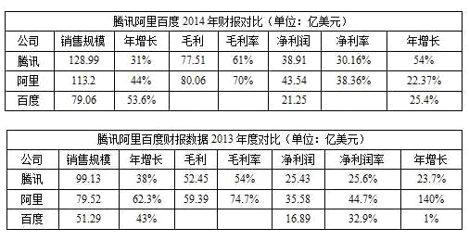腾讯2014年总收入为128.99亿美元，依然是中国营收最多的互联网公司。第四季度财报显示，Q4腾讯收入34.28亿美元，比上年同期增长24%，网络广告收入单季增长最明显，达到26.27亿元，同比增长75%，主要来自视频广告收入增长及QQ空间手机版及微信公众账号所推动。纵观2014年全年，腾讯网络广告实现收入83.08亿元，占总营收的10.5%，还有很大的增长空间。随着微信朋友圈广告的放开，腾讯来自移动端的收入未来将会有进一步提升。Facebook就是一个很好的佐证。2014年第四季度Facebook广告收入达35.9亿美元，其中有69%来自移动端。

没有什么力量能够阻挡一个时代的到来。BAT通过资本手段快速布局移动互联网，以全新面貌迎接新的时代，是防御也是进攻，是形势所迫也是因势利导。相信在新的移动互联网时代，BAT依然是国内互联网市场最为强劲的几个玩家，依然是万千客户可以仰仗和信赖的网络营销平台。

**（二）广告公司的新机会**

对广告业而言，资本意味着什么？“WPP用25年时间成为全球第一大广告传播集团，在这个过程中，其CEO马丁•索罗只做了两件事：寻找有价值的收购对象，然后收购它。”北京大学新闻与传播学院党委书记、副院长陈刚教授如是说。

中国广告行业目前的现状是小、乱、散，集中度比较低，如何规模化是中国广告行业发展面临的的重大问题。据不完全统计，2013年中国广告市场共发生22起并购案，越来越多的广告公司开始借助资本的力量以寻求更快发展。2014年，国内广告市场资本的力量依然在翻云覆雨，并购风潮依旧，并且呈现出以下几个特点。

**1、本土公司唱主角**

与往年行业收购案不同的是，2014年唱主角的不再是高大上的跨国广告集团，这一年在中国市场上挥舞大把支票的是一众本土上市公司。他们即包括已经在收购市场上越来越老练的蓝色光标（2014财年总计31次投资并购），也包括像利欧股份这样与广告营销行业完全不沾边的公司。虽然WPP、电通安吉斯在内的外资广告集团并没有停止在中国的收购或资本扩张，但是他们在2014年度的交易规模大多属于中小型交易，和本土公司的投入不在一个量级。

对比以往跨国广告集团收购案的情况来看，来自中国本土的买家们出手越来越大方。国内资本这种不差钱式的追捧,自然会使资本投资市场上的价格水涨船高，可以预见的是在未来两三年里，外资广告集团想在中国市场收购中小型公司，将变得越来越难，因为它们的中国对手太有钱了，而且那些被收购方的老板们的胃口也在变得越来越大。

**2、新兴技术型广告公司受青睐**

资本交易市场上，什么样的企业更容易被看重？无外乎两类：一是该企业有无盈利，二是该企业有无持续发展的能力。如果该企业恰好还是一家广告技术型公司，那么它的市场溢价能力将会更高。

在2014年国内广告营销业十大投资并购案中，有不少交易对象就是新兴技术型广告公司。未来两年，国内其他同类型广告公司如果不能实现独立上市，那么被市场上财力雄厚的其他公司收入麾下，将会是其合理的归宿之一。资本方有可能是大型营销平台型公司，也有可能传统广告营销公司，当然也不排除利欧这种有财力支撑又具有创新精神的企业。

原因在于，如今的互联网用户越来越挑剔，应对广告骚扰的能力越来越强，此前的媒体投放已无法满足广告主越来越精细的要求，企业的广告投放更关注流量和营销效率。如何去寻求效率？技术就变成了其间一个至关重要的事情。因此，新兴技术型广告公司不单在今天受资本青睐，未来它们也将越来越值钱。

**3、中国广告业进入资本主导的时代**

据陈刚教授介绍，全球广告广告业的发展一般都会经历这样的发展历程：从制度主导型、市场主导型到资本主导型、公众主导型。现在，中国广告业已进入资本主导的时代。因此，对如今的广告公司而言，资本已经成为除创意和人才之外，最为显著的一个变量。世界前几大广告集团,无不是依靠资本和并购实现了裂变式的增长。

现在这个机会摆在了中国广告业面前。

有了资本的介入，有实力的广告公司可以更好地整合资源和营销产业链，快速规模化，加速行业的优胜劣汰。原MediaV联合创始人，现利欧集团数字板块总裁、MediaV集团总裁郑晓东，作为这一波广告公司并购潮的亲历者显然更有发言权。“如果把目光放的更长远，中国市场之大、增长之快，完全可以培养自己的三到五个大型传播集团，并进而改变全球传播创意产业格局”。

2014年变身“并购狂人”的蓝色光标总计完成31笔投资，带来的成效在其财报中也有了具体体现。在其2014财年共计59亿元的收入中，其上市之前的公关营销业务占约1/3，剩下的2/3都是在上市之后通过并购获得的，数字营销业务更是实现同比100.84%的增长，收入达到32.71亿元。

由此可见，伴随着互联网对整个传播营销环境的冲击，借助资本的力量做大做强，本土广告公司有了在中国超越国际4A的机会，更甚者诞生新的WPP的可能。梦想还是要有的，万一实现了呢？

眼下对于中国本土资本玩家来说，通过资本交易，收购和扶持相关企业仅仅是个开始。资本能够在特定阶段内帮助企业，但这种帮助是有限的，不可能为企业解决所有问题。如何做好并购之后的整合工作，如何从深度和广度来建构自己的市场优势，资本浪潮中的中国广告业还有艰难的路程要走。

**三、因为技术，营销迎来了最好的时代**

资本和技术对于网络营销来说就像车之两轮、鸟之两翼，其重要性不言而喻。上一章节回顾了2014年资本的力量对网络营销平台及广告公司的影响，本章节将集中精力说说在过去的一年技术创新所引发的有关网络营销的变革和思考。

一直以来，网络营销总是伴随着网络技术的发展而发展，或者说网络技术的发展给网络营销提供了新的平台。2014年网络营销技术的发展有一个大的时代背景，就是移动互联网的快速发展。

**用户行为层面：**据CNNIC发布的第34次调查报告显示，截至2014年6月，我国网民规模达6.32亿，其中手机网民达5.27亿，网民中使用手机上网的人群占比进一步提升，由2013年的81.0%提升至83.4%，手机网民规模首次超越传统PC网民规模（80.9%），使用台式电脑上网的比例有所下降。手机作为第一大上网终端设备的地位更加巩固。

**终端硬件层面：**据中国信息通信研究院发布的数据显示，2014年，中国手机市场累积出货量为4.52亿部，其中4G手机的出货量为1.71亿部。手机整体出货量对比2013年的5.79亿部下降了21.9%，这意味着中国手机渗透率在逐渐攀升。2014年11月末，中国手机用户已达12.8亿户，普及率约为95%。工信部预计到2015年，4G手机将继续引领手机增长，全国4G用户将达到2.5亿户。

**网络营销层面：**根据eMarketer的新数据，2014年全球数字广告支出将达到1460亿美元，中国移动网络广告支出增长600.00%，达到近64亿美元，超过英国和日本，成为全球第二大移动广告市场。

**移动互联网时代的网络营销对技术的依赖性变得更大。**过去传统营销模式依赖大量的资源投入，传统媒体时代大量购买媒体资源，传统互联网时代大量购买流量、自建流量，但对企业营销的帮助愈发惨淡。进入移动互联时代，用户的需求更加倾向于实时化、场景化，广告主的营销需求也在发生变化，越来越期待通过技术手段对数据进行分析处理，实现企业与消费者之间的精准连接。因此，移动互联网时代的营销模式，传达的信息内容和用户体验等都应该重新设计，而这一切都有赖于对营销技术的创新和应用。

从技术层面看2014年网络营销行业出现的变化，基本呈现有四大趋势：一是大数据逐渐褪去虚火，研究与应用开始走向深入；二是程序化购买大行其道；三是O2O站上风口；四是Html5裂变。

**（一）大数据：褪去虚火，壁垒依旧等待突破**

基于互联网技术的蓬勃发展，大数据浪潮的兴起显得势不可挡，它就如同一种新生能源，在全球范围内受到广泛追捧。简单的讲，大数据时代的出现是海量数据同完美计算能力结合的产物。确切的说是移动互联网、物联网产生了海量的数据，我们每一个个体都是数据的生产者，而大数据计算技术完美地解决了海量数据的收集、存储、计算、分析的问题。大数据开启了人类社会利用数据价值的新时代。

**1、数据就是资产**

过去的一年业界对大数据的认知和之前相比有了很大改观。电众数码CMO尹敬业在接受调研采访时就表示，“2014年大家都在忘掉大数据，回归营销本质才是关键。”

在此之前关于大数据的研究虚火明显太旺，人们对大数据的讨论基本还都局限于概念、意义，在大家还没有完全搞明白如何运用大数据进行挖掘时，大数据的舆论热度就已经居高不下了。以前在微博上有个调侃大数据的段子就很好说明了这个的状况：关于大数据的探讨相当于青少年谈性，每个人都在谈论，但没有人知道怎么做，又以为大家都在做，所以只好宣称自己也在做。虽说有些尖刻，却也有几分契合实际情况。

如果我们仅仅热衷于坐而论道，那么对大数据的研究应用永远只能流于表面。2014年，终于有不少有能力的企业开始挖掘大数据的价值，推动企业业绩的增长。通过强大的技术手段，无形的数据可转化为有形的资产。

据了解，拥有全国最大的消费者行为数据库的百度，存储的数据已经开始成为其重要的战略资产，商业价值巨大。基于海量用户行为数据和多维分析工具，百度可以帮助企业准确定位消费者的地域分布、消费偏好等，从而开辟出全新的收入增长点。比如百度网盟利用基于大数据的CTR（广告内容匹配）数据，站长的平均收入提升70%。

掌握着交易以及信用数据的阿里巴巴甚至直接把畅销书《大数据》的作者直接招至麾下。2014年年底，《大数据》作者徐子沛加盟阿里巴巴集团出任副总裁，执掌神秘研究部门iDST，主导大数据经济方向的研究与应用实践。

掌握着社交关系数据的腾讯在大数据营销方面也不乏亮点，例如美丽说借助广点通在移动端取得丰收，小米手机、乐视电视与QQ空间合作都取得了很好的成绩，成为社交数据营销的经典案例。

BAT就像三个超大的数据体，内部挖潜出各种可能，壮大自己也服务行业。同时他们也是三个相对孤立的客体，壁垒林立，彼此割裂，而且这种“孤立割据”的数据在行业各领域普遍存在。但是现实情况告诉我们，即便是贵为BAT，光靠自己企业建立内部的数据平台还不足以应对未来的挑战。

**2、一次“失利”的有益实验**

关于数据的割据，互动通总裁邓广梼在接受项目组采访时也表达了类似的观点，“国内的大数据相对割裂，很难抓到整体，企业只能应用自己平台掌握的数据。”

安吉斯大中华区CEO李桂芬也认为，“利用大数据可以让客户更精准、更有效地增加营业成绩。但数据库要具有一定规模和品质，才可以让你深度理解消费行为。客户要打通数据来源，还要看数字平台是否愿意开放数据。”

我们不妨来看一下2014年百度对电影《黄金时代》的票房预测，这是一次关于大数据应用非常有益的实验。

在《黄金时代》上映之前，百度宣布预测其票房为2.0-2.3亿。对于一个日进斗金的七天国庆黄金档，耗资过亿的投资制作，外加汤唯、冯绍峰、王志文等一众极具票房号召力的大明星撑场面，百度给出的这个票房预测显然让媒体、片方、公众各方感觉过于谨慎。可出乎意料的是，截止到10月16日，《黄金时代》的累计票房仅为4698万（上映16天），如此成绩着实让百度先前“保守”的预测黯然失利。

为什么中国市场上，屈指可数最有能力做大数据预测的百度预测会“意外”失利？陈昌业在《为什么大数据在预测《黄金时代》票房时不灵了？》一文做了深度解读。这里简单总结下来有两点可以分享，也印证了上述调研嘉宾的观点。

**1、基础数据积累严重不足：**我国有详细、清楚和准确的票房记录是从2012年开始，有数据可查的片子数量也只有数百部，可用来学习规律的历史数据积累十分有限。相比美国，好莱坞从1930年代前后即开始进行票房数据的调查、统计和披露。很多第三方调研公司经年累月的数据统计，让好莱坞在近百年的时间里积累了大量的历史统计数据，这些数据的沉淀并经过当代计算机数字技术的结构化，最终使得如今好莱坞电影的大数据预测有了稳定的基础。

**2、互联网内数据存在“门户”壁垒：**百度的预测数据依据是百度搜索数据、新浪微博数据，以及中国电影过去5年的历史票房数据，但这些显然还是不够充分，还需要和更多的关联数据结合。可这里问题的关键就在于无法打通一些关键的大数据，譬如说微博数据与微信数据打通，譬如百度的搜索引擎内沉淀的数据与腾讯在QQ、微信上沉淀的用户数据打通，譬如淘宝、京东、猫眼等电商或O2O平台内的数据之间打通，这些具有强关联性的数据目前还难以实现数据的分享，而这些数据不能打通，则任何一方对于“人”的消费行为描述、消费心理观察都必然会有相当程度的偏颇，预测失利也在情理之中了。

这次预测的“失利”与百度技术的优劣没有多大关系，大数据实际应用的整体现状就是这样，其他任何一家来做此实验也未必会好过这个成绩。当然百度也有很多表现优异的大数据预测实验。比如巴西世界杯期间百度、微软以及高盛参与了小组赛阶段48场比赛的预测，百度以58.33%的准确率领跑，微软和高盛分别以56.25%以及37.5%的准确率紧随其后。而在淘汰赛阶段，百度、微软进行了全程预测，而谷歌则预测了16进8和8进4的两轮比赛，结果，百度和微软在14场预测中取得全中的成绩，准确率100%，而谷歌在12场预测中有11场正确，准确率为91.67%。综合来看，百度以62场42中的预测准确率在全球巨头中领跑。这里我们之所以举了一个票房预测“失利”的实验，是因为从研究的角度看，失败的案例比成功的案例更有价值，也更容易发现目前大数据应用领域暴露的一些问题。

BAT近两年不断的通过资本手段介入各个领域，把触角伸到众多行业，就是想通过圈更多的用户，笼络更多的数据资源，形成收集数据的能力和机制。但是大数据的应用要实现跨越式的发展，就必须切实把各个阵营、领域、行业中“孤立”数据的打通，市场需要专业的数据交易和管理平台出现，需要强大的第三方来弥合这种割裂，这个挑战相当大。

**（二）程序化购买：把世界甩在身后**

程序化购买无疑是2014年中国网络广告阵营中风头最劲的一个，这也是大数据营销目前真正落地的商业模式之一。广告技术服务商、广告代理商全力鼓吹，广告主积极响应，媒体公司也是热情高涨，整个产业链似乎陷入空前的全线总动员。艾瑞咨询的数据显示，程序化购买的两种模式RTB广告和PDB广告，如今开始占据越来越多的互联网展示广告的市场份额，2014年，中国程序化展示广告市场规模达到48.4亿元，增长率为216.5%。预计到2017年，这个程序化购买的市场整体规模将达到282.7亿元。经过过去一年的高速发展，程序化购买模式正在成为互联网展示广告的主流方式。

**1、首先解决效率的问题**

程序化购买为何受到如此高的礼遇？终究还是效率的问题。

随着互联网媒体资源的数量和种类上的井喷式增长，尤其是移动互联网时代媒体分散化进一步加剧，广告主想在一个campaign中采购多个网站或者多个广告网络的资源变得越来越繁琐。如何能够将网络广告的投放做到更智能化、更精准化以及效果更优化，成为所有的广告主都关注的问题。而程序化购买的出现为解决这一问题提供了可实现的方案，程序化购买最大的改变在于从广告主到媒体的全部投放过程进行了数字化改造。

在传统的广告投放模式中，广告主可以通过以下渠道进行广告投放：1、广告主直接购买媒体资源：包括媒体广告位，搜索引擎关键字或广告联盟展示广告，此外，广告主也可通过门户等媒体的直销团队，直接购买其优质广告位资源；2、广告主通过广告代理公司购买媒体资源：即广告代理公司为广告主进行代理投放，包括媒体选择及预算分配等。

程序化购买则是从改变思维的角度，根本改变了广告交易方式：通过大量媒体资源的介入，帮助广告主最大化提升到达率，用数据和技术去识别受众和完成购买，将广告投放到会购买你产品的消费者眼前。而不再是盲目的在各大媒体投下重金，却不知是不是把你的钱花在了目标消费者身上，以至造成企业营销成本的极大浪费。

程序化购买真正实现了从媒介购买向受众精准采购的转变，降低了广告主的投放成本，整体上提升了广告投放的效率和效果。

当然程序化购买能做到的也不局限于这些。电众数码CMO尹敬业在接受调研时介绍道，在实际的广告购买中，除了成本与实时竞价效益这些直接的利益点之外，对于广告购买不良环境的避免、竞品策略的了解、以及品牌安全等，也是很多广告主非常关注的问题，对于这些问题，程序化购买都已经有了成熟的解决方案。

2、产业链齐步转向

自从感受到程序化购买的价值，广告产业链条中的各个板块这两年都在向程序化购买慢慢倾斜，迅速布局，在2014年这个过程达到了新的高度。

**广告主：**2014年年中，宝洁公司宣布将70%到75%的预算用于美国数字媒体程序化购买，这一消息好似给程序化购买市场打了一针强心剂。宝洁作为世界第一大广告主，也是中国市场上最大的广告客户之一，这样一个标杆企业的动向直接影响行业的整体趋势，带来一连串的积极反应。目前综合来看国内市场，效果类广告客户对程序化依赖度有一个比较显著的提高，品牌类的广告客户处在兴趣刚刚被激发起来的状态。

**广告公司：**为了更好地为客户提供专业的程序化购买服务，全球4A广告传媒集团专门成立了专业的数字营销机构——程序化购买交易公司（Trading Desk），例如OMG旗下的Accuen、Vivaki旗下的Vivaki AOD、GroupM旗下的Xaxis、 IPG旗下的Cadreon、 Aegis旗下的Amnet 以及HAVAS旗下的Affiperf。而这些国际大型广告传媒集团对国内媒体广告交易市场影响巨大，他们占据着中国一半以上的媒体广告营业额。

**广告技术服务商：**程序化购买交易公司（Trading Desk）需要专业的DSP技术合作伙伴来配合服务客户，于是国内出现了众多DSP公司，品友互动、力美科技、易传媒、悠易互通、传漾科技、爱点击等，他们中间有新创业的独立DSP公司，已经吸引了各路资本的跟投，其中也不乏业内资深的老牌网络广告公司，在原有资源积累上强势转型。随着市场的进一步成熟，这一阵营很快将出现新的上市公司。

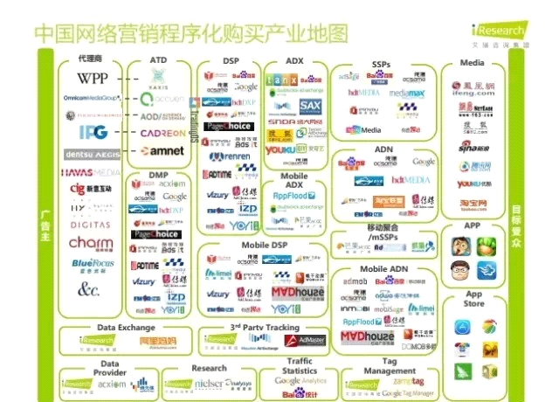**网络营销平台：**谷歌大中华区单独成立有程序化购买事业部，现负责人国内知名DSP公司悠易互通前任COO郭志明；阿里巴巴、腾讯、百度等也都早早推出了广告交易平台；奇虎360战略投资MediaV DSP业务；老牌门户网站新浪也于2014年年底高调成立了程序化购买事业部，布局程序化购买。

**3、6倍增速把世界甩在身后**

中国市场是一个特别庞大也是有着神奇魅力的市场。RTB、DSP、程序化购买等虽然起源于美国，但它们在中国的发展路径又与美国差异很大。美国的互联网广告生态分工非常明细，DSP、DMP等几乎每一个环节都有专门的公司在做，而中国市场整合度比较高，或者说混业经营的态势比较高，有实力的公司都在往平台化发展。除了发展路径越走差异越明显以外，中国市场的发展速度也着实令世界侧目。

2014年第二季度Smaato的一份报告再次提振了国内程序化购买市场的士气。Smaato全球移动RTB透视报告显示，2014年Q2全球移动RTB广告市场规模环比增长69%，而中国的市场规模增长高达616%。数据有时候是枯燥乏味的，但有时候确实也振奋人心。

虽然中国的互联网营销一直处于赶超的状态，但这超过6倍的增速，让中国把世界甩在了身后。中国移动RTB的发展真正做到了与世界同步，甚至局部超越。艾瑞咨询预计，2014年中国移动程序化购买的市场规模将达到3.9亿元，并在未来三年保持较快的增长速度，2017年将超过35亿元。

未来程序化购买的发展依然有不少挑战亟待解决。首先流量池还需要进一步“蓄水”，精准投放永远需要更大的流量池子；其次，独立第三方DMP还没有真正发展起来，现在DSP都是自己维护数据平台；第三，对于程序化购买广告的效果，行业需要一个更科学的KPI制定和第三方统计机制；第四，广告主的持续信赖。总之，未来程序化购买整体服务水平的提升完全有赖于产业链各方参与者的通力合作，共赢才有大未来。

**（三）O2O：风口之上，真正的对决才刚刚开始**

O2O对于中国互联网来说并不是一个新鲜的词汇，但在移动互联网和资本两股力量的共同作用下，O2O在2014年达到了一个前所未有的高度。贵为中国互联网三大巨头的BAT再次成为我们无法绕过的调研对象。这三家公司旷日持久地占据着中国互联网的前三甲，可谓根深叶茂家大业大，有关中国互联网的一切商业演化几乎都离不开他们的身影，所以O2O领域自然也是概莫能外。

**1、移动支付的普及踢好临门一脚**

支付在整个生态系统布局中，属于最后的临门一脚，完成射门并最终得分。只有加入了支付这一环节，BAT的O2O生态系统才算完整，同时，随着互联网金融发展，移动支付的作用也关系着三大巨大在互联网金融中的布局。

2014年是支付宝的第十个年头，支付宝通过十年的努力长期占据着中国网络支付市场绝对的统治地位。2013年年底，支付宝公布一则收费新政，“PC端收费，手机客户端免费”，被广泛解读为全力向移动端引流用户。传统PC互联网时代积累的用户和品牌黏性为其向移动端过渡加分不少，2014年支付宝往移动端的战略转移，虽然个中遭遇竞争对手的强劲冲击，但总体过程还算顺畅。艾瑞咨询的数据显示，支付宝在2014年Q3中国第三方移动支付交易规模市场份额中优势明显，过去五个季度的市场份额均在80%上下，且有上升趋势。

2014年农历新年，微信新年红包在几乎没有做任何推广的情况下，在春节期间一夜爆红。连马云都在其个人来往账户上发出惊叹：“几乎一夜之间，各界都认为支付宝体系会被微信红包全面超越。体验和产品是如何如何地好……确实厉害！此次‘珍珠港偷袭’计划和执行完美。幸好春节很快过去，后面的日子还很长，但确实让我们教训深刻。”

根据腾讯官方公布的数据，从除夕到初八，超过800万用户参与了抢红包活动，超过4000万个红包被领取。财付通也正是凭借着微信支付的崛起，在与国内众多同类产品的竞争中，站稳了第二阵营，并且逐渐拉开了与身后追赶者之间的距离。

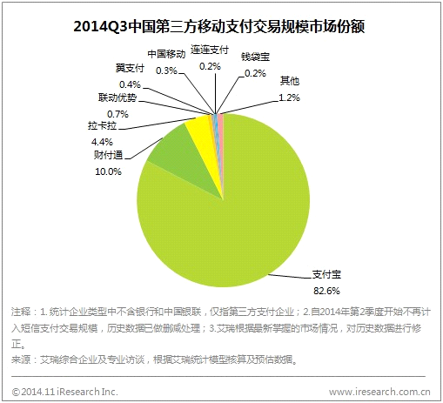

BAT三家当中，百度的动作稍微慢了半拍，但是也于2014年4月15日正式推出动支付业务品牌“百度钱包”。至此，BAT三家悉数“杀入”移动支付市场。目前来看，百度钱包作为后起之秀，当前的市场份额偏小，在艾瑞这张统计图上还没有出现它的名号。而且随着这一战线竞争的日益残酷，百度钱包获取新用户的成本将变得越来越高。

**2、多场景连接是资本角力的基本逻辑**

找到用户生活圈的入口，进入用户的消费行为场景，这是2014年BAT等资本围绕O2O进行对抗的主战场，也是众多O2O创业者们创业的练兵场。

打车、餐饮、娱乐等本地日常消费，作为容易被用户接受的服务，是巨头提高移动支付渗透率，布局O2O的绝佳之选。根据统计情况不难发现，BAT在2014年针对O2O的投资基本上把钱都烧在了上述几个领域。

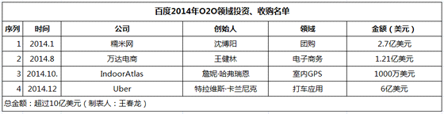2014年，腾讯和阿里巴巴几乎“请全国人民打了一年的车”，腾讯财付通与滴滴打车合作，支付宝与快的打车合作，2014年对两家而言就是车轮上疯狂烧钱的一年。虽然耗去了几亿级的推广费用，但由此圈住了千万级别的用户，让其了解甚至绑定了自己的支付产品，并让移动支付的习惯逐渐深入人心，这一波资本竞赛也称得上年度“中国好生意”。

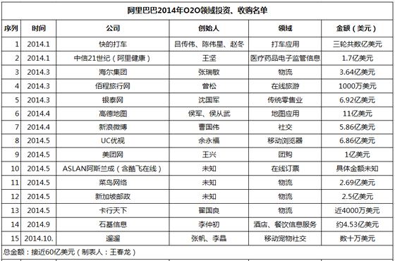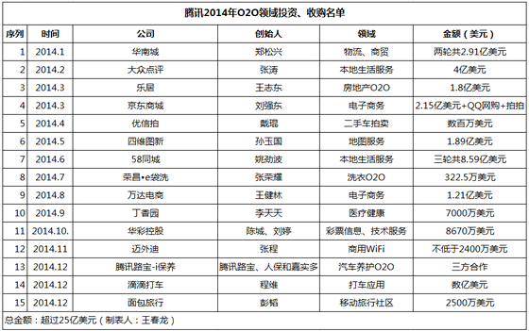腾讯和阿里巴巴围绕打车软件的“双雄会”终于还是演变成了“三国杀”。在阿里巴巴和腾讯投资打车软件1年多之后，百度也终于入局。2014年12月17日，来自硅谷的创业公司打车应用Uber接受了百度的战略投资，未来双方将在技术创新、开拓国际化市场、拓展中国O2O服务三个方面展开合作。

除了打车之外，用户线下O2O消费的场景，涵盖衣食住行娱乐的方方面面，形式丰富多彩。百度全资收购糯米，阿里巴巴入股美团，腾讯投资大众点评、58同城等，包括百度腾讯联合万达成立“腾百万”等，都是在努力把自己的触角无限下探到用户社会生活的各个场景，通过自己的平台笼络足够丰富的线下资源，让用户在不同的场景之下，在线上和线下的交互之间，都能享受到全方位的一站式的消费体验。

腾讯提出的所谓“连接一切”的概念，其实某种程度上也可以理解成“连接用户一切的消费场景”。以期进入更多的用户消费场景，影响更多的用户，并利用这些消费场景实现精准化的营销。

2014年百度重磅推出的“直达号”也并不是一个单独的产品，它是百度面向用户和商家的一个全新连接体系。它背后的商业逻辑其实也是“连接”，即连接用户的多个场景。“直达号”在百度平台内部，集结了百度搜索、百度糯米、百度地图、百度钱包等多项功能，打通了搜索、下单、支付、评价等多个场景，这一切全部在线完成，用户只需在线下轻松享受O2O带来的生活便利。

除了BAT以外，2014年O2O领域还出现了很多创业型公司，比如河狸家、叫个鸭子、爱屋吉屋等，虽然细分市场不同，但他们无一例外都是沿着本地化、垂直化的路径在深耕。同时，像饿了么、美团网、大众点评网等，在2014年也陆续受到各路资本的追捧和跟投。

未来O2O领域相关企业的发展，不管是布局谋篇的平台型企业，还是深耕细作的垂直化、本地化的独立公司，只要找准自己的定位，突出自身价值，提供优质的产品和服务，站在风口之上的O2O还是大有机会，因为真正的对决才刚刚开始。但O2O模式更大的价值是给传统企业互联网改造提供了思路，后面的章节我们还会就此做深入探讨。

**（四）HTML5：裂变之年**

HTML是WWW万维网的标准通用语言，HTML5即其第五次重大修改。2014年对于HTML5来说是有着特殊意义的一年。

2014年是HTML5各项标准定稿之年。W3C（万维网联盟）于2007年立项HTML5，2014年10月底HTML5正式定稿（W3C与 WHATWG分歧这里不做讨论），从立项到定稿，这中间整整耗去了8年时间。巧合的是，HTML5的这一发展路径，与乔布斯发布第一代iPone手机，到iPhone6正式在中国大陆上市，几乎是同一轨迹。因此业界也有这样的评论：如果说iPone手机的发明意味着移动互联网时代的诞生，那么HTML5的成熟则是移动互联网时代的成人礼。

2014年也是HTML5裂变之年。《围住神经猫》一夜之间刷爆朋友圈，上线短短三天访问量即过亿次，随后“在柯震东中找房祖名”、“看你有多色”等众多HTML5小游戏开始在朋友圈疯传，随后又跟上一大波酷炫的企业邀请函、抽奖活动等，用户看着新鲜有趣，企业也是忙得不亦乐乎。HTML5在经过一个漫长的沉寂期之后，突然之间裂变迸发的能量，着实让业界吃了一惊。

**1、满足跨平台刚需**

HTML5到底有多大能量？W3C把其看做是开放的Web网络平台的奠基石，将给行业带来多项变革：首先，它将最终代替多媒体框架，如Adobe的Flash；HTML5可以进行跨平台的使用，会带来一个统一的网络，无论是笔记本、台式机，还是智能手机都应该很方便的浏览基于HTML5的网站；更重要的是，HTML5是独立移动应用的终结者，允许开发者在（移动）浏览器内开发应用，开发者可以快速构筑更适合手机直接访问的微站，方便的与微信、微博等应用链接，自适应网页设计，可使每个网页自动适应不同的屏幕，根据屏幕大小自动调整布局。

总之，未来随着HTML5技术的逐渐成熟，它将成为一个可以通吃PC、Mac、iPhone、iPad、Android、Windows Phone等主流平台的跨平台语言，从技术层面让内容跨平台传播成为可能，比如你可以在同一个页面中完成一个网页调查，然后直接分享到你的朋友圈。未来一个HTML5版本的内容即可畅行于各种端与屏，最大程度满足移动多终端时代人们跨平台的刚需。

此前在移动终端风行的各种APP由于不能跨不同的平台使用，导流只能通过Appstore，在未来的发展势必将受到很大限制。另外从开发速度和成本上看，HTML5也比APP更有优势。比如《围住神经猫》，仅有两个人参与开发，用了一天半的时间就正式推了出来，通过微信轻松实现导流，瞬间引爆了微信朋友圈。

天下武功唯快不破，尤其是在产品快速迭代的移动互联网时代，谁对用户的需求满足的更快，谁的试错成本更低，谁就拥有巨大的竞争优势，显然HTML5的未来可期。

**2、丰富和改变网络营销模式**

由于HTML5技术可以轻松实现设计酷炫、交互新颖的网页效果，在社交圈内很受欢迎，所以很多企业已经开始尝试利用HTML5技术，尝试做一些与传统界面不一样的宣传推广方式。

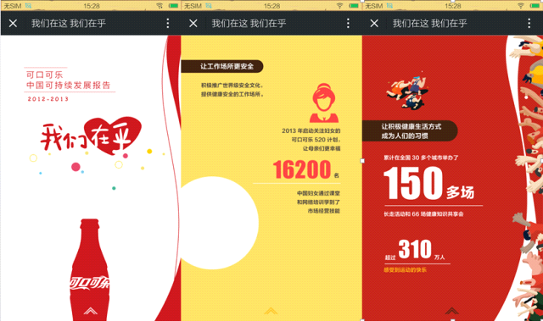比如可口可乐“我们在乎”案例，其实它是在宣传一份肩负企业CSR重任的“可持续发展报告”。为了在今天的传播环境下表现更接地气更利于传播，可口可乐尝试用HTML5技术给报告做了重新包装，杂糅了图片、文字和视音频等多媒体形式，选取报告中的部分核心数据，共十五页画面，直观展现可口可乐的努力，变成适应网络传播特点、特别是移动端观看及分享需求的形式。当这种生动的形式与一些严肃的内容相遇，往往发生出人意料的化学反应，最终让一份厚重的企业报告也变得流行起来。

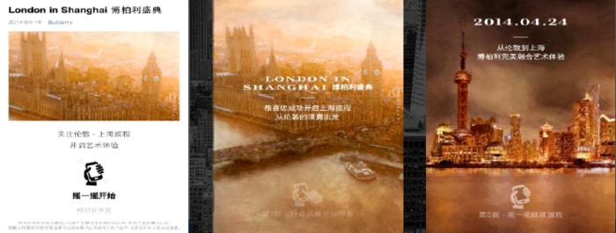HTML5技术在Burberry “从伦敦到上海的旅程”案例中更是集结了触屏、多媒体、重力感应等多种可以带来新鲜体验的手法。首先“摇一摇”进入页面；接着点击屏幕进入油画般的伦敦清晨；然后摩擦屏幕使晨雾逐渐散去；再往下接着点击河面，河水泛起涟漪；最后点击屏幕上的白点，达到终点站上海。整个创意的实现需要用户的全程参与，色彩浓郁、文案隽永，整个过程散发的浓浓文艺气息，引人入胜。

很多知名品牌的积极尝试，使得HTML5技术悄然改变着企业品牌传播的思路和模式。同时，广告作为企业网络营销的主要方式之一，未来也将在HTML5技术的影响下发生改变。因为HTML5的多媒体特性、三维、图形及特效，超炫的浏览体验，使得HTML5不仅在电脑浏览器上可以呈现令人惊叹的效果，在移动设备上更加表现不凡。因此，未来企业网络广告的模式和分布将因HTML5而发生巨变，更多更丰富的互联网广告也会在移动端涌现。

总的说来，2014年HTML5的商业化应用还只是刚刚起步，虽然只是冒出一颗新芽，但已是足够惊艳。如那初绽的荷花，那尖尖之角已经被众多目光敏锐者所关注。相信随着HTML5技术的进一步成熟，逐渐推广开来，未来会有更大的发展空间，给用户阅读视听体验带来前所未有的改变，同时也给企业网络营销带来质的改观。

**四、服务化转型成新常态**

2014年无论是互联网对传统企业的渗透，还是传统企业对互联网的理解，所有的变化都在加速。互联网以及移动互联网的发展给我们营造了一个不断迭代演化的世界，传统企业向网求生，通过互联网化实现内外部的升级转型成为一种趋势，而且是一种不可逆转的趋势。关于传统企业的互联网转型，北京大学新闻与传播学院副院长陈刚教授给出了基本判断，“一切面对消费者的产业都是服务业，互联网经济本质上是服务经济，企业未来发展的主要思路在于发现服务、创造服务，通过不断创新的服务创造更大的价值。”从现在开始的5-10年，将是传统企业服务化转型的高速发展阶段，传统企业的服务化转型成为一种新常态。

在调研的过程中我们发现，传统企业服务化转型的过程中遇到的问题主要集中在管理和经营两个层面，具体包括对**服务化的理解、组织结构变革、消费者沟通、品牌建设**等几个方面。和前几章每当说到互联网产业、网络营销必提BAT（百度、腾讯、阿里巴巴）三家公司不同，当互联网不断向产业深度延伸会发现，那里从来都是星辰大海，传统工业经济时代诞生了数量众多体量庞大的企业。我们将从中选取有其中一些有代表性的公司，通过研究他们在2014年服务化转型方面的探索和尝试，逐一回应上述问题。

**（一）从“互联网+”到服务化**

**1. “互联网+”驱动新经济**

“互联网+”是近两年在行业里提及率比较高的一个词组。“+”代表传统行业的各行各业，从字面理解可以看做是互联网作为主体向传统行业的渗透和延伸。

回顾互联网在中国走过的20年，互联网作为一个新兴行业涌现了一大批创业者与创业公司，比如李彦宏、马化腾、马云以及他们各自代表的企业百度、腾讯、阿里巴巴，他们的业务模式都是建立在互联网技术创新的基础上，对传统企业既有业务模式的再度连接：百度是“互联网+”广告，腾讯是“互联网+”通讯，阿里巴巴是“互联网+”零售，虽然现在BAT三家业务早已不再局限于此，但上述均是他们最基础最原始的商业发展路径。其他，包括辉煌一时的门户网站是通过“互联网+”媒体的模式，中国互联网另一个潜在的巨头公司360是通过“互联网+”安全服务的模式，逐渐发展壮大起来的。随着“+”的东西越来越多，互联网行业的阵营发展声势日隆，对传统行业的“侵蚀”也就越来越明显。

2014年“互联网+”金融所引发的金融行业变革最具有代表性。年初“促进互联网金融健康发展”写入李克强总理的政府工作报告，基本上确定了互联网金融在这一年大爆发的节奏。首批试点的五家民营银行获批筹建，其中以阿里任大股东的浙江网商银行与腾讯任大股东的深圳前海微众银行备受瞩目，两家银行都将以互联网为主要经营平台，面对小微企业和个人用户；打车大战的背后是第三方移动支付的较量，P2P网贷发展迅猛但也屡现坏账跑路丑闻，众筹平台数量急剧增长，互联网金融的狂飙式发展使得央行接连出台了一系列监管条例。反观传统银行那边，广发银行、上海农商行将电子银行部升级更名为“互联网金融部”，农业银行则新设了“互联网金融部”与电子银行部并行，兴业银行则与百度签署了战略合作协议。汹涌的互联网金融浪潮让传统银行业人心思变，传统银行的应对举措也反过来影响着互联网金融的发展。

2014年“互联网+”农业所引发的农业巨变则更具想象空间。2012年在社会化媒体的助推下，“褚橙进京”事件名噪一时，那是农业利用新媒体营销取得成功的经典案例，2013年联想投资组建的佳沃集团迎来“柳桃”的上市，2014年乐视落户山西生态农业基地，互联网农业在国内“遍地开花”。

产业的互联网化是互联网对经济、社会、产业等各领域产生深远影响的典型代表。在产业互联网化大潮下，各行各业都会成为互联网产业，而互联网产业将消失，因为没有哪个产业不是互联网产业了。

从某种意义上来说，“互联网+”是对过去20年中国互联网诞生的一大批创业公司的发展路径的一个基本总结，是互联网作为新兴行业对传统行业的逆袭与颠覆。

这个逆袭与颠覆到今天已经是足够波澜壮阔。经过20年的发展，中国互联网产业的急速发展已经形成了规模庞大的互联网经济。在2015中国互联网产业峰会上，中国互联网网络信息中心（CNNIC）副主任兼副总工程师金键表示，2014年中国互联网经济占GDP的比重达到了7%。另据麦肯锡全球研究院的计算，预计2013年至2025年，互联网经济将有可能在中国GDP增长总量中贡献7%到22%。当然，这个数值能否达到，取决于互联网应用的速度和深度。即宏观上互联网能否真正成为引领未来中国经济的新引擎，促使国民经济从数量型的产业化向质量型的服务化转变，真正改变中国的经济增长模式，以至进入新的商业文明；微观视角上而言，则意味着这一切的落脚点在于千万家传统企业的“触网新生”、完成服务化转型。

**2. 服务化的两种模式**

这是一个略嫌混乱而又生机勃发的时代。互联网技术和资本的融合，使得企业跨行业发展成为趋势，行业边界日益模糊。这导致传统企业面临的挑战，不仅有来自行业内部的同业竞争，同时还要处处提放来自行业外的颠覆力量。比如传统电视行业没有想到视频网站出身的乐视会成为其未来发展道路上的“麻烦制造者”。2014年乐视超级电视实现销售突破150万台，虽然目前这一销量还不足以撼动传统电视制造商的市场地位，但其凭借先期硬件成本价销售，后期持续收取网络服务费的商业模式，给多年来一片死气沉沉、缺乏创新、价格高昂的传统家电行业带来活力。再比如，传统教育巨头新东方也不曾料到曾经的网络游戏公司欢聚时代（YY）会让其遭遇这么大的发展危机。YY打破了之前国内在线教育行业的默认玩法绕过传统机构，直接在教师和学员之间建立联系。这严重挤压了传统教育机构的市场生存空间，新东方最新的财季财报显示器净利下降44%，其耕耘了十年的在线教育一直没有突出的表现，新东方在线对新东方整体收入的贡献少之又少，在财报中得不到单独披露。新东方的互联网布局不可谓不早，但造成今天这个局面，显然还是转型的思路出了问题。

传统企业到底怎么变，如何转型？综合来看，传统企业在用户关注度、快速反应、响应用户需求、产品创新、运营效率等方面都处于落后状态，难以适应目前互联网时代发展的节奏。北京大学陈刚教授在2012年出版的《创意传播管理》一书中曾提到，在互联网构建的数字生活空间，所有面对普通消费者的企业都应该重新定位，成为生活的服务者。对企业来说，互联网化的核心就是从基于互联网技术平台服务的角度进行企业的再造，调整自己的管理体系、组织结构、生产方式、营销方式等，企业拥抱互联网技术的程度越高，他们的运营将会越高效，并最终转化为生产效率的提升。这里提到的企业互联网化背后的逻辑就是企业的服务化，在今天的营销传播环境下，企业从来没有像今天这样直接面对消费者，消费者也从来没有像今天这样获得巨大的话语权、参与权。服务化即要求企业真正做到以用户为中心，通过数字化的技术和手段，不断优化和重构价值链的各个环节，以提升用户体验和用户价值。

在我们看来服务化有两种模式。第一种模式是以小米公司为代表，全体员工有7500人，其中有5000人在服务部门。用爆款产品引爆粉丝效应，秉承“专注、极致、口碑、快”7字方针，这是服务化的初级层面，是互联网思维的初级模式；另一个模式是以乐视公司为代表，直接卖产品的利润越来越薄，在产品中附加个性服务将越来越普遍，把产品变成服务用户的入口，持续地创造服务收取服务费，做用户的生活服务者。

如果说“互联网+”是互联网作为新兴行业实现对传统行业逆袭的发展路径的描述，那么谋求服务化转型做用户的生活服务者，则是传统企业主导的适应互联网时代变革的主动出击。2014年，“互联网+”沿着近些年的发展惯性继续渗透，传统企业的服务化转型则成为新常态，并呈现出持续加速的状态。

**（二）传统企业的集体探索**

随着互联网经济的迅猛突起，数量众多的传统企业尤其是传统制造业面临着前所未有的冲击。在工业经济时代，他们凭借标准化的产品，成熟的品牌，完备的渠道，在市场上面呼风唤雨驾轻就熟。但互联网模式下一切风向突变，企业7×24小时暴露在消费者面前，突然间需要直接面对消费者让他们猝不及防。消费者不仅在寻求便利寻求服务，他们更渴望需求及时得到满足。这时企业的服务内容和营销策略等都需要新的模式来应对。显然这新模式肯定不是开通官方微博、官方微信，或者开一家官方网店那么简单。这种模式必须适合互联网快速变化的时代里企业管理和经营的需要，陈刚教授表示，“企业有效应对互联网的挑战完成服务化转型，必须把传播提升到战略和管理的层面，并对现有的管理构架进行变革。”

值得注意的是，在过去的一两年时间里，已经有不少传统企业开始着手内部组织结构的调整和人员调配。但是没有什么可以一蹴而就，尤其是对那些体量巨大，在业内具有引领作用的行业巨头来说，改变更不会在一夜之间完成。2014年，海尔、联想、万达等公司都在继续着各自的转型实验，这是互联网时代背景下中国传统企业对未来出路的一次集体探索，而且这种探索显然在短时间不会结束。

**1．化整为零平台化**

传统企业互联网转型是一件非常痛苦的事，特别是对那些成立时间长，体量庞大，历史成就辉煌的企业更是如此。海尔集团的掌舵人张瑞敏曾经用“行到水穷处”来形容传统企业、传统经济已经到了山穷水尽的处境，原来辛苦打造的海尔这艘船，现在要亲手拆掉，“这是最难的。”话虽如此，但海尔近年来的改革力度堪称空前。

2014年海尔继续裁员1万人的消息再度引起业界哗然，因为2013年海尔已经有过一次1.6万人的裁员，两年时间海尔陆续裁去2.6万人（主要是中层管理人员），不由的让各界猜想海尔的发展是否真的遇到了瓶颈。不过据了解，海尔大规模裁员的背后是其正在推行的“小微运动”。

既然尾大难掉，那就化整为零，海尔正在尝试从一艘航空母舰变身为一个由众多小船组成的联合舰队。为了建设海尔的创业生态圈，海尔建立起了由创客小微构建起的开放森林。截至2014年底，海尔集团已经拥有了212个小微企业，未来海尔将拥有2000多个自主经营体。海尔近两年裁掉的大半员工经过转型进入了这些小微公司。

至于海尔裁掉的这2.6万人为什么主要是中层管理者，张瑞敏在接受媒体公开采访时表示：“原来在海尔内部干一件事，要有好多不同的内部组织来签字，审批流程非常长。现在这样的组织框架已经改变，所有资源围着用户转。原来是研发完成之后，制造上，制造完成之后，营销上。现在研发、制造与销售都围着用户同时进行。根据用户需求，我们可以马上推出产品，再根据他们的意见修改。”企业平台化、组织结构扁平化、沟通流程简洁化、消费者互动常态化，大大提升了企业的生产效率。

据2014年的年度财报显示，2014年海尔集团全球营业额预计实现2007亿元，同比增长11%；预计实现利润150亿元，同比增长39%，利润增幅是收入增幅的3倍。值得注意的是，2014年海尔集团线上交易额实现548亿元，同比增长2391%，这一销售额开始比肩2013年京东商城净营收693亿元。2014年海尔之所以能取得如此成绩，原因自然是多方面的，但集团的互联网转型肯定是其中最有利的支撑之一。

**2. 新生公司数字化**

目前各个领域的传统企业都在努力转型，积极拥抱互联网，这个方向毋庸置疑，问题是企业该以以何种姿势去拥抱互联网。不同类型的企业，拥抱互联网的姿势有着各种可能。

跟海尔同样创立于1984年的联想，同样是所在领域的标杆企业，这家传统IT硬件设备制造商也同样面临着进化转型的问题。联想集团的做法是另立品牌，一家全新的子公司。2014年10月15日，联想集团宣布成立一家完全基于互联网平台的智能终端和服务业务的子公司，用互联网思维打造产品，以用户的深度参与为核心，新的业务模式将端到端地整合硬件､ 软件､应用和互联网服务。据了解该公司拥有独立的公司名称及全新的子品牌，将于2015年4月1日正式开始运营。

在此之前联想组建过专门的数字营销团队，和该团队解决新的营销传播环境下品牌重构与传播问题的使命不同，这次成立新的子公司是“革自己的命，要和过去一刀两断”——新公司的首席执行官CEO，现任联想集团高级副总裁、中国大区及亚太新兴市场大区总裁陈旭东的态度近乎决绝。新公司承载着联想彻底从“硬件设备制造商”转而成为一家真正的互联网高科技企业的历史使命。联想未来的竞争对手，则从原来的硬件厂商变为以Google、阿里等为代表的互联网科技公司，发展前景更加广阔。

与此同时，2014年联想还推出了互联网创业平台NBD，该平台采取参股、协作等方式向全球范围内的创业团队开放联想软硬件在开发、市场、渠道、服务等方面的资源，旨在吸纳更多互联网企业加入联想生态体系并寻求共赢。另外，联想集团还在通过乐基金加大对互联网领域的投资，并且成功推动了乐逗游戏母公司创梦天地在美上市。

不管是组建全新独立子公司，还是投资新创互联网项目，联想在自己的转型之路上竭尽可能。只要方向正确，至于所走的路哪条是捷径已经不再重要，重要的是坚持走下去。

**3. 拥抱电商服务化**

2014年是O2O风风火火的一年，其实O2O这种形态早就有之，比如前两年火爆一时的各种团购，再比如携程、艺龙等一直在做的生意。2014年O2O之所以再度引发业界狂欢，很大程度上在于移动互联网的爆发和移动支付的普及，再者就是被逼迫到悬崖边的传统企业为转型奋力一搏的推波助澜。

天生嗅觉灵敏的鲨鱼可以闻到400米外的一滴血，然后急速追击，直取猎物。作为国内商业地产龙头老大的万达，自然也从众声喧哗的O2O中嗅到商机，出手也是相当果断粗暴。2014年8月29日，万达、百度、腾讯宣布共同出资 50 亿元成立万达电子商务公司。其中，万达持股 70%，腾讯和百度各持 15%。据悉先期这笔50 亿元的投资只是个开始，未来5年万达计划的总投资接近200亿。

O2O平台有了，自然少不了关键的支付环节。2014年12月26日，万达集团又投资20亿元控股了第三方支付公司快钱，拥有了自己的支付工具。快钱多年运营积累的消费数据，将为万达电商建立大会员系统、提供大数据服务等提供重要支持。

万达在全国拥有超过100家的万达广场，拥有极为丰富的线下资源，“用现代的移动终端技术，把会员消费的次数、额度、喜好等行为数据做统计归纳，为用户提供有针对性的‘智慧化’服务，做‘智慧商业’”，是万达集团董事长王健林对其打造的O2O生态圈的初步设想。而拥有丰富互联网线上资源的腾讯、百度的加入，则使得万达有了流量和接口的共享平台，万达可以将集团内部的所有线下资源全部打包上线，从零售到服务。

近几年，随着房地产行业遇冷下滑的趋势日益明显，万达就没有放弃过在新的商业模式上的尝试，一直在谋求业务转型，逐步降低地产业务在整个万达体系中的比重，真正从一家以房地产为主的企业转变成以服务业为主的企业。2014年，通过拥抱电商构建O2O生态，借收购快钱介入互联网金融，万达的转型改革之路已经进入新的轨道。

**（三）传播管理基本原则：走向协同**

前文提到的传统企业在服务化转型方向的集体探索，基本都集中在公司管理层面，目前还都处在磨合期，最终效果还有待时间检验。互联网自身常变常新，未知的远大于已知的，企业对互联网的理解也是循序渐进，转型中的企业可以根据具体情况的变化随时做出新的调整。我们知道传播是企业在互联网时代生存发展的关键，是企业内部管理架构调整的依据，也是企业对外品牌塑造与维护的重要手段。本章节将重点研究新的营销传播环境下的企业传播和品牌建设问题。

* **传播管理上升为企业战略**

为了适应互联网的变化，提升企业运转效率，企业的组织结构逐渐往扁平化方向发展，打破传统企业长期以来遵循的严格的等级制度，减少层级之间互相汇报浪费时间，消减部门数量，重新规划企业内部各部门的职能。有黯然退场自然就有闪亮登台。新形势呼唤新的解决办法，企业内部亟需新建或者重建专项负责企业传播管理业务的部门，部门负责人享有更高权限，部门独立发展，而且在企业新组织架构上要占据战略位置。

2014年7月1日，宝洁(P&G)在辛辛那提宣布把市场总监改名为品牌总监 ，市场部也改名为品牌管理部。消息称，新的品牌建设工作将由四大领域业务组成：Brand Management、Consumer and Marketing Knowledge、Communications以及 Design。品牌总监将在组织层面上拥有更广泛的职责和视野。这么做是为了让品牌在战略、计划、结果上的职责更加明确。通过简化部门结构，提升决策效率，从而为创意和执行预留更多的时间。宝洁的这一举措被业界看做是以个划时代的决定，宣告了数字营销新的时代来临。

数字营销时代与传统营销时代相比最大的改变是企业与消费者变成了零距离。有机会与消费者面对面，对企业来讲是挑战也是机遇。传统营销模式下，对消费者而言，企业是一个遥远而又模糊的机构，从来都是远观，很少有与之亲近的机会；对企业而言，消费者则是一个抽象的群体，对其所有的那点感知几乎都来自第三方的媒体或者代理公司。然而，现在这种状况被互联网打破了，在互联网环境下，企业和消费者随时可能相遇，直面自己的消费者是互联网时代企业必须拥有的基本能力。

挑战在于此前企业与消费者的沟通基本上都是交予第三方的营销代理公司全权打理，如今突然遇到这种直面消费者的情况他们并没有太多经验可谈。而与消费者面对面的机遇在于，企业对市场瞬间变化和满足消费者即时需求有了做出快速反应的可能。如果还全部仰仗第三方代理公司，那样内外部沟通成本太高，尤其对于社交媒体账号这样每日更新的业务来说，还没等双方拿出像样的解决方案，消费者可能早就指尖轻轻一划舍你而去了。互联网的快节奏削弱了第三方营销平台的作用，越来越多的企业开始筹建自己的In-house团队（公司），有的甚至是公司领导人亲自带队，把传播管理提升到企业的战略层面，成为企业差异化的优势，提高企业的核心竞争力。

* **In-house化渐成趋势**

这类in-house公司的成立，有利于企业对其消费者（粉丝）有更深入的了解，迅速回应市场需求；有利于品牌传播的内容整合，准确把握企业品牌内涵、传递品牌信息；有利于企业节省沟通成本，以及控制企业的整体营销成本。另外企业在市场营销和品牌管理方面依靠自己的in-house部门，传播管理的思路将更统一，业务将更聚焦，也更容易琢磨梳理出一套成系统的内容生成机制，建立可持续的内容创造和传播的流程。

联想集团2014年有一个贯穿全年的营销Campaign——“逆生长 联想30年”，就是出自联想自己组建的数字营销团队，这个团队的职责就是加强对联想集团品牌、文化和产品的推广。该活动365天，一天一个创意，一个月一个成长主题，利用移动互联网和社交化手段进行品牌和产品推广，让众多消费者感知到联想品牌30年的历程以及年轻化、社交化的品牌基因。

除了联想集团以外，全球知名的万豪国际酒店集团在2014年也宣布用in-house的方式来管理品牌内容传播，成立了自己的创意工作室，为旗下18个相关旅游品牌提供营销服务。如果再把研究时间往前推把地域范围进一步放大会发现，近几年in-house已经得到全球范围内众多知名企业的积极尝试：2013年，Nike宣布全面回收社交媒体业务，社交媒体业务in-house化；这一年苹果公司也宣布组建千人规模的广告团队，不再依赖其长期合作的广告公司。

视线再回到国内。早在2009年，宝洁(中国)实施过一项广告新政——宝洁内部采购部直接与中国内地的媒体进行谈判，拟定购买价格，就曾在广告圈引起广泛影响。当初宝洁是撇开广告公司直接对接媒体，今天in-house所做的更彻底——直接面对消费者，长期浸淫在互联网环境中，又适逢社会化媒体的大发展，现在企业的媒体意识和媒体属性也在变强。

把传播作为企业日常工作的重点，以传播为中心来调整设置企业架构，这样的变革对不少传统企业来说，目前难度系数挺大，但对小米等这类原生于互联网的企业来讲，这几乎是与生俱来的特质。

小米的组织架构非常的扁平化基本上分三级：七个核心创始人-部门leader-员工。办公室布局也是一层产品加一层营销，一层硬件加一层电商，每层由一名创始人坐镇，以确保一竿子插到底的执行。雷军作为公司灵魂人物每天会花一个小时的时间回复微博上的评论，小米所有工程师的工作考核有一个重要指标就是看是否按时回复论坛上的帖子。在小米，in-house已经变成了一种文化，变成了一种全员行为。

2014年在智能电视市场上掀起巨大波澜的乐视公司，其智能硬件终端产品的营销与用户运营工作也全部in-house化。乐视这部分的业务负责人彭钢直接向乐视董事长兼CEO贾跃亭汇报，部门战略位置及负责人权限可见一斑。在加盟乐视之前，彭钢有着长达14年的4A广告业工作经验，长期在Bates、奥美等国际性4A广告公司任职，对市场营销和品牌推广业务的操作流程自然是熟捻于心，在他的统领下，乐视智能终端产品的市场声量和销量，双线齐涨。在全球知名传播服务集团WPP旗下市场调研机构华通明略公司推出的2015年BrandZ最具价值中国品牌100强榜单中，乐视网排在第37位，科技类公司中排在腾讯（总榜单第1位）、百度、联想、360之后，位列第5（阿里巴巴被分在零售类企业，排在总榜单的第2位）。2014年乐视电视年销售量超过150万台，每三台网购电视中就有一台是乐视电视，市场份额超过3S（索尼、夏普、三星）洋品牌总和。

* **企业与消费者走向协同**

在今天的营销传播环境下，企业与消费者的关系已经发生了很大的变化。传统的环境下，企业的生产制造销售等与消费者的日常几乎是泾渭分明的两条线，从产品研发到消费者购买，这整个过程中时间和空间跨度都很长，企业和消费者属于相对割裂的两大阵营。

但是在今天的场景中，企业与消费者共生共长在一张透明度很高的“网”中。善于利用互联网技术的企业已经可以准确把握消费者的各种数据，包括生活习惯、消费偏好、购买能力等并加以做商业化利用，而企业的任何风吹草动也都落在消费者眼里，被其拿去四处散播消遣，或追捧或者贬损。互联网模式下的这种透明性与共时性带来越来越多的挑战：企业外部不可控因素越来越多，消费者越来越难以被说服。

既然不能将其打败，那就去拥抱他，把他和你拉进同一条战线，减少分歧走向协同，共同创造价值分享价值。

企业的服务化转型从消费者角度来看就是，把以消费者为中心这句口号落到实处，赋予消费者更多的参与权限，让其更多的参与企业设计生产销售的全过程，全程参与全程见证。从消费者的购物心态来看，今天的消费者已经过度到一个相对成熟的时期，已经从单纯追求产品功能，到看重产品品牌的权威性，再到以体验为王的新阶段，过程体验甚至比最终产品还重要。消费者与品牌的每一次接触每一次体验都有可能促使其对品牌的态度发生改变，“路转粉”、“粉转黑”都有可能。企业在营销传播与消费者互动的过程中必须重视提升消费者的体验价值。

小米公司的做法是全员皆兵重装上阵，并且给一线人员赋予权力。比如，小米在微博客服上有个规定是15分钟快速响应，对那些投诉或者体验不爽的用户，客服有权根据自己的判断，赠送贴膜或其他小配件；小米还专门开发了一个客服平台，不管是用户的建议还是吐槽，很快都会有小米的工作人员进行回复和解答；小米甚至要求公司所有工程师通过论坛、微博和QQ等渠道和用户直接取得联系，包括雷军在内的小米诸位创始人也都时刻不离与消费者互动的第一线。

小米还为消费者（粉丝）打造了专属的节日——“米粉节”，每年一度“米粉节”成了小米新品发布及粉丝聚会的盛大狂欢。2014年4月8日的“米粉节”， 共1500万人参与，当晚小米官方公布了销售数据：在历时12小时的活动中，小米官网共接受订单226万单，售出130万部手机(含港台及新加坡10万台)，销售额超过15亿元，配件销售额超1亿元，成就了小米公司史上最大的一次销售活动。

同样为消费者（粉丝）打造专属节日的企业还有乐视。这家原本专注于网络视频领域颇为低调的公司，随着推出的智能硬件产品深受消费者追捧，在市场上逐渐声势日隆。

2014年“919乐迷节”，据乐视TV官方宣布，当天乐视商城超级电视销量10万台，配件超4万件，总销售金额4亿元，总参与人次超800万。乐视电视创中国电视行业单日销售量、销售额纪录，乐视商城创中国B2C商城单日单品牌电视销售量、销售额纪录。

除了每年固定的“乐迷节”与用户亲密接触，“周二现货日”是另外一个乐视为回馈广大乐迷用户而设立的电视现货抢购日，在这一天购买到的乐视电视发货不用再等待近一个月的时间，而是在一周内即可发货完毕。时间固定在每个星期的周二。通过每一次的预约、抢购、开放购买等活动，乐视为消费者构建了一个不断扩大的社群，社群中的每一个人都能够参与产品的讨论、购买、评测。

原乐视智能终端事业群原首席营销官，现乐视控股高级副总裁、Leie智能科技有限公司总裁彭钢表示，用户是产品研发的核心，未来产品的设计有两点很关键：一是要内容服务化，内容最终的目的是学习用户的习惯，推荐用户的所爱，好的智能设备都具备学习型人格，让设备适应用户；二是要打造专属机器，依据不同用户的载体和需求进行定制，做到后台内容化的专属机。

“用户是产品研发的核心”不是表面说说而已。在乐视正式宣布要超级手机之后，公司董事长兼CEO贾跃亭从音频、屏幕、摄像、芯片、内容等各个角度，连发数条微博征求网友意见，很短时间内即收到用户上万条的建议，贾跃亭又在第一时间通过微博向乐迷表示感谢，并借机发布了自己的产品主张。在相应产品甚至连设计草图还没有呈现的情况下，用户却已深深地卷入其中。这种情感上忠诚关系建立的基础就是，企业与用户之间这种平等、开放、持续的互动交流，让用户看到自己的被尊重，看到自己的价值在实现。

小米乐视等公司可以看做是今天谋求服务化转型的传统企业的“导师”。他们今天取得的成绩，与其说仰仗的是互联网无坚不摧的力量，倒不如说是联合“人民群众”（粉丝）协同创造的力量。协同一方面可以减少分歧，减少企业不可控因素，另一方面协同也可以集中力量提升效率，共同创造价值。互联网思维不重要，重要的是如何把消费者深度卷入企业的传播和品牌构建，和他们平等对话、保持沟通，让产品成为连接消费者和企业的纽带，并让消费者成为企业或者产品的真正“粉丝”。

互联网众声喧哗又众生平等，传统企业的服务化转型，企业与消费者走向协同，可以从放下身段放低姿态开始，认真琢磨产品和服务怎么能够打动消费者。而作为广告产业链中的另外两个关键环节，媒体和广告公司下一步发展的关键则是成为企业服务化转型过程中伙伴和帮手，以避免被淘汰出局的命运。

**五、一代新人换旧人**

对于任何一家企业来说，基本上都是在找对的人做对的事。时代不同，人和事也都在发生变化。当前我国正在全面深化改革推动产业创新升级，快速发展的互联网逐渐成为提振经济的新引擎，企业服务化转型已经成为新常态，互联网新经济模式下企业对人才的要求自然有别于传统工业经济时代。“江山代有才人出”，一代新人换旧人，传统营销逐步让位于网络营销，把世界尽快交予新生力量，是形势所迫也是逃不脱的自然规律。而且随着我国经济总量的不断扩大，产业结构调整的持续推进，创新成为企业发展的根本驱动力，企业产品创新、品牌创新、营销创新的需求旺盛，广告主的市场营销预算将会大幅提高。帮助企业更好的塑造品牌、提升服务，促进国内广告市场进一步走向成熟，这一切工作的开展都需要大量的适应新形势要求的专业人才。

**（一）旧势力退场**

**1、传统广告负增长**

据中国广告协会报刊分会、央视市场研究（Ctr）媒介智讯发布的最新监测数据显示，2014年传统媒体广告市场出现负增长，这是近年来少有的现象。在平面媒体广告持续下降的同时，电视媒体的广告也由增长转为下降，成为传统媒体广告2014年下降的主要因素之一。

根据Ctr媒介智讯提供的数据，从各季度的变化趋势看，中国传统媒体2014年前3个季度基本保持了增长的趋势，但增幅明显偏低，其中二季度的增幅最高也仅3.4%。连续下降始自9月份，下降了2.6%，之后降幅不断扩大，四季度3个月降幅分别是4.4%、8.7%和10.0%，而连续4个月的下降使得传统媒体2014年全年广告最终下降了1.7%。

2014年传统媒体广告市场原本的旗舰部队——电视广告下降了0.5%，虽然降幅还很小，但足以改变传统媒体广告市场的趋势；平面媒体仍然下降，降幅也在扩大，报纸降幅达到了18.3%，比上年多出10个百分点，杂志降幅为10.2%，也大大超过上年降幅。传统媒体当中只有广播和户外广告还在保持增长态势，其中广播增长10.6%，户外增长了9.5%。对此，中国广告协会报刊分会主任梁勤俭表示，过去3年，平面媒体广告的大幅下降是拉低传统媒体广告整体增长缓慢的主要原因之一，“电视广告2014年也出现负增长，尽管广播、户外仍然保持增长趋势，但已无法改变传统媒体整体的广告走势”。

传统媒体广告持续低迷，究其原因还是观众的主动撤离。最新发布的CSM媒介研究所的收视调查数据显示，2014年，电视人均收视时长和观众平均到达率双双下降。从2010年开始，人均电视收视时长逐年下降。2014年该数据降至162分钟，创下5年来新低，电视忠实观众集中在65岁及以上的老年人群。

虽然个别现象级的电视节目又把不少观众拉回了电视机前，但也难掩电视整体收视的颓势，因为每个观众手里还都拿着一部手机。随着移动互联网时代的到来，电视和电视台在媒体中的价值已经衰落，即便是影响社会舆论在作用也早已经让位给了新媒体，微博、微信等不断涌现的互联网应用逐渐锁住新新人类以及绝大多数社会主力人群的生活，媒体的话语权早已经不再电视台这一边。媒体影响力、关注度的衰退直接导致营销价值的消减。

曾经的国民经济晴雨表，国内最大规模的媒体广告竞购活动——央视广告招标，每年的标王企业以及招标额度等都会成为社会各界关注的焦点。但相较以往的高调，2014年11月18日举行的央视2015年黄金资源广告招标大会略显低调，央视再次没有公布招标预售金额，另外从招标产品到最终的客户结构等方面来看，和往年相比也都发生了不小的变化。

据央视广告中心主任何海明介绍称，相比往年，现场招标的广告产品越来越少，今年仅占去年的1/3，而去年是前年的一半，前年又占大前年的2/3，“过去大部分广告产品都集中在招标当天发售，可以说是一天定全年，但现在广告销售的周期在逐渐拉长。” 央视广告销售模式的调整跟近些年互联网营销的冲击不无关系。新媒体广告集中爆发式投放、决策快、纠错能力强、时效性强的特点，对行业恪守多年的传统广告投放形式产生了深刻影响。

另外央视这次广告招标增加了很多新媒体产品，新开辟了不少互联网的广告资源。比如备受关注的春晚引入了新媒体互动合作伙伴，此外还有CCTV-1、新闻《天气预报》二维码互动合作伙伴、央视新闻客户端合作伙伴，以及CCTV网络春晚独家冠名等新媒体广告资源。从央视招标现场的预售结果来看，众多互联网巨头成为央视投放广告的新晋大户，央视迎来一波新的金主——腾讯、百度、新浪、阿里、京东、1号店等均不惜重金投放。

**2、传统精英去哪儿了**

2014年8月，著名足球解说员刘建宏结束了自己在中央电视台长达18年的工作生涯，正式加盟乐视网担任乐视体育独立公司的首席内容官；11月，前央视新闻主播邱启明宣布加盟搜狐新闻客户端。算上此前出走的黄健翔，如今在爱奇艺逐渐变得驾轻就熟的马东，以及创业自媒体节目《凯子曰》、《凯叔讲故事》的王凯，还有CCTV《对话》栏目原制片人现全网热捧的《罗辑思维》的罗振宇等，央视为互联网阵营输送了大批专业人才，而转战互联网也成了众多知名电视人职业转型的热门之选。

电视人在流失，纸媒的人才流失也在加剧。以曾为纸媒风向标的南方报业传媒集团为例，据其内部报纸《南方报人》披露，2014年南方报业传媒集团有202名集团聘员工离职，且以记者编辑等采编人员为主。这一数据在2012年、2013年分别为141人、176人。据了解，近年南方报社离职的员工中，大多数都奔向了互联网，加盟门户网站、转型创业或加入其他商业公司。

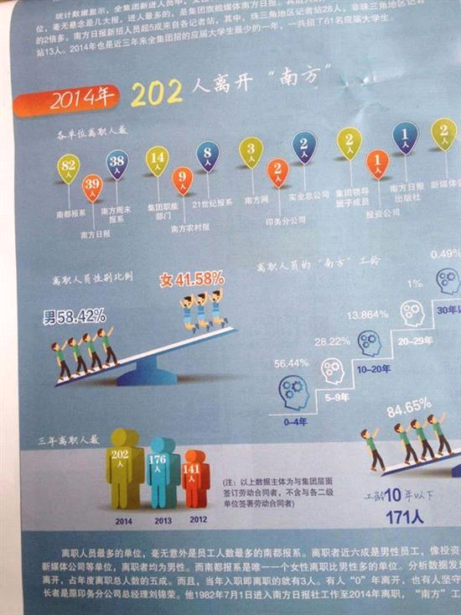

再来看传统营销圈。2014年9月，原实力传播集团大中华区总裁郑香霖加盟腾讯，出任腾讯公司副总裁，负责腾讯网络媒体广告销售业务；12月，原群邑中国首席数字官陈建豪加盟Google中国，负责领导Google国内客户的开拓，以及客户关系的建立和维护，任职主管销售工作的副总裁。老4A在行动，传统甲方也是人心思变。比如，2014年12月底，联想集团副总裁魏江雷宣布加盟新浪，出任高级副总裁，负责移动业务。再更早一些，现凤凰网副总裁徐进之前曾任灵狮中国的首席执行官；现乐视智能硬件研发公司Leie总裁的彭钢，也是在广告行业拥有十余年从业经验的资深广告人。这些知名广告人资深营销专家加盟互联网科技公司，一方面开启了自己职业新的生涯，给所加盟公司带来了专业的知识和广泛的资源，另一方面也应征了互联网浩浩汤汤之势不可阻挡。

不管此前身在哪个行业哪个岗位成绩卓著出类拔萃，互联网浪潮下的传统精英基本只有两个选择，要么主动去拥抱互联网，要么被其舍弃淘汰，而且更残酷的现实是，即便你去主动拥抱互联网也不见得一定不被淘汰。创新从来不是温和中庸之道，创新总是带有破坏性的杀伤。长江后浪推前浪，旧势力被拍在沙滩上在所难免，传统营销人到了让出中央舞台的时候。

**（二）新力量上位**

**1、需要什么样的新力量**

先看两个数字的对比。1.7%——CTR媒介智讯统计得出的传统媒体2014年全年广告变化情况，该数据不是增速而是下降百分比。40.0%——艾瑞咨询就2014年中国网络广告的发展情况所做的统计，该数据为同比增长率。一个黯然下降，一个维持高位增长，二者发展境况尽收眼底。



eMarketer的数据也从另外一个角度揭示了这一变化。从2012年-2018年品牌在不同媒体渠道的预算比重变化可以看到：相比电视、杂志、户外广告等传统媒体呈逐年下降的趋势，品牌营销在数字和移动方面的投入在逐年上升。而且，在所有渠道预算中移动技术的投入增长最快，远远高于其他渠道的增长。

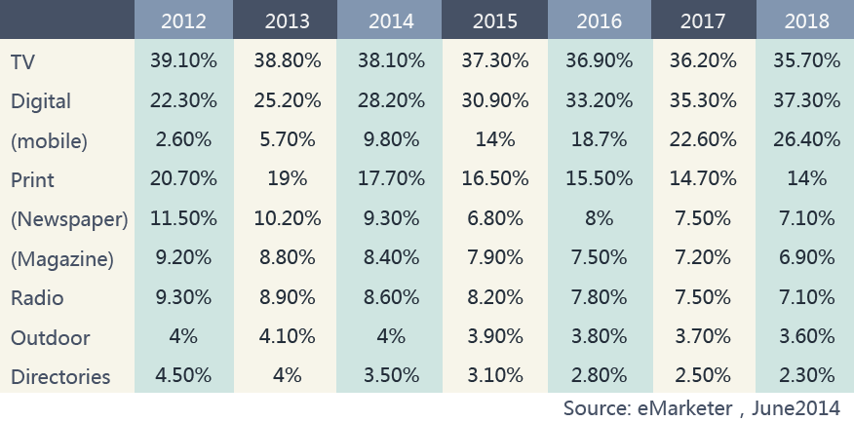

数据对比很好体现了营销市场的变化。企业如何应对这些变化？唯有依靠专业的人才，唯有人才是推动事业长远发展的关键。2014年夏季达沃斯论坛，中国国家互联网信息办公室主任鲁炜出席了以“网络经济的未来”为主题的分论坛。鲁炜表示，中国互联网经济增长速度在全世界是绝无仅有的，“中国集聚了一大批互联网的精英，他们顺应着时代发展的潮流，适应了互联网的规律。”中国互联网的勃兴得益于人才的聚集，有技术大拿，有管理精英，有营销高手，而我们关注的重点——广大传统企业他们需要什么样的人才？简单来说，他们需要可以跟消费者直接对话的服务型人才，需要可以解决服务客户过程中出现问题的专业人才。

传统企业在过往的市场营销经验里面是疏于与消费者沟通的。他们把更多的精力放在降低生产成本、渠道搭建和价格战上，消费者怎么想他们无从知晓，甚至于他们心里几乎没有这根弦。对于媒体的使用，广告预算和投放都是提前做好计划，电视、纸媒、户外等做好比例分配，互联网也会尝试着做些补充，每一月每一季度每一年按部就班的去执行。显然这样的做法在市场发展快速多变的互联网时代将让企业越来越不了解消费者，摸不清市场的方向，看着“小米们”不断颠覆，心里除了焦虑也就剩下惶恐了。所谓一代新人换旧人，要“换”的就是那些旧的思维方式，旧的工作方法，试图变革又找不着出路的旧势力。

**（1）对外企业需要能够重新构建消费者关系的服务型人才**

拓展网络销售渠道，企业把店铺开到天猫、京东上去，或者建立自己独立的网上商城，这仅仅是在销售端与消费者建立连接。互联网新经济模式下的游戏规则要求企业从产品构想设计之初，到具体生产，再到传播、销售等各个环节都需要直面消费者，与消费者建立实时互动。直面消费者的过程就是企业服务的过程。消费者不会再为一项功能为产品买单，他们买单的是企业提供服务过程中创造的价值。

传统企业与具备互联网精神的企业的区别就在于，后者的思维起点永远是用户需求，其一切行动的出发点都是用户，而前者则长期与消费者保持相当远的距离。在今天信息如此过剩的情况下，消费者在有限的时间里面对企业发布的相关信息做出的回应越来越少。保持日常沟通可以了解消费者需求，企业根据需求重塑产品，让产品成为连接企业与消费者的桥梁，最终让消费者成为企业或者品牌的粉丝。

**（2）对内企业需要能够利用互联网思维和工具再造企业的创新型人才**

传统企业全面“触网”，办公和业务互联网化仅仅是第一步，企业组织架构和销售渠道的扁平化再造才是企业真正适应互联网经济发展要求的改造重点，以及包括对产品和企业文化的再造。企业组织扁平化再造有利于提升内部沟通效率，易于调动员工的创造性，包括提高企业感知外界环境变化的敏感度和快速反应能力；产品的再造即基于用户需求打造极致产品；文化再造即响应组织架构的变化，营造信任、创新、富有活力的文化氛围。那些不敢推翻一切旧有思维，囿于既有商业逻辑不能及时跳脱的企业，都将面临被淘汰的宿命。这一切都需要专业人才来推动，因为一旦思路有误，操盘的人不对，那企业所有的努力都将是不得方法，结果注定是事倍功半，收效甚微。

显然上述人才很难在传统企业内部产生，那里思维程式化，缺少创新的土壤。那些给传统企业带来困惑和冲击的企业几乎都来自行业外部，起初都是被大公司所忽略的新兴创业公司，而这些颇具颠覆性力量的背后往往都是一个个鲜活的新生力量。他们的特点在于更专注于提供品质产品，更熟悉互联网场景下与消费者相处的全新游戏规则，更注重服务体验而且反应迅速受限比较少。80、90作为互联网的原住民，他们有着先天的互联网基因优势，而且他们也已经成长为今天市场上主要消费人群，以及企业的主要构成力量。以BAT为代表的互联网公司的员工平均年龄都在30岁左右。这帮人对数字技术敏感，视野开阔学习能力强，更具创意和创新精神，无外力可以约束他们的想象力，并且随时准备和这个世界谈谈。

费孝通先生在《乡土中国》中曾经说过这么一句话，“在变迁中，习惯是适应的阻碍，经验等于顽固和落伍”。这句话同样可以说给身处转折中的企业，传统力量传统精英不是不可仰仗，只是市场节奏的变化太快，他们在传统时代积累的宝贵经验在数字时代可能已经沦为进步的绊脚石，而上面提到的那些年轻人却全然没有这样的“历史包袱”，对于有志于拥抱互联网的企业来说，这样的年轻人是值得交付的新生力量，他们将给企业带来意想不到的变化。

**2、核心雇主是企业**

2014年我们看到很多传统行业的精英前赴后继地转型进入网络媒体公司、网络营销代理公司，但与这两大去处相比，客户尤其是那些中小企业客户才是真正的网络营销人才需求大户。

众所周知，中小企业在中国的经济发展过程中功不可没。根据相关统计数据，中小企业贡献了中国60%以上的国内生产总值，50%以上的税收，并且创造了中国80%的城镇就业和80%以上的学校毕业生就业率。和大型企业相比，中小企业以及小微企业面临的技术力量薄弱、管理水平落后、竞争能力差、经济效益低下、资金人才缺乏等问题更为突出，成本低、效果好的网络营销被当做“救命良方”一样寄予厚望，广大中小企业期望能够通过数字技术和网络营销来打破僵局扭转局面。

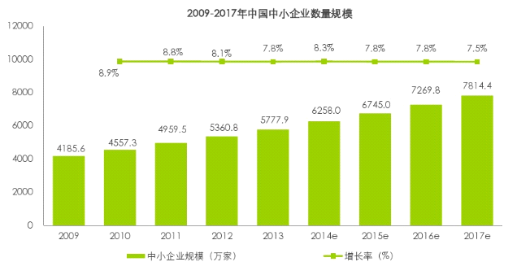

新创企业和传统大型企业由于先发优势和先期拥有的丰富资源，在互联网相关研发和应用方面，明显要好于数量庞大的传统中小企业。据中国互联网络信息中心（CNNIC）发布的第35次《中国互联网络发展状况统计报告》显示，7人及以下微型企业的互联网使用比例最低，为66.4%；50人及以上规模的企业，互联网使用比例均超过80%。可见，广大的中小企业亟需引入大量专业人才以提升企业运营效率，缩短与互联网化程度较高企业的差距。截至2014年12月，全国利用互联网开展营销推广活动的企业比例为24.2%。其中批发零售业、房地产业、租赁和商务服务业、居民服务和其他服务业等大部分行业，开展互联网营销的比例并不高，与制造业、建筑业相比基本持平，甚至更低。这预示着网络营销还有很多没有抵达的市场等待开垦，那里将会迸发更大的市场活力。

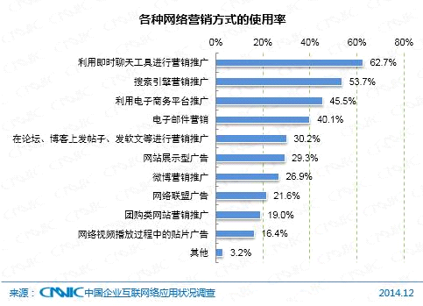CNNIC的报告中还提到，在利用互联网开展过营销活动的受访企业中，使用率最高的网络营销模式是利用即时聊天工具，达62.7% 。搜索引擎营销推广、电子商务平台推广依然较受企业欢迎，使用率达53.7%和45.5%。随着互联网在网民生活中的渗透范围不断扩大、渗透程度逐渐加深，企业开展互联网营销的方式也随之不断创新，企业对单一、传统营销方式的依赖度逐渐降低，同时对移动营销出现巨大需求。

根据艾瑞咨询的数据显示，2014年我国中小企业数量预计将达到6258万家，需要大量的基础人才，以及具备创新思维企业管理运营经验的专业人才。除了依靠网络媒体和广告公司的助力以外，“打铁还需自身硬”，这些企业亟需大量专业的营销人员充实自己的力量，对内专注于企业内部挖潜形成共识，对外选择最合适的合作伙伴，和外部力量形成合力，更好的提升企业网络营销效率。

**（三）新人养成计划**

**1、常规招聘**

目前我国网络营销领域人才需求缺口很大，专业人才市场走俏。相对于其他行业，网络营销人才往往有着更好的职业发展前景和巨大的发展空间。

前程无忧网站发布的《2014年第四季度雇主招聘意愿调查》显示，互联网/电子商务、计算机软件和快速消费品等行业社会招聘的需求最为旺盛，未来3-5年中互联网营销岗位人才紧缺状况仍将难以缓解。数据显示，2013-2015年互联网营销岗位企业的年需求量将平均保持30%左右的增长率，年净增岗位需求数量平均为 35-40 万左右。2014年企业互联网营销岗位需求量预计在203 万左右。

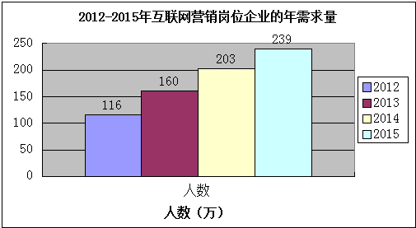

图片来源：根据前程无忧数据库数据制作

由于网络营销是一个相对新兴的行业，目前市场上既懂得网络技术，又懂得网络营销的复合型人才极为短缺。通过校园专场招聘、网络招聘、求助猎头公司等常规动作来招聘人才，相当于一个艰难寻宝的过程。

在具体的招聘工作中，不再简单看重个人过往的从业资历，创新需要勇气和智慧，个人的学习和适应能力很重要；对于那些白纸一张，没有工作经验的年轻人，如果其对营销对广告有天分，熟悉互联网，也可以吸纳进来加以培训指导。不过目前的情况是很多企业求贤若渴，实际情况是很难招到合适的人才。这已经成为制约企业开展网络营销和实现全面发展的瓶颈。

人才整体稀缺是一方面，另外有些企业的条件对于网络营销人才也没有足够的吸引力，比如公司前景、个人薪酬等。这些因素都很大程度上影响着高级网络营销人才的职业选择，使得他们不敢贸然进入其公司工作。

以移动互联网行业为例，根据众达朴信推出的《2014年移动互联网行业薪酬调研报告》显示，在行业企业中人工成本占企业总成本的比重市场中位值是为58.5%，一些中小企业甚至超过了70%。高企的人力成本成为各个企业很现实的生存和发展压力，广大中小企业更是如此。

**2、内外引援**

互联网营销行业的新兴性及人才储备的结构性短缺，决定了从业人员流动大的特点，各个公司都面临新型人才缺乏的问题，企业内外部引援也变得常态化。

在拉勾网对23万样本的分析后得出的《中国互联网职场调研报告》显示：中国互联网从业人员的跳槽时限为18.2个月，移动互联网和电子商务领域是人才流动率最高的行业。

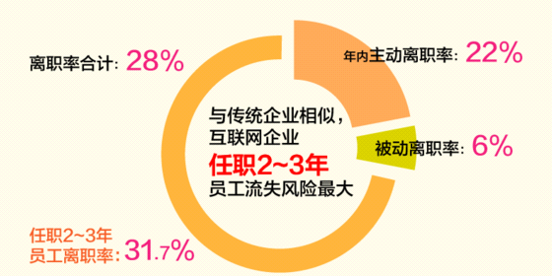

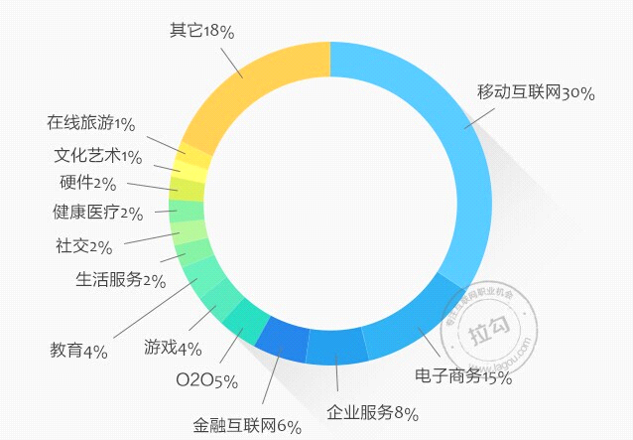

图片来源：拉勾网《2014中国互联网职场调研报告》

人员的流动中从BAT三大平台公司跳槽出来的人员，因为其工作经历，较强的适应能力和抗压能力，更容易获得其他公司的青睐。这三大公司俨然成为了互联网从业人员的“黄埔军校”。同时，互联网垂直招聘网站拉勾网发布《2014年互联网职场报告》显示，百度在各大互联网公司中成为2014年互联网人才流动大赢家，腾讯、搜狐、新浪的离职员工中大部分都选择去了百度，京东、360、阿里巴巴的员工跳槽也是优先考虑百度。

合理的人才流动本身会促进产业的发展，同时传统媒体从业人员、传统营销人才向互联网的流动也会给网络营销全行业带来变化，而且目前这种人才流动和争夺已经开始进入国际市场。2014年5月17日，百度宣布任命“谷歌大脑”项目发起人吴恩达为百度首席科学家，这是中国互联网公司迄今为止引进的最重量级人物。

在招募来吴恩达之前，百度已经将一大批顶尖的硅谷技术专家招致麾下，如Facebook前资深科学家徐伟，美国新泽西州立大学统计学教授张潼，异构计算专家、AMD异构系统前首席软件架构师吴韧，“千人计划”国家特聘专家余凯等。除了百度，国内其他互联网科技公司也加强了国际人才引援。前谷歌副总裁雨果巴拉加盟了小米公司，新浪吸纳了前思科高管许良杰。阿里巴巴也推出了人才招徕规划，推出了A-star（阿里星）人才计划，计划号称“年薪60万上不封顶、解决北京户口”，面向应届毕业生吸纳技术培训生等。

这种内外部的人才引进在过去的两年表现得非常频繁，2015年这一现象将愈演愈烈。同时，这一现象这也说明中国互联网及相关产业的发展渐入佳境，已经开始吸引世界顶尖人才的关注。世界前十大互联网公司中国已经占据四席，人员薪酬待遇也逐步赶上硅谷，世界人才汇聚中国互联网将是未来几年国际人才流动的基本走向。

当然，并不是所有的企业都能像上述巨头公司一样赢得国际高端人才的青睐。但人才市场的健康流动和逐渐繁荣，广大中小企业一定可以从中受益，获取适合自身企业要求的人才，以人才驱动企业进步，形成核心竞争力，逐步提升产业整体的发展水平。

**3、齐抓共建**

任何竞争归根结底都是人才的竞争，优秀的人才成就伟大的公司，因此很多公司都把发掘、保留和培养人才列为公司的重要战略。人才培育是一项长期的系统工程，除了常规的招聘工作，以及内外部不间断引援以外，还需要动用社会各界资源齐抓共建。

专业院校作为人才培养的主要基地，每年向行业输送成千上万的专业人才。这一批人普遍都是年轻人，学历较高，工作经验少，可塑性强。这类员工进人工作岗位后需要企业单位给予岗位培训，以便其较快地熟悉业务、进入状态。不过应届毕业生由于刚步入社会对自己定位还不清楚，工作的流动性相对也比较大，这需要企业单位拿出具体的激励机制和员工关爱计划来留住人才，以免影响工作的连续性和工作质量，最终影响企业持续发展的潜力和竞争力。

由于国内营销人才整体状况是需求大于供给，所以人才培养的重任更多还是落到了企业头上。为了快速培养适应企业需求的优秀人才，国内很多企业都有专项计划，华为、联想、中兴通讯、美的等企业都建立了企业大学及人才培训机构，有的是面向社会开放办学，有的只是对内重点培养。

BAT先后成立了企业大学。百度营销大学成立于2012年，主要目的是致力于推动中国营销人员互联网营销水平的不断提升，让互联网营销的理念、方法成为广大营销人员的常识，从而带动中国企业应用现代营销手段的能力不断上升；阿里学院是中国互联网第一家企业学院，由阿里巴巴于2004年创办，旨在帮助中小型企业和广大网商真正掌握并成功运用电子商务理念和使用电子商务平台，获得商业上的成功，提高企业的综合竞争力；腾讯大学是BAT三家企业大学里面最年轻的一个，成立于2014年，下分微信学院、电商学院、开平学院、互联网学院四个学院。

2014年，蓝色光标启动了“Blue+计划”，致力于通过两年系统化、专业化的人才培养方案，将Blue+学员培养成高潜管理人才，Blue+学员拥有更为丰厚的福利待遇和更加广阔的职业发展及晋升空间。这是蓝色光标传播集团重点人才培养项目之一，也是企业加速培养优秀人才的一种有益尝试。

作为国际领先广告集团，电通已经连续17年跟中国教育部合作，进行人才培育工作。电通的做法非常彻底，不仅仅是校园招募，而是从培育教师开始。2014年是第三次“电通·中国广告人才培养基金项目”的最后一年（2011年-2014年）。目前这个项目已经和中国200多所大学合作，每年派遣百余名学科骨干和专业教师赴电通公司总部研修，使中国广告专业师生不断充实业界的前沿理论，开拓眼界丰富实践经验，为提高中国的广告教育和广告行业的水平起到了积极的促进作用。

电通安吉斯网络中国区董事长李桂芬在接受调研小组访谈时另外提到，电通安吉斯网络内部还有一个“Route 500”的人才“加速”培养计划，旨在让有企图心、高潜能的中高层员工加入一个量身定做的个人发展计划。加入“Route 500”的人才，有更多机会和集团中的全球人才互动，甚至到海外去培训。“目前这个计划已进入第三年，对我们留住好人才，推动人才在不同职能岗位的流动很有帮助。”

**六、看得见的未来**

虽然从宏观全局的角度来说市场充满了各种不确定性，但是通过分析政策、资本、人才等因素在一定时间内的持续流动去向，局部市场的基本走势和未来发展还是可以看出端倪。2014年互联网营销领域引发大规模关注和资源转移的非农村互联网和可穿戴设备莫属。这一年我们看见，政府已经把互联网当成解决农业问题的重要途径，有关农业互联网的政策红利越来越多，部分互联网公司已经蜂拥下乡，拉开田野战备；4G以及无线通信技术的高速发展，让网络与各种终端设备的连接更为顺畅，出现了大批以可穿戴设备为代表的智能硬件。目前这两部分市场还处在刚起步阶段，但发展前景为各界看好，在可以预见的未来，他们的发展必定超出我们的想象。

**（一）互联网激活农村消费市场**

中国作为传统的农业大国，农业、农村和农民问题，始终是关系我国经济和社会发展全局的重大问题，中央一号文件已经连续十余年关注“三农”问题。“互联网+”农业已经被寄予厚望，承载着促进农业发展方式转变和农业产业结构调整的重大使命。除此以外，我们更关注互联网对市场容量相当巨大的农村消费市场的刺激和拉动。无论是在传统工业经济时代，还是互联网经济时代，城镇居民消费市场始终是企业市场营销的主战场，拥有更多人口的农村市场却始终没有得到高效的开发和利用。

长期以来，农村居民的消费需求并没有得到充分满足，大量商品还没有被寻常百姓所购买享用，农村市场蕴藏着巨大的消费潜力。尤其是随着经济发展，农民收入的增加，农村消费水平不断提高，在基本满足传统消费的基础上，农村居民的消费领域也在不断拓宽，亟需新的供给渠道来满足他们日益高涨的消费需求。随着近些年国家持续推进网络基础设施建设，广大农村上网人口的不断增加，农村互联网市场逐渐成型。从数据对比来看，有30%-40%的城市人口网上购物，这个比例在农村只有9%，长期来讲，农村市场有很大的发展潜力。“得农村者得未来”已成为行业共识。2014年，不少互联网公司以电子商务为突破口，吹响了进军农村市场的号角。

**1、最后的“人口红利”**

中国是目前世界第一互联网大国，全球十大互联网公司中有四家是来自中国的企业，中国互联网之所在较短的时间迅速崛起，取得如此成就跻身世界前列，离不开网民数量的爆炸性增长所带来的“人口红利”。这里即使还有其他因素在产生作用，但“人口红利”这一点确实是无法忽视的。所以那些即便商业模式简单创新乏力的中国互联网公司，也可以单靠激增的网民数量来支撑公司业绩，实现快速增长。

不过虽然中国人口基数大，但经过十余年的飞速发展，一路上涨的中国网民规模也即将迎来增长的临界点，尤其是城镇网民的增长即将进入“枯水期”。CNNIC第35次调查报告显示，截至2014年12月，我国网民规模达6.49亿，全年共计新增网民3117万人，较2013年的5358万人增幅明显收窄。6.49亿网民中有72.5%的来自城镇，规模达4.71亿。据我国最新一次的全国人口普查结果，大陆城镇居民的数量为6.67亿人，去掉那些年龄较小和偏大的非适龄上网人群，城镇网民数量几乎再无明显的增长空间。这意味着中国互联网已经基本告别城镇 “人口红利”时代。

在用户高速增长无望，获取新用户成本高企的情况下，中国互联网公司要进一步巩固市场份额保持业绩持续增长，将面临巨大的创新压力。这时，农村市场成了中国互联网新的也是唯一的一个找回“人口红利”的地方，那里还有大量的非网民存在。

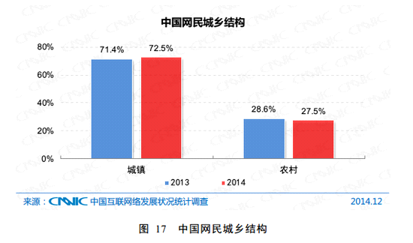据CNNIC第35次调查报告显示，截至2014年12月，我国网民中农村网民占比27.5%，有近1.78亿人，而最新一次全国人口普查显示，我国大陆农村居民数量在6.74亿人，减去已有网民，保守估计农村还有近4亿人口没有转化成网民。这是最后的互联网“人口红利”供给地。

但是这最后的“人口红利”的实现，农村非网民的转化难度很大。首先，城乡经济发展的不平衡直接导致了中国互联网区域发展的不平衡，延缓了农村互联网普及推进工作的进度；其次，政府和企业需要发挥更大的作用。政府需要拿出更多的扶持政策和资金，完善基础设施，对于农村居民购买上网设备给予一定的补贴等；有实力和战略眼光的企业也要积极承担一定的基础工作，越早介入农村市场，越早取得商机占领这个市场。拉平城乡数字鸿沟，推进农村网民的快速增长，真正激活农村互联网市场，还需要各方付出更多的努力。

**2、不一样的触网轨迹**

回顾城镇居民的上网经历，他们的一“网”情深之路普遍经历了集体网吧、家庭电脑、个人手机三个阶段，而且这三个阶段有着明显的时间间隔，按部就班的从传统互联网逐步迁移到移动互联网时代。不过和城镇居民相比，农村居民有着不一样的的触网轨迹。

由于农村经济发展水平和互联网基础设施建设相对滞后，加上台式电脑的价格普遍偏高、携带不便等多方面因素，过去很长时间里农村网民的增长速度一直偏慢。虽然农村居民上网过程和城镇居民一样，也基本上经历了上述三个阶段，但和城镇居民不同的是从台式电脑到手机的过渡，农村网民的过渡期相对较短，有的两者设备几乎是同步完成，有的甚至整个跨越了台式电脑阶段，直接依靠手机进入移动互联网时代。

这一幕跟当年手机对固定电话的跨越式发展有几分相像。有数据显示，2008年，我国固定电话达到峰值3.7亿，之后出现负增长，其发展势头在手机的冲击下一路下滑，而手机则是持续高歌猛进，到2011年底手机用户接近10亿，手机渗透率达76%。很多农村地区用户藉此直接越过固定电话阶段，提前一步进入移动通话时代。

翻阅互联网早期的统计数据可以看出一些端倪。据CNNIC《2009年中国农村互联网发展状况调查报告》显示，2009年，我国农村网民达到10681万人，年增长2220万人，年增长率为26.3%。是年，农村手机上网用户约为7189万人，与上一年相比增长3000多万，年增长率79.3%，远高于农村网民的整体增幅。此外，农村网民使用台式机作为上网终端的比例下滑至68.0%，而使用手机上网的比例增长近20个百分点，使用率达67.3%，这一数字甚至高于城镇居民用手机上网的使用率（57.5%）。

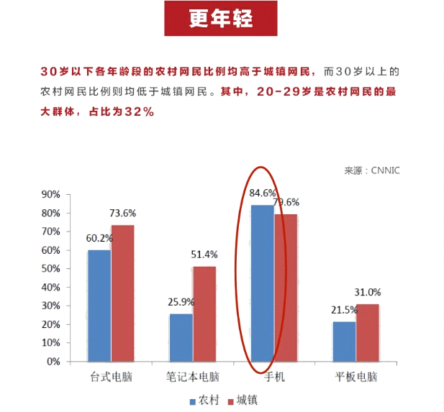由此可见，手机很早就成为农村网民手中的主流上网终端，甚至早于部分城镇居民。尤其随着手机价格和上网资费的不断下调，3G和4G网络逐渐普及，农村使用移动终端访问互联网的用户迅速增多。另据CNNIC的数据显示，2013年农村网民使用手机上网的比例达84.6%，高出城镇5个百分点。

正确认识农村网民以及他们的上网习惯是真正挖掘农村市场的第一步。互联网已经成为农村网民主要的信息获取来源，不断渗透和改变着他们的生产、生活、消费方式；目前农村网民在数量上少于城镇，但农村仍然保有大量的“人口红利”等待开发，增长潜力巨大；农村网民对互联网并不陌生，甚至更为移动化。企业只有看准差异化发现真需求，才能更好地找到市场突破口。农村互联网这个原本沉睡的市场正在逐渐被唤醒。

**3、星火燎原的网络消费**

做农村市场调研，洞察农民消费变化，农村的墙体广告会是一个比较直观的视角。农村的墙面“宣传战”在过去30余年的时间，在内容上先后出现过几次大的变化。比较早期的是以计划生育等政策宣传口号为主，往后出现了大量农药化肥农用机械等生产资料类广告，再者就是家电装修保险等生活资料类广告频频上墙，其中移动联通等电信运营商的广告曾经刷遍中国的村村寨寨。2014年在广袤的中国农村大地又出现了一批“刷墙新军”——互联网公司，他们上山下乡走村串寨，留下“生活要想好，赶紧上淘宝”、“发家致富靠劳动，勤俭持家靠京东”等标语成为乡村一道道新的风景线。

在这明晃晃的墙体广告的背后是农村消费市场活跃，尤其是网络消费的骤然抬头。相对城镇，农村缺乏大型超市、商场，而小型便利店已难以满足农村居民的消费需求。再加上互联网上的商品价格优势，以及商品品类的多样性，农民通过互联网平台消费，一方面满足了自己的消费需求，另一方面也提升了农村的消费水平，改善了农村生活条件，农村网民自然变得越来越离不开网络购物。今天的农村网络消费不再是星星之火，我们从以下几组数据就可以看出其已成燎原之势。

*阿里研究院发布的《农村电子商务消费报告》显示，过去三年，淘宝农村消费占比不断提升，从2012年第二季度的7.11%上升到2014年第一季度的9.11%。2013年中国县域市场共发出14亿件包裹，收到18亿件包裹，总体仍是需求大于供给，农村居民“买全国”的节奏在加快；*

*阿里研究院发布的《中国淘宝村研究报告（2014）》显示，截止到2014年12月，全国已发现淘宝村数量增至211个，同时全国涌现了19个淘宝镇。2014年全国农村网购市场规模为1800亿元；*

*2014年天猫双十一交易额突破571亿元，其中农村的消费占达到10%；*

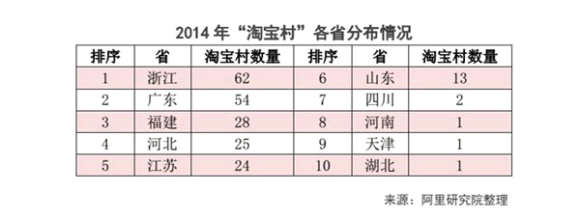*国务院发展研究中心农村经济研究部巡视员谢扬预测，2016年全国农村网购市场总量有可能突破4600亿元，持续缩小与城市网购规模间的差距。*

农村网络消费市场的迅猛增长，一方面源于长期被压抑的消费需求因为网络时代的到来得以逐步释放，另一方面则来自洞察到商机的各电商企业的推波助澜。在一二线城市网购渗透率逐渐饱和，成长空间已经越来越有限的情况下，渠道下沉进军农村对电商企业来说变得极其重要，快速发掘和布局农村市场成为他们工作的重点。2014年，以阿里巴巴和京东为代表的互联网公司的农村互联网战略主要做了以下几个方面的工作。

**将刷墙进行到底。**从成本来说，刷墙广告的价格十分低廉，比买流量、做楼宇广告都要便宜很多。而且农村墙体广告的形式由来已久，有着很强的群众基础，符合农村群众信息认知的习惯，效果不错。因此，为了迅速抢占潜力巨大且刚刚进入高速增长期的农村市场，选择价格低廉品牌曝光力度强的刷墙硬广方式着实是一个好的选择。

以京东为例，数据显示，从2013年四季度开始到2014年3月，京东集团在全国100多个乡镇刷了8000幅刷墙广告。2014年京东将“渠道下沉”定位为重大战略之一，而刷墙广告是推动京东渠道下沉战略的市场举措。与此同时，京东还启动了“大篷车百城行”活动，该活动是京东2014年度渠道下沉最大型的全国线下活动。京东“大篷车百城行”将用半年时间，分三条线路途经，走进全国100多个城镇，举办150多场体验式巡展，为广大老百姓带去惊喜与实惠。京东商城CEO沈皓瑜将2014年京东渠道下沉工作总结为，让小城镇的居民知道京东是干什么的。

**重金确保物畅其流。**总体来看我国的物流业近年来已经取得了长足发展，但是其业务绝大部分还都集中在城市，幅员辽阔的乡村地区物流还未形成气候，甚至不少地区还处于真空地带。据2014年国家统计局公布的一份数据显示，农村市场中有高达六成的农村居民认为快递收件不方便，物流配送已成为让农村网民最头疼的问题。据了解，除了中国邮政，目前我国大部分快递在乡镇的覆盖率低于40%，严重影响着农村消费者的网购服务体验。解决物流问题成了电商进驻农村市场的头等大事。

2014年10月13日，在“浙江县城电子商务峰会”会上，阿里巴巴宣布启动“千县万村”计划，将在三至五年内投资100亿元，以推动农村电子商务的发展，其中首要一条就是在县村建立运营体系加强物流，建立1000个县级运营中心和10万个村级服务站，“届时，电子商务的网络将覆盖到全国三分之一强的县以及六分之一的农村地区。”在此之前阿里巴巴还对海尔电器旗下的日日顺物流投资18.57亿港元，日日顺是目前除了中国邮政以外在农村市场网点最密集的物流公司之一。

京东方面，2014年11月20日，京东集团全国首家大家电“京东帮服务店”在河北省赵县正式开业，当地农村的消费者可以体验到京东的“最后一公里”物流服务。2015年，京东集团计划要将京东帮服务店的数量增加至500家，以后可能每个县级地区都要有。京东帮服务店一方面有效打通了农村电商的基础物流，另外还可以作为京东线下的服务平台，做好线下推广的同时给农村客户提供全方位服务。

**培养和输送专业服务人才。**目前来看，农村传统的交易模式是掣肘农村网络消费的一大障碍，农村群众依然习惯于实体店购买、一手交钱一手交货等交易方式，尤其是在相对落后和边缘的地区，另外农村消费者对网络上买到假货、退换货等问题也存有较大顾虑。这时，专业人员的面对面解释和亲自网购“示范”，将能很好的打消他们的购物顾虑，加快培养他们网络购物的习惯。所以农村网络消费迎来真正的大爆发，还有很多的基础工作要做，需要大量的专业人才去引导，甚至是手把手教用户在网络上购买商品。

京东集团正在大力发展乡村推广员。通过激励机制，邀请懂网购、人缘好、有影响力的农村消费者加入京东电商下乡的队伍，成为京东电商下乡的主力军。按照计划，京东乡村推广员数量预计在2015年3月初将突破3000人，服务中心开业数量30个，覆盖50个以上县城。这一数字将直接拉动农村下单量的增长，为更多农村消费者享受便捷的网购服务提供数据支撑。

阿里巴巴在前面提到的“千县万村”计划里，其中也有涉及人才培养的内容，培养买家卖家和服务商。淘宝大学也开展了诸如“淘宝村电商人才培养计划”，从推进知识下乡、搭建农村在线学习平台、培养农村淘宝讲师等三个领域入手，解决农村电商基础人才极度缺乏的问题。比如阿里巴巴在全国各地建立的淘宝村，其工作人员由当地村委会招聘，但阿里巴巴会通过在县里设置办公室来管理和培训这些淘宝村的办事人员，帮助当地农民挑选农产品，寄送包裹，安排支付事项。

综合来看，互联网公司推进以上工作的难度依然不小，尽管农村市场规模庞大，但农村市场的特殊性意味着电商企业进驻农村并非易事。此外，与通过互联网把货卖到农村市场相比，让小乡村通过互联网对接大市场，把农村的特色产品通过互联网卖出去一样也是商机无限。作为尚未被完全开发的蓝海，农村市场承载着更多期望。

**（二）可穿戴设备或将引爆数字生活**

自2012年4月谷歌眼镜发布开始，可穿戴设备算是真正大举进入了大众视野，逐渐引起各界的关注。“互联网女皇”玛丽·米克在2013年的互联网趋势报告中称，可穿戴设备正作为一类重大科技变革而兴起，将像上世纪80年代的PC和目前的移动计算机及平板电脑一样推动创新。可穿戴设备能否真如“女皇”所预言的那样成为划时代的创新尚未可知，但可以确认的是在2014年，资本、人才、媒体、创业者们等各种力量在移动互联网浪潮的簇拥下纷纷涌入该领域。

今天的时代是移动化、数字化、智能化的时代，作为较早接入互联网的智能终端，手机目前占据着用户个人数字生活的核心地位，但可穿戴设备的产品特点决定了它将比手机更贴近用户身体，伴随性更强，而且产品形态不一而足，随着未来产品技术的进一步成熟，它将在用户的数字生活中扮演更多角色，深度影响用户生活。可穿戴设备将来之于用户的影响绝不亚于今天的手机，它所演变出来的商业模式也将更具想象空间，今天我们看到的仅仅是个开始。回顾可穿戴设备行业的2014年，除了进入的玩家和产品的出货量越来越多以外，决定可穿戴设备未来发展的深层次问题并没有解决，甚至于还没有真正触及。

**1、现象级产品的缺失**

截至2014年，国内外有多少家企业进入可穿戴设备领域并推出了相应的产品？具体数字不得而知，我们只知道但凡有一定技术积累和品牌影响力的科技公司几乎都先后进入了该领域。国外有谷歌、苹果、三星、微软等IT巨头，国内有东软、华为、小米、腾讯、百度、盛大果壳等知名科技公司，当然还有很多热情高涨的传统制造商以及新创公司在源源不断的加入。甚至还有很多与可穿戴设备行业距离很远的企业，也在想办法与智能硬件产生关联，联合其他企业共同推出相关产品，以凸显自身品牌的创新精神与科技水平。

2014年，中国以及全球的可穿戴设备出货量是多少？很多研究机构都出具了针对性的统计报告，虽然具体数字稍有不同，但基本都表达了同一个意思——涨，而且是暴涨。为了更直观反映变化，我们选取了两家的数据。速途研究院针对国内市场的统计显示，2014年中国国内可穿戴设备出货量达到了2260万台，来自Futuresource onsulting的数据显示，2014年全球可穿戴设备的出货量在5200万台。简单对比可以发现，全球可穿戴设备接近一半的数量出现在了中国，足见其在中国市场的热度。不过产品数量上虽然数以千万计，但其中几乎没有一件是万众期待的“爆款”。

**（1）产品不够成熟**

据艾瑞咨询2014发布的报告显示，目前市场上的可穿戴产品主要集中在休闲娱乐、运动健身和医疗可穿戴等3大类别。休闲娱乐类可穿戴设备多为娱乐性功能；运动健身类可穿戴设备主要功能为运动跟踪；医疗可穿戴设备功能则主要是基础体征监测和慢性病管理。另据《互联网周刊》统计的全球可穿戴设备TOP100显示，手环手表类的产品占到了六成以上。由此可以看出，目前可穿戴设备的同质化现象较为严重，生产商的盲目跟风以致产品大同小异；其多以手机附属品的形式存在，基本上都需要搭配手机才能使用，独立性不够沦为手机的“配件”；技术存在局限，比如设备的续航能力、语音交互能力等都有待提升；作为大众消费电子产品，目前可穿戴设备的终端形态和实现方式多为厂商自由定义，很多设计并不为用户所满意；可穿戴设备记录了使用者大量的个人数据，这些数据能被使用的范围和限度也亟需一个明确规定，以便用户更放心使用。

产品的不成熟直接导致了用户使用黏性的下降。据《2014智能可穿戴市场白皮书》显示，可穿戴设备在3个月内的流失率高达87%。由此看来，可穿戴产品的研发设计还是要从用户需求出发，真正解决用户的需求痛点，让用户的购买不再只是出于新鲜和猎奇，而是基于设备所能提供的服务和创造的价值。

**（2）价格不够亲民**

新产品的价格直接影响着新产品的市场竞争力和销售力。我们知道iPhone手机在价格上普遍高于安卓系手机，但在出货量和市场份额两个维度上对比，安卓对比IOS几乎呈全面压倒之势。当然拿苹果一己之力对抗整个安卓市场是不对等较量，但也可以看出iPhone手机价格的居高不下对产品普及的影响。今天移动互联网在中国取得了爆发性发展，其中千元以下智能手机的大量普及功不可没。同样，可穿戴设备未来要引爆数字生活，需要吸引大量的普通用户，目前可穿戴设备总体价格偏高，产品价格还有一定的下调空间。苹果公司首席执行官蒂姆•库克在2013年All Things Digital大会上曾坦言：“可穿戴智能设备是一个非常有意思的产品，不过商家还是要能够向消费者证明，这些设备值得他们购买”。

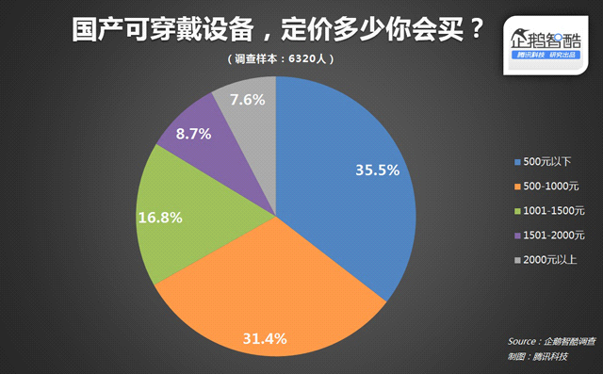据腾讯科技旗下研究机构《企鹅智酷》的一份调研报告显示，功能和价格是影响消费者购买可穿戴设备的两大主要因素，其中分别有64%和29.2%的被调查者表示愿意为实用的功能和低廉的价格买单。以谷歌眼镜为例，虽然名声在外，但其高达1500美金的售价，让绝大多数的消费者望而却步，不利于整个行业的培养和迅速普及。报告显示，用户对国产可穿戴设备的价格期待普遍较低。66.9%的被调查者认为，国产可穿戴设备的价格只有在1000元以内，他们才会购买。其中35.5%的用户更加苛刻，他们表示只有当价格低于500元时，才会购买国产可穿戴设备。这也从一定程度上应征了为什么智能手环可以占据全球可穿戴设备TOP100的六成以上阵营，因为其目前市场报价绝大多数都低于1000元，主流产品报价为300-599元。在产品差异化不明显的情况下，价格也就成了市场的左右手。

**（3）产业链不够完善**

当前可穿戴设备产品的不成熟与面临的技术瓶颈，其原因很大程度上在于产业链的不完善。从产业链上游的各种配件，到中游的语控和交互技术系统，再到下游的终端设备的生产销售等，产业链的分工还需要更细分更聚焦更有针对性。比如芯片、传感器、电池、显示屏等配件的生产，都需要给可穿戴设备另行设计，推出专属版本。

以可穿戴设备的主控芯片为例，其分为应用处理器（AP）和MCU两种，手环基本采用MCU，手表根据功能复杂度选用MCU或AP。目前的情况是市面上仍未出现专门为可穿戴定制的主控芯片，某些厂商宣称的专用芯片也是基于原有平台做优化设计而来。再比如可穿戴设备的语音控制和交互技术，中文语音的控制和交互存在很高的技术门槛，本土企业面临这样的技术难关，觊觎中国市场的国际可穿戴设备的巨头公司，同样也面临着适应本土化的问题。目前出货量较大占据市场主要份额的还都是技术门槛较低，产品功能相对简单的智能手环等产品，人机交互基本都需要借助手机实现，用户体验不佳，这样的产品很难真正吸引消费者。未来产品丰富度的提升和用户接受度的提升，还都有赖于技术层面的突破，以及产业链的逐步完善。

如今的可穿戴设备市场与iPhone出现之前的手机市场颇为相似。iPhone之前的手机市场还是功能机的天下，智能手机作为新生事物处于研发早期，市场活跃度很高，充斥着大量的新产品，但是没有一款能够吸引到大众的喜爱，直到iPhone的颠覆性出现，吹枯拉朽重塑手机市场格局。而现在的可穿戴设备市场亦是如此，虽然可供选择的设备众多，但在产品功能和形态设计上仍然缺乏创新，亟待一款可以真正征服绝大多数用户的产品出现，从功能到价格到操作体验等多角度给广大用户制造惊喜。

**2、商业化的基本路径**

移动互联时代的快节奏不仅模糊了企业边界，也极大压缩了行业不同市场发展阶段的时间，表现出极大的共时性特点。可穿戴设备作为一个新兴产业，其产品研发、市场培养、消费者教育、商业模式探索等步骤几乎是在同步推进。眼下可穿戴设备的商业化路径虽然还不太清晰，但以下几种模式不失为一些好的探索方向。

**产品模式：**

和智能手机一样，可穿戴设备本身也一种很有市场潜力的商品。智能手环手表、眼镜、运动鞋、医疗器械等产品形态多种多样，未来产品品类还会继续丰富，消费者一贯对充满科技感和时尚感的产品表现出极大的关注度和购买兴趣。相关调研数据显示，在对可穿戴设备有所了解的用户中，有68.9%的受访者表示会考虑购买可穿戴设备，用户的普遍期待很高。

艾瑞咨询的数据称，2015年中国可穿戴设备市场出货量将达到4000万部，市场规模114.9亿元。另据研究机构IDC预计，2015年全球可穿戴设备销售额将增长五倍，达到180亿美元，成为消费电子行业增长最快的细分领域。随着可穿戴设备产品的逐渐成熟，研发回归用户价值，真正做出符合消费者需求、使用体验较好的“爆款”产品，必然会带动市场需求的不断增加，可穿戴设备作为商品本身的销售前景可期。

**广告模式：**

作为用户贴身小伙伴的可穿戴设备也将给广告业带来巨大改变。当营销进入互联网时代，电脑和智能手机接连成为企业市场营销的试验田和主要战场，而可穿戴设备则有望接棒成为下一代企业营销战略的新平台，创造新的营销与广告机会，并让广告更具有侵入性。

可穿戴设备所展现的营销机遇主要在于其拥有极富价值的用户数据，但这些数据和之前用户使用电脑以及手机时产生的数据有很大不同。用户对电脑和手机的使用基本上都是出于对外部世界的认知，是对外界信息、外部数据的索取，是对自身知识的丰富和娱乐休闲等感官需求的满足，是由外到内的汲取导入过程；而可穿戴设备的使用积累下来的数据有很大一部分是对用户自身的认识，对自我的了解，身体以及心理的变化和需求，是由内到外的挖掘输出。设备收集的数据属性不同，建立在设备之上的企业营销的思路自然也不尽相同。

基于智能设备收集的大数据，比如用户情绪和所处环境的分析数据，可以帮助广告主与代理公司精准定位到产品的目标客户，在消费者做出购买决策之前推送产品广告与信息，真正做到第一时间获悉消费者需求并满足之，促进即时购买消费。同时通过搜集与分析消费者的产品使用消耗、使用习惯等数据，针对需求客户推送品牌广告、优惠信息，提醒、刺激购买。比如，记录收集健康信息的可穿戴设备可以让企业知道是谁在使用产品，使用者的身体健康状况如何，需要哪些方面的调理，推荐有针对性的方案等。使用可穿戴设备的用户产生了大量数据，营销人员可以通过这些数据挖掘获得更多有用的精确的信息，在用户最有困惑的时刻及时给出解决方案，让其随时感受品牌的专业贴心呵护。设备上还可以接入电商功能，为用户提供最为便捷的一键购买，引导其养成持续购买的习惯。

另外和可穿戴设备拥有类似产品属性的智能手机，其有些营销方式可穿戴设备可以拿来借鉴。比如基于用户地理位置的营销推广方式，手机用户或者戴有设备的用户在路经某商圈时，向其推送商家的促销优惠信息等，彼时彼刻特定场景下的用户，信息的接受度和有效性相对会高出很多。

但是基于可穿戴设备的营销传播要想取得更大突破就必须跳出手机端的营销窠臼，创造属于自己的营销模式。智能手机发展到今天从外形到功能已经临近成长的天花板，但可穿戴设备方兴未艾，企业可以根据不同设备的产品特点创新更多营销方式。比如智能眼镜产品，可以搜集用户使用过程中浏览过的商品，根据目光停留时长的不同，记录用户的兴趣喜好，深度洞察用户需求，创造营销机会。

**服务模式：**

可穿戴设备可以作为硬件商品来出售，也可以成为企业网络营销的平台，但我们认为其更大的商业潜力在于通过产品收集到的用户数据以及根据这些数据为用户提供可持续的收费服务。

相比只是简单作为硬件商品来销售的一锤子买卖，为消费者提供有针对性的服务更具有可持续性；网络营销平台是加法思路，在有限的设备界面添加多种信息，把控不好会影响到用户的体验，可穿戴设备本身属于私密性专属性很强的设备，总体上是需要做减法以减少对用户的干扰；唯有服务，迅速响应用户需求的服务才是无干扰的可持续的探索思路。

企业服务模式良性运转的前提是用户规模效应的形成，而用户形成规模取决于产品必须满足消费者的普遍性需求，以及合理的价格定位。这套戏码曾经在国产智能手机大战国际品牌手机的时候上演过，以小米为代表的企业取得了良好效果，国产品牌得以藉此重塑市场格局。同样这套方法对于可穿戴设备来说很有借鉴意义，高端硬件平价化成本化的趋势显而易见，尤其是在小米等对硬件零利润追求的企业的带动下，相信免费设备的出现也只是时间问题，只不过可穿戴设备现阶段要做的还是把产品打磨好。

至于服务具体怎么做，不同的设备应该有不同的方法，基本法则是满足用户基本需求的产品功能，比如里程、能量、湿度、血压等记录性功能免费推送给设备用户，后面基于这些数据的分析以及应对方案，用户想获得更进一步的信息，得到企业方的直接帮助，可以选择性收费。在设备紧密连接用户的基础上，将其变成服务用户的入口来实现企业利润。

另外，在可穿戴设备连接足够多的用户的前提下，设备方也可以寻找第三方买单的方式获取收入，即所谓的“羊毛出在狗身上，猪来买单”，用曲线救国的方式让企业把钱赚回来。

可穿戴设备有千差万别，服务模式可多种多样，未来可穿戴设备的商业模式充满着无限可能，我们现在看到的仅仅是个开始。

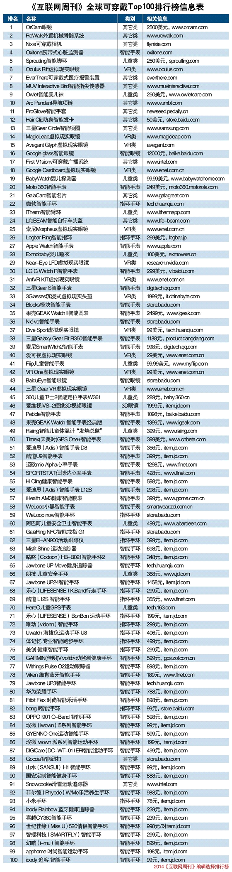

**专家篇**

* **田涛：互联网时代的传统媒体价值重塑**

CNNIC的统计显示，截止2014年6月底，中国网民的规模已达6.32亿，互联网普及率达46.9%。互联网时代已汹涌而现。

浪潮面前，传统媒体如何自居？淡定奋起or仓皇脱逃？

2014年8月18日，中央全面深化改革领导小组第四次会议审议通过了《关于推动传统媒体和新兴媒体融合发展的指导意见》。习近平总书记强调，要着力打造一批形态多样、手段先进、具有竞争力的新型主流媒体。这对于传统媒体无疑是一个重大机遇同时也是一大挑战，改革迫在眉睫。

**互联网时代是大势所趋**

之所以拥有互联网的现在被称作是互联网时代，一定程度上就是认同了互联网在人类社会生活中的重要性以及对生活方式的全面改变。概而言之，我们的生活在互联网时代是高速化、移动化、即刻化。

网速的变化是中国互联网进化的最佳见证者。从最初拨号上网的蜗牛速度，到宽带和光纤的高速，移动网络的速度也从零网到4G，速度提升让网民对网络的体验更加丰富。

网民对网络体验需求的增加，加上移动终端使用门槛的降低，2013年11月，手机超越台式电脑成为第一大上网终端，中国互联网进入移动互联网时代。

当手机不再是通讯设备，我们的生活开始被“掌”握，即刻化让我们的生活更为便捷，随时随地满足生活需求。

**传统媒体依然有价值优势**

互联网对生活的改变，也是对媒介消费形式的改变。独立型的电视消费者减少，越来越多的人多屏消费；平面媒体的阅读量下降，更多的人转向线上阅读；户外媒体则常常担心被低头族错过……看起来，传统媒体似乎遭遇了前所未有的危机。

但是，危机并不是毁灭，危中也有机会。对于传统媒体来说，这个机会就是传统媒体对自身核心价值的挖掘和发扬。

首先，传统媒体覆盖最广。CTR的CNRS调查数据显示，户外、电视的日到达率保持稳定的增长。而且在县域市场中，电视更是拥有无可比拟的接触优势。

数据来源： CTR CNRS 60城市

**2014年县域居民昨日接触的媒体类型**

数据来源： 2014县域市场及消费者研究 N=3503

重要的是，传统媒体的的覆盖优势也被广告主认可。CTR媒介智讯2014年广告主调查研究显示，传统媒体在覆盖角度上，依然是性价比最高的媒体，有69%的广告主认同传统媒体的传播效果最高，而这一比例在2013年是43%。广告主对传统媒体效果的认同度在新媒体的冲击下不降反升。特别是在目前消费下沉以及社会老龄化的大背景下，覆盖更广泛区域以及更广泛人口的传统媒体特别是电视媒体有着无法取代的优势。

|  |  |  |
| --- | --- | --- |
| **（非常同意+比较同意）%** | **2014年** | **2013年** |
| 样本量 | 67 | 60 |
| 我越来越倾向选择多媒体组合进行广告营销 | 99 | -- |
| 传统媒体从人群覆盖的角度，依然是性价比最好的媒体 | 78 | 50 |
| 虽然现在有更多的媒体形式出现，但我还是更认同传统媒体的传播效果最好的 | 69 | 43 |
| 我的传播预算中，传统媒体的占比例越来越低，新媒体的比例越来越高 | 52 | 58 |
| 覆盖和精准都很重要，我认为精准更重要 | 49 | 68 |
| 我在进行电视投放时越来越不看重收视率指标，而重视其它评估维度 | 49 | 43 |
| 覆盖和精准都很重要，我认为覆盖更重要 | 33 | 30 |

来源：CTR媒介智讯 2013-2014年广告主调查

其次，肩负着传播主流价值观的传统媒体有着更高的公信力和影响力。根据CTR媒介智讯2013年受众调研的结果显示，公众对电视的信任度远高于其他新媒体。信赖是有光环效应的，一个被信赖的平台所传播的内容通常也是被信赖的。

**媒介信任度(满分10分)**

数据来源：2013年CTR媒介智讯受众媒介接触习惯调查 样本量：N=1031

再次，传统媒体拥有更强的内容制作经验和财力。比较传统媒体、互联网新媒体的年龄，传统媒体更年长，在成长过程中累积了丰富经验，而且长期独占媒介市场所获得的收入为实践奠定了经济基础，据统计，2013年收入过百亿的广电集团已有5个。

传统媒体的上述价值优势，在未来相当长一段时间内都会延续。对于传统媒介来说，最大的挑战是如何把这些优势发扬光大。

**坚守内容为王，发扬价值优势**

对媒体来说，内容都是核心。脱离内容做媒体，只能是徒劳。“内容为王”从出现开始，就是媒体的生存法则。既然身处互联网时代，我们就需要用互联网时代的思维方式，来考虑内容这件事。

开门办节目，制播分离成常态。节目竞争愈发激烈，电视台对好节目的渴求使得他们开门办节目，外部的好节目都可以被引进播出。而2014年电视台纷纷进行的“独立制片人”等制度改革，也是对制播分离的促进。

当然，制播分离是否必须，也是要根据一个媒体的规划来决定。湖南广播电视台台长吕焕斌在第二届中国网络视听大会上表示，内容是传统媒体最核心的资源，湖南卫视没有打算进行制播分离，将立足自有IP版权来打造全媒体一云多屏服务。

无论是否推行制播分离，是电视台从自身的发展阶段、自身人员等因素衡量而定。但无论是否制播分离，一定是要以打造精良的节目为导向，以内容的延展为目标。

内容延展可以是版权内容在多屏之间的横线延展，也可以是内容上下游的纵向运作。湖南卫视将综艺节目收回芒果TV独播，《我是歌手》第三季预计开始进行点播收费，是前者的积极实践。真人秀的产业化运作则是后者的表现。以明星真人秀的标杆之作《爸爸去哪儿》来看，随着节目在电视上的热播，同名手机游戏、电影、出版物等衍生产品相继推出，获得巨大成功。一部《爸爸去哪儿》非常规电影，带来逾超7亿元的票房收入；一款《爸爸去哪儿》手机游戏，上线不到2个月，下载量突破1个亿，日活跃用户达到500万。

**拥抱新媒体，跨界做融合**

传统媒体与新媒体在营销策略上的互补，是广告主所期待的。根据iCTR调研数据显示，在多屏时代观看视频过程中，网民受众更多使用诸如QQ/MSN等即时通讯工具针对视频相关内容进行互动，而多屏互动，虽然看似分散了受众的注意力，但同时也保证更高效传播，互动的信息交流较之单纯信息的灌输更有效果，同时热点还能通过二次传播在更广泛的网络世界内传递，将受众重新吸引到电视前面，反哺电视。其实对所有媒体来说都是增值。因而对于传统媒体来说，无论是找回流失的受众或者掌握互动的主动权，跨界新媒体都是必然的选择。

来源：ictr 在线调研

于是，传统媒体都纷纷给自己套上了新媒体的外衣，做App、做视频、做微博帐号、做公众微信帐号，总之就是把非网络的内容放上互联网。这不是融合，是硬性结合。

真正的融合，是要用双方的形式优势服务于内容。2014年，节目形态出现了新名词，T2O模式。东方卫视《女神的新衣》推出传统电视、时尚综艺、明星、商家、消费者跨界整合与跨界合作的创新T2O模式；旅游卫视结合自身特色定位，推出年假旅行APP以及《疯狂星旅行》、《超级旅行团之泰国一定自由行》两档配套节目，着力打造“看的见的旅行”系列以及旅游行业全新的T2O模式。边看边讨论、边购买，同时满足了观众的社交与购物需求，而且也将节目内容与观众情感进行了互动。

**利用自身特点做跨屏传播**

传统媒体在互联网时代，巧妙利用自身的特点，也可以进一步稳固自己的市场。户外媒体在最近两年发展迅速，成为广告主媒介策略中的一个重要部分。CTR媒介智讯的2014年广告主调查显示，超过7成的被访者会投放或者会考虑投放影院贴片广告、商务楼宇视频广告。

横空出世的恒大冰泉和其他一些快消品相比，尝试了新的广告投放策略——使用商务楼宇视频作为首个辅助媒体。CTR媒介智讯的广告数据显示，从2013年11月到2014年7月，恒大冰泉的商务楼宇视频花费占比为13%。再加上传统户外的投放，户外广告的花费占了这一传播期的22%。

为什么户外媒体受到越来越多的重视？CTR CNRS的研究显示，45.4%的人昨天接触过移动互联网，其中66.6%同时接触了液晶电视广告，63.4%同时接触了电子大屏广告。这在一定程度上说明，低头族也会抬头看户外。

户外媒体的特性，使得它的传播地位也略显不同，可以和其他媒体形成有效的传播联动效应。例如扫描优惠券下载、扫描二维码参加活动等方式，将户外媒体与互联网联系起来共同形成线上线下的跨屏传播。

而户外广告技术也推动了各类户外新媒体的发展。美国户外广告公司Clear Channel Outdoor (CCO)推出了互动移动广告平台Connect，创建了户外和移动间的无缝集成，推动更深层次的品牌与消费者互动。通过Connect，全球CCO行人访问网站的广告板将变身为移动发射台，令消费者可以通过智能手机来访问广告商的互动内容。

户外媒体在技术支持下，与多个屏之间互联互通的跨屏传播还将有更深一步的发展。

**媒体价值的立足点是人**

既然讨论的是互联网时代的传统媒体，也需要对互联网时代的价值有所认识。正如前所述，互联网改变了人们的生活方式，同时更重要的是，互联网将人看作最重要的营销核心。传统媒体的内容价值、特性价值等在互联网时代，如果要真正的被发扬光大，同样是要以人为价值导向的立足点。

做内容为了吸引受众，多形式的互动是为了满足受众的媒介消费新习惯，用技术武装媒介特性也是为了给受众带来新体验。总之，得人者才能得传播。

* **马旗戟：下一代网络营销核心：打造信息经济的“价值营销链”**

中国互联网营销的市场规模（营业额）目前已超过千亿，越来越逼近传统的第一大营销传播媒体电视的市场份额，这是很了不起的成就和成长，因为从网络营销从市场初具形态到眼下的规模，时间过去了大约十五年。有趣的是，前些日子，中国乃至全球最大的电子商务平台阿里巴巴也刚刚度过十五年的生日，而它的平台规模是十万亿。两个十五年的历程，同时充分和深刻反映了中国数字经济、互联网经济乃至信息经济的高速成长，并对此后产生深远的影响。

网络营销十五年的发展到2014年，经历了资讯检索、单向广告、互动传播、精准体验乃至发展现在的品效合一五个阶段；涵盖的行业范围从最早的传统制造行业、后来的生活及服务到现在的电子商务；涉及的媒体从门户、搜索、即时通讯，到视频、SNS到眼下的社会化微信、电商平台和各类形形色色的应用；传播的交易和控制从CPT、CPC到CPA、CPM、CPS到目前更为流行、更为精准的RTB下各种形态。一路看来，中国（当然全球也基本如此）网络营销基本遵循着从为消费制造型品牌的传统广告营销的补充，向着为产业互联网、社会互联网和生活互联网发展形态下的商业、生活、交易服务的全面营销传播的方向发展，从对Impression的追求，发展对Action的追求，再到对Value的追求。2015年及随后一段时期的互联网营销将走向何方、具备何种特征、提供哪些价值则是行业发展的重要问题。

**对中国互联网经济的基本判断与启发**

要想合理评估与预测网络营销的趋势，首先梳理明确中国当前互联网与互联网经济的整个态势。2014年，中国互联网从无到有走过了20年历程，整个20年是创新驱动的20年。在一般性市场和行业以人口红利、成本优势政策保护为基本竞争优势的情况下，中国的互联网行业独立自主进行了20年持续创新，而且这种创新是以市场需求为导向、以集体创新为特点和以大众应用为目标的。一句话，在中国互联网整体市值已经、逐步和即将超越各个传统经济产业的同时，中国网络营销的市场规模发展到也愈发逼近整个传统传媒和广告产业，而这种大势是依靠创新在支撑和塑造的。

其次，电商实力的崛起成为经济转型的强大力量和商业变革的最大动力。阿里巴巴成为“中国第三大经济体”反映的不仅仅是电商行业的速度、力量和能力，实际上也证明了电商作为成为中国新经济和新商业形态转型的现实，它以电子商务交易为核心轴改造传统产业、转型传统商业、发展现代服务，并通过C2B、C2M新型制造、互联网金融、现代物流、大数据应用、分享与生活化经济，为社会生活提供强大平台，同时也对互联网时代的营销理论和实践提出新的要求，也对企业品牌、产品、销售、服务和CRM等运营的各个方面提出了不同于以往的要求。

再者，互联网思维受到热捧意味着信息经济向全民、全行业深化迈出重要步伐。随着互联网崛起及其社会、经济、商业、营销巨大效益的日益展现，无论是传统类型企业还是新型的有别于传统行业的新生企业不仅接受和推广全新的思维概念与发展模式，并且开始在相关领域探索者各种积极的尝试、创新和探索，以期获得行业企业和商业模式、盈利模式、运营模式、服务模式、营销模式的转型突破。旧的行业市场竞争格局和竞争手法不断变化，在新型农业领域，出现“新农人”现象；在制造业、运输交通等领域，工业智能化、网络化成为热点；在商业流通与服务业领域，大数据与个性化成为新的方向；而在互联网营销领域，整合和效率成为关键的指标。

还有，于此同时发生的就是产业互联网的进展，互联网金融、智能互联网（含可穿戴设备）、社会信用体系等成为新的互联网热点，其核心就是在2014年火得不可再火的大数据，大数据不仅成为行业热点，也成为整个经济和产业转型、升级中的基本核心要素。对未来的网络营销来说，这其中不单单意味着消费者行为、习惯、意愿等相关信息数据的掌握与利用，也意味着更大规模、更多数量、更高频次、更具体场景的传播接触点出现，也可能使得广告营销企业对网络传播和营销的效果、效率和效能提出了更高的要求。

从未来几年的中国整体经济走向看，互联网在各产业和行业中的融合、渗透、颠覆，能够催生新兴产业的转型，支持中国经济步入到新常态，以互联网为核心的信息经济将是中国经济转型升级的新引擎，在这个趋势当中，中国服务业产值第一次超过工农业产值后，信息经济将从产业化向服务化发展，从信息产业向信息经济发展，中国经济从工业经济向信息经济、服务经济、生活经济发生质变。制造业的智能化、服务化变革会促使所有以往概念上的产品（如汽车、家具、家电）不再是先前概念上的软硬件平台，这其中以电子商务业态与生态位核心的系列价值链将带动传统服务业走向现代服务化，网络营销也伴随着从单一传播价值、销售价值的衡量走向企业数字资产积累的衡量，从单纯的ROI提升走向零边际成本。

**网络营销行业面临的若干时代特点**

互联网经济时代有三个特点对网络营销奖产生深刻影响：微经济、分享与大众创新、大数据与人工智能，它们在驱动中国整体新经济转型发展的同时，也对下一代网络营销提出很多具体问题和要求。

在微经济时代如何满足更多小微企业和商业的营销需求。微经济，通俗地讲是指那些与传统工业经济时代巨大企业和品牌不同的经济组织，如小微企业、C2C交易和快捷服务。当下的诸多微创新、微应用、微产品往往是这类微经济的具体体现。这类经营组织形式的企业、组织与个人，有广泛营销需求却无那些知名品牌公司所拥有的高额营销预算，有庞大客户数量规模却难以通过传统的市场开发和接触方式来发现和聚合，一个可能的模式便是打造更基础的服务平台来聚集商家（如淘宝）和服务商家（如阿里妈妈），但显然这不应该是唯一的方式，这根本上在改变营销企业的商业模式。

分享化与大众创新，有很多方面的表现：既有资讯与信息的分享（如微信、微博、自拍），也有权益、利益和回报的分享（众包、众筹、转让、共创）；既有产品、技术、知识和商业模式的大众创新（普遍的创业、创投、新应用），也有传播过程与创意的大众创新（XX体、热词、流行爆款），这些分享和创新正在变为“零成本、群受益”的形态，参与其中的大众（消费者）在付出极低成本的同时也获得自我需要的回报。对从事网络营销服务企业来讲，利用好分享经济特别是大众创新的社会心理、意识和行为的变化特点这自己的生产链、传播链、价值链进行优化是非常要紧的，这根本上在改变营销企业的运营模式。

我们知道移动互联网与智能网络（智能与可穿戴设备、人机接口、人工智能、深度学习）等技术正逐步走向成熟；相关产品和服务从概念慢慢变成商品，并可能广泛应用于交通运输、金融保险、医疗健康、教育体育、休闲娱乐等众多行业。这些应用在给市场经营者、消费者提供了方便、快捷、经济的实际功用之时，也提供了海量数据和场景（营销接触点）。以往网络营销所说的精准营销实质上是一种“过往、静态和单一”意义上的精准，但在移动互联网、智能网络和电子商务的情况下，这种精准必须变成“即时、动态和多维”意义上的精准，企业也只会为这种精准营销付款，这根本上在改变营销企业的盈利模式。

**下一代网络营销将如何**

看目前为止，尽管政府、社会团体、第三方组织等也有相当的营销需求，但还未占据主要份额市场，所以通常意义上的网络营销最大“金主”（服务对象与客户）是商业，这包括了消费制造、零售流通和生活服务几个方面。因此，在探讨下一代网络营销的时候，我们从主要以此角度来讨论。

第一，下一代网络营销，必须是超越狭义的广而告之阶段，甚至超越销售促进阶段。伴随着互联网产业化和电子商务兴盛，原来网络营销所擅长、所聚焦的的面向商业前端交易层面的品牌、促销、公关传播，也不再足够。整个商业链接在缩短，研发、设计、原料、生产、质检、批发、物流、仓储、零售、服务等环节的企业，借助信息和数据的流动，被整合到了一起，所有人彼此之间不仅仅再是简单的专业分工问题，同时还是彼此的消费者关系（这里指的消费者，不单是物品的、也是信息与数据的），对于彼此在市场、品牌和产品方面的认知、了解成为促进产业链的必须。而且，由于链条的缩短和对效率的追求，这些机构全部被全部推向了商业交易的前台，所有企业都必须对最终产品的消费者形态有所认知和了解，对市场中相关企业、合作对象和竞争服务的情形有所了解。换言之，下一代网络营销，即便是涉及生活消费品的营销，也不能指用于面对消费者，也必须有能力用于面对供应链和流通环节。

第二，借助互联网的信息沟通传播和大数据采集、处理、计算与分析的强大能力，以往的终端消费者在整个生产、流通环节中的位置发现了剧烈的变化，他们不再是简单的商品购买者和使用者，同时也成为了品牌定义者、意义传播者、价值评价者、产品设计者、服务规划者，乃至企业社会责任的评判者等，并因此反向对研发设计、生产制造、物流配送、产生巨大影响，即常说的C2B、C2M。营销不能只关注对消费者的触达、触动（即传播和推动），也进一步要承担对消费者价值的记录与意义理解，即将消费者的反馈作为流通链条的信息输入和需求。

从上可知未来的网络营销企业必须具备面向全价值链、供应链的统一营销链的规划、整合和执行能力，在这个营销链之内，设计商、供应商、生产商、品牌商、批发商、零售商、服务商、消费者，乃至营销企业本身，都是彼此无缝的体系一部分。显然，如今大多数营销机构还不具备这样的能力：超越链条中单一沟通对象的营销与传播。本质上，目前多数网络营销机构的基本商业逻辑依旧是针对单一诉求的营销运动（项目），而非针对营销运动的价值与意义构建。向达到这个目标，需要网络营销机构谁能只做简单的传播创新、创意创新和服务创新，要在多个方面进行变革是建设，其中最重要的是完善两点：一是，加强数据运用和意义理解的能力（工具、平台和方法论），二是，将所谓“以最终消费者为传播核心”变革为“以价值传递最大化为营销核心”（商业模式、营销理论）。

电子商务及其营销实践，之所以具有借鉴、参考和启示意义，就在于它最大化地将我们所讨论的产业链、供应链、销售链、服务链、传播链加以了整合，提供了一个接近社会真实消费生活平台的场合、场景与场域，在这里人与物、信息的互动达到了最高效率，因此也就超越了过去那种简单的“针对品牌，还是针对销售”的营销目的和目标选择，部分实现品效合一的追求。从电子商务过去十余年的发展历程来看，它最大限度融合改造了商业、零售、物流、交通、金融、服务、娱乐等行业，并对外贸、制造、公共政策、企业经营、品牌建设等也产生了深刻影响，因此关注电子商务的网络营销趋势，投入相当资源对此研究、总结和实践是有极大价值的，从某种程度上我们可以说，理解与服务于电子商务的能力决定着互联网营销行业、企业的成长未来。

**关于网络营销的未来**

互联网营销的两个层面，决定了它的未来。一是网络营销实际上是信息经济中信息新的生产、传播和组织方式的具体体现，在将信息作为生产要素、价值来源、组织变革的核心驱动的各个行业当中，（网络）营销传播是最早的、最为典型的，受到影响最深刻的；二是网络营销实际上互联网经济化、产业化、社会化的具体应用表现，服务于具体的商业流通和服务业，也必须随着这些行业与市场的改变而改变，随着消费者生活方式和行为模式的改变而改变，并从中获得发展的空间。

正如整个社会的互联网化、生活的移动化、产品和服务的智能化，网络营销对自己的商业、运营和盈利、服务模式加以改造，

总的来看，2014年的互联网营销既是卓有成就的一年，也是转型经停的一年，它正在整理自己的思路，为2015年后的中国互联网和信息经济转型升级做贡献而积极准备着。

**3.于扬：数字威力初显，技术流崛起——2014年中国网络营销盘点**

2014年，互联网以前所未有的速度融入生活，互联网用户对信息的需求向多源化、场景化发展。随着用户对互联网的依赖性加强，用户在互联网平台上的时间也越来越长。互联网逐渐从媒体平台向生活工具平台进化。在技术推进下，网络营销也在发生快速变化，向用户精准获取，全方位覆盖用户生活转型。

2014年，越来越多的传统企业感受到互联网的威力，其中尤以因互联网营销造成的冲击最大。传统企业更加重视网络营销的作用，希望更加精准与便利的和自己的用户接触。

**一、2014年网络营销关键词：技术**

在大数据环境下，用户行为数字化，甚至用户的心理/兴趣也能够通过数字勾勒出来。技术发展的推动下，用户数据在获取-存储-分析上均有质的提升。通过对用户数据分析结果的使用，网络营销呈现出新局面。

**1、技术营销**

2009年RTB等概念和技术进入中国，通过这些年的市场培育和对广告主、媒体等市场教育后，程序化购买让品牌广告主或从事媒介代理的第三方广告公司，借助技术手段购买合适时段合适人群合适媒体广告位，进行精准的曝光。而越来越多广告主对于数据流的积累和分析要求使得数字营销在技术层面有了更高的提升。

2014年程序化购买有了突飞猛进的发展，不仅在移动端出现，也在改变着传统网络营销方式。目前，程序化购买已经进入多屏时代，通过对传感器数据的读取，营销中加入空间维度已经成为可能， “在适当的时间，适当的地方，以适当的价格，通过适当的信息沟通和促销手段，向适当的消费者提供适当的产品和服务”正在实现。

**2、移动营销**

“移动营销”是2014年网络营销行业中的又一个热词。随着移动互联网的加速普及，移动营销以其精准性高、互动性强等优势迅速获得广告主认可。易观智库统计，2013年中国移动营销市场规模达到134.3亿，预计2014年将达到416.6亿元。

随着移动互联的发展，APP将逐渐取代Wap网站。移动APP具有应用垂直化、入口模糊化、使用集中化等特点，微信、新浪微博、淘宝、百度地图和UC浏览器等应用凭借庞大的用户群、较高的使用时长和频率，围绕自身功能开放接口，聚合大量第三方服务演变为超级APP；陌陌、今日头条等应用深挖用户细分需求，在垂直领域迅速获得大量用户，迅速成长起来。

根据EnfoDesk易观智库用户雷达数据显示，2014年1-10月，PC端覆盖用户6.5亿，移动端覆盖用户7.3亿，平均单个用户在PC互联上使用419.9小时，在移动互联上使用313.9小时。互联网上，PC和移动双强并立已然成型。

移动营销广告主主要由行业广告主、品牌广告主组成，其中以移动游戏、电商为主力的行业广告主是移动营销早期的使用者，而随着移动营销的不断发展，未来品牌广告主将成为移动营销投放主力。

**3、内容营销**

2014年，凭借原创内容而驱动消费者的购买的内容营销在技术的支持下，迅速完善起来，其中，原生广告的表现更为突出。原生广告是内容营销的最高形态，也是未来内容营销的方向。内容资源与品牌之间的联动、互动、协同、整合，使得拥有优秀内容资源的网络媒体在内容营销方向开始发力。

内容营销也离不开用户数据的挖掘与分析技术，通过对用户的研究、内容的分析、效果的统计，实现目标消费者与传播内容、营销效果的科学匹配。目前内容营销还存在一些问题，例如如何降低人力成本；如何对事件迅速反应；通过什么方式与用户互动；如何让故事更加透明，更加吸引用户；内容营销的效果如何测量等等。面对这些问题，尚需通过技术开发，通过对用户的建模分析，进行解决。

**4、跨屏营销**

随着移动，智能电视，智能家居，以及智能可穿戴设备的快速发展，我们已经进入“万物皆终端，终端皆屏幕”的时代。2014年，跨屏营销也进入大众视野。屏幕被重新定义，打通终端，聚合资源，进行整合营销成为趋势。EnfoDesk易观智库用户雷达数据显示，在资讯领域、社交领域，用户的移动端使用时长已经超越PC。在其他领域中，移动端的使用趋势也逐渐接近PC端。

目前，跨屏营销更多针对PC与移动展开，基于用户需求不同，两者承担不同责任与功能。PC端和移动端的跨屏融合投放，PC端承担广告展示告知功能，移动端承担点击转化功能，可以同时满足广告主品牌需求与效果需求。广告主在移动广告领域的投放预算将逐渐加大，并将向多屏广告投放倾向。此外，基于LBS的O2O营销，通过PC+移动端的跨屏投放+访客找回方式进行，为跨屏融合投放创造更多需求。

**5、大数据协助更多类型传统行业触网**

互联网的本质是在连接的过程中，消除一切信息不对等的情况，因此，在信息传递环节少的行业率先被互联网所覆盖。面对网络大潮，更多传统企业开始转型，首当其冲是对网络营销的重视，传统企业真正开始围绕用户布局市场，“互联网+”应用的范围越来越广。面对互联网的冲击，借助传统线下优势，使用移动互联网，打通线上线下，成为传统企业抗衡互联网品牌，实现“弯道超车”的必用手段。

对于[传统企业](http://search.xinmin.cn/?q=%E4%BC%A0%E7%BB%9F%E4%BC%81%E4%B8%9A)来讲，更重要的机会来自于借由移动互联网实现的业务流程的更新。企业从以“产品”为核心转向以“用户”为核心，开始关注用户体验，在整个转变过程中，对用户的剖析至关重要。例如，企业可以借由移动互联的社交工具上开展数据跟踪式的营销，通过对社交链的跟踪，可以监测传播规律与传播效果，不仅即时了解企业品牌口碑现状，也可以找到最终消费者，并了解消费者喜好，以便二次营销的开展。显然，基于数据分析的营销更容易做到精准。

由于生态闭环的形成，包括用户账号、住址等在内的大量核心数据都汇集到商家手中，对于缺少互联网经验的[传统企业](http://search.xinmin.cn/?q=%E4%BC%A0%E7%BB%9F%E4%BC%81%E4%B8%9A)来讲，在“[触网](http://search.xinmin.cn/?q=%E8%A7%A6%E7%BD%91)”的过程中需要加强自己的数据安全水平，避免泄露。

**二、2014年网络营销行业出现的问题**

2014年网络营销快速发展，伴随而来的是行业中出现的各种问题，面对这些问题需要引起业内关注。

**1、数据安全与伦理标准决定网络营销发展空间**

2014年05月，小米用户数据泄露。8月，苹果iCloud数据泄露……

随着云服务的兴起，大部分用户包括自己私密的短信、照片等数据信息已经和自己的账号绑定的越来越紧密，用户数据泄露事件层出不穷，2014年愈演愈烈。据公开资料显示，2014年上半年共记录数据泄露事件485起，平均每天数据泄露事件超过2起。

不仅企业的用户数据存在泄露风险，同时，企业对用户数据的采集也尚无标准。考虑到可穿戴设备的快速发展，用户健康等更隐私的数据也将进入云端。虽然基于用户数据的使用，通过前所未有的计算能力与持续的改进能力产生出的新产品和服务，为我们的生活带来了可能是先前从未预料到的发现、创新与进步，但是用户并不知道自己的什么数据为他们带来了如此大的变化，数据提供方与数据使用方明显不对等。用户数据的采集标准和使用标准亟需确定。

用户数据是网络营销的重要推动力，通过对用户网络行为的深入挖掘，精准营销快速发展。然而，目前的精准营销依旧以用户的浏览行为、搜索行为、交易行为作为关键数据。这样对于一些敏感产品和服务，不少时候会引发尴尬，引起消费者的逆反心理，让用户感觉自己生活透明化，隐私被随意窥探。

关注用户数据隐私，建立数据伦理标准，提升用户体验，是摆在网络营销行业面前的主要问题。注重用户感受，保护消费者的隐私和敏感信息，提升营销精准度，才能为网络营销未来的发展打下坚实基础。

**2、数据平台之间的打通尚待时日**

越来越多的企业和个人把数据放在云中，包括私有云、公有云、混合云。云计算把海量的数据汇集起来。从数据拥有方来看，主要分成三大类：拥有公益数据的政府，拥有交易和产品数据的商家与金融机构，拥有以内容为主的用户自生数据的互联网公司。三方数据的云环境是封闭的，同样，各机构和企业都有自己的系统，存储于这些公司云里的数据，也都是封闭、孤立的，形成不同形式的“信息孤岛”，从而使得数字维度上有所缺失，“精准营销”不如理想中的精准。

面对打通，尚有如下问题需要逐一解决：1、建立数据交易平台，数据交易平台才能让数据价值最大化体现；2、数据安全的保障，保障数据安全是解决数据使用后顾之忧的关键；3、整个社会的IT管理策略与理念的提升，面对“以人为本”的大数据时代，营销已经成为企业管理中各环节的一部分，而非传统观念里单独节点，“产品即营销”，“服务即营销”，“品牌即营销”等观念相继而出。传统的IT管理思路首当其冲需要改进，让管理理念符合时代发展特征，是推进数字营销的基石；4、数据管理方式方法的革新，面对多样化的数据源和多样化的数据维度，如何统一管理，统一分析，是新的数据管理方式需要解决的问题。在新的数据管理方式之下，才能对用户做出有效判断。

**三、2015年网络营销行业趋势探讨**

**1、移动端的程序化购买将趋于成熟**

在PC领域，中国市场已经有了非常成熟的程序化交易环境，但在移动浪潮席卷的情形下，移动广告还远未达到它本应所处的高度。2014年，移动营销的效果部分还处于初期阶段，许多人关注的仅仅是下载量和激活率。2015年，广告主的关注视线将从对网络基本数据的判定转向对广告效果提升的评价。

目前，整个产业尚未提出一个系统性的广告效果评估指标，用于评估营销效果并在多平台间实现共通，这也将成为2015年业内所努力的方向。

**2、网络营销逐渐与线下营销进行融合**

在2015年，基于用户数据的分析，企业将会对其品牌的用户获得更深的理解，真正的开始进行“以人为本”的营销。营销与销售融合趋势加剧，更加快速的打破用户购买过程的行为习惯，用户AISAS行为模式从线型变为环型。用户在任何节点，接触到营销都会促成购买。品牌不仅将加大对营销和自有电商平台连接的投入，也将更大力度推进网络与实地之间的连接。企业一如既往的重视用户在线数据，通过网络和用户建立联系，同时，企业也将会把用户引到线下，在线下为用户提供更多更好的产品与服务体验。而互联网公司正在向这个方向努力。

我们看到，互联网巨头BAT在2014年所做的工作，正是为了在2015年形成线上线下全生态而努力。百度直达号为用户提供基于地理位置信息的线下服务，为企业提供潜在用户的引流。微信公众平台基于用户关系链，为企业提供老用户的维护管理，从而进行升级营销。基于此，2015年，配合线上渠道，将有更多自有渠道和线下渠道兴起。品牌不仅会通过网络推送品牌，也会结合自有的营销渠道，根据自己的条件来吸引消费者。

**3、网络营销所承担责任加重，营销不仅在于信息传递，也将承担起用户维护的职能**

营销不是终点，营销成为与用户沟通的桥梁，关系维护式的营销将贯穿用户生命周期。网络广告投放活动将不再是营销的终点，而是新的起点。基于用户数据的采集，通过对人群的建模分析，从而实现对受众精准定位与信息的精准推送。

2015年，企业的用户管理平台将更加网络化，用户的联网数据会更快的融入企业用户管理平台中。企业会真正建立“以用户为核心”的管理思路。网络营销，不仅帮助企业完成从媒体购买向受众购买的转变，还将帮助企业更加精准的定位用户，向用户不定期的精准推送内容，满足用户需求并开发其新的需求，成为企业产品创新的前端，实现对用户整个生命周期的维护。通过数据管理，实现数据货币化和营销优化是网络营销的发展方向。

**4、内容营销在2014年的基础之上有更快发展**

对于内容营销来说，2014年是在大量的创造内容，属于内容创造时代。而进入2015年，重点将是到对这些内容的管控，摒弃糟粕，保留优质内容。由于内容营销进一步与业务目标对接，市场整合与用户信息整合将会变得非常重要。品牌更加依赖无缝的解决方案，使他们的内容营销与CRM更好的融合。内容资源与品牌之间的联动、互动、协同、整合都会是2015年的常态。

然而，随着媒体多元化和碎片化，以及用户行为的多样化，优秀的内容资源是稀缺的。因此，内容创造将会成为媒体平台的重中之重，其中尤以视频网站突出。从各家视频网站的规划上可以看出，2015年，在自制剧上的大力度投入，将成为各家网站竞争的主要焦点。

**5、在数据技术的推动下，整合营销向立体营销转变**

整合营销，是以渠道为核心，进行渠道整合的营销方式。在2015年，以渠道为核心将让位于以用户为核心，即在正确的时间，正确的地点，选择正确的渠道，为用户提供正确的信息。从而使整合营销向包围用户的立体营销转变。目前的各种营销方法的界限将逐步模糊，不同营销方法将会作为独立的手段，在一个营销事件中共存。例如：社会化营销中使用内容营销理念，或者内容营销通过搜索来实现。品牌也将在营销的过程中更加人性化和透明化，虚假成分将大大降低，以便获取用户好感。

**总结**

2015年，网络营销将在2014年的基础上，更加快速的向前发展。同时，更多的创新方式和技术也将出现。技术对网络营销的影响在2015年将更加深入，在营销中的使用范围也将不断扩大。从用户信息采集、筛选、分析、投放，到用户信息资源的整合、后期维护、营销效果测评，都将出现技术的身影。

**4.阮京文：2014年中国网络广告发展趋势**

**一. 2014年网络营销行业热点**

**2014年中国网络广告市场整体发展稳健。**从市场规模来看，2014年前三个季度中国网络广告市场规模已达到1099亿元，基本与2013年全年市场规模1100亿持平，较去年同期755.6亿元的市场规模同比增长了45.4%。乐观预计2014年中国网络广告市场规模将在1400-1500亿元左右，超过广播电视广告收入总额，达到新的高峰。

短期来看，当下影响网络广告增长的推动力量包括以下几点：其一，搜索引擎广告保持稳定增长，移动搜索快速发展；其二，门户网站呈现差异化发展，重点营销服务或产品推动广告营收增长；其三，体育赛事及热门综艺为视频网站带来广告营收增长动力。

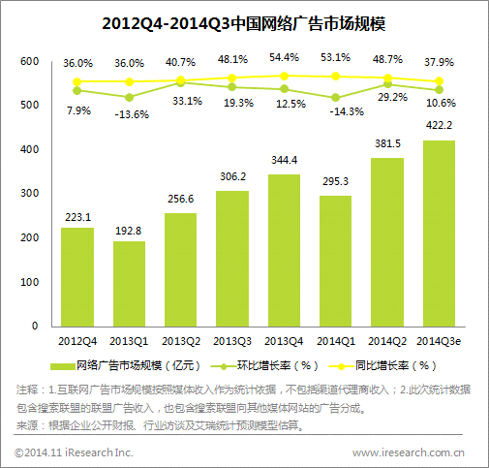

**2014年中国网络广告市场结构处于调整时期。**从市场结构来看，2014Q3中国网络广告市场各类广告形式份额中，搜索引擎广告占比居首，为34.1%，较上一季度有所上升；电商广告占比为24.6%，占比小幅下降；品牌图形广告占比为22.9%，较上季度上升明显；视频贴片广告占比为8.2%，份额基本保持稳定。

中国网络广告市场结构在2013年曾发生了剧烈的变动，电商广告受到电商营销需求快速发展的带动，首次超过搜索关键词广告跃居第一，而品牌图形广告一举从最大的网络广告形式滑至第三。但纵观2014年前三个季度中国网络广告市场各类广告形式份额的发展情况，可以看到市场结构正处于一个震荡调整的时期。电商广告的占比出现小幅收缩，搜索引擎广告及品牌图形广告则均有所反弹。整体来看，2014年搜索引擎广告表现最为亮眼，同时电商广告也仍旧受到广告主的普遍青睐。

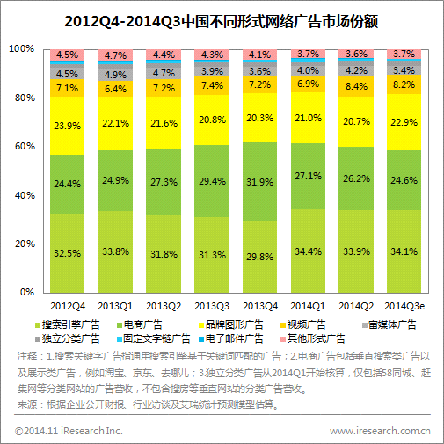

**BAT继续领跑市场，频繁投资并购跑马圈地。**从市场主要竞争者的角度来看， 2014Q3中国网络广告市场核心企业中，百度广告营收为135.2亿元，同比增长52.0%，位列第一。百度在PC端搜索服务成熟稳定，是移动端业务增长的基础。同时，移动端营收占比继续增加，移动端流量商业价值不断释放，成为百度广告增长的新动力。淘宝广告营收为82.0亿元，同比增长34.3%。腾讯广告营收为22.0亿元，同比增长为58.5%。除BAT继续领跑市场，优势明显，除此之外，2014Q3广告营收Top10企业还包括谷歌中国、搜狐、奇虎360、新浪、优酷土豆、爱奇艺PPS以及搜房。其中，爱奇艺PPS与奇虎360增长势头突出，同比增长分别达到1046.4%与82.9%。

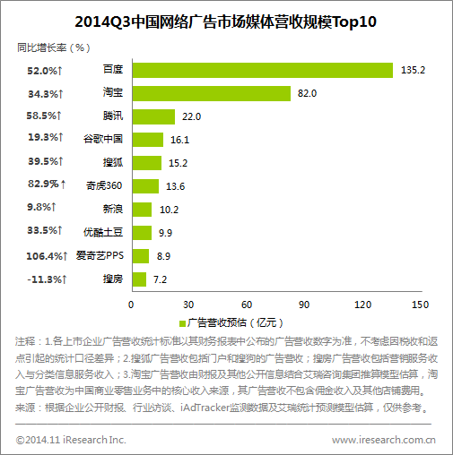

**移动营销快速崛起。**谈到2014年的网络营销行业发展，移动营销是无法绕开的话题。2014年前三个季度移动营销市场规模分别为46.8亿、58.0亿以及78.8亿，同比增长率分别达到306.1%、130.6%以及98.9%，其增速基本保持在三位数，远较同期中国网络广告市场整体增速为高。

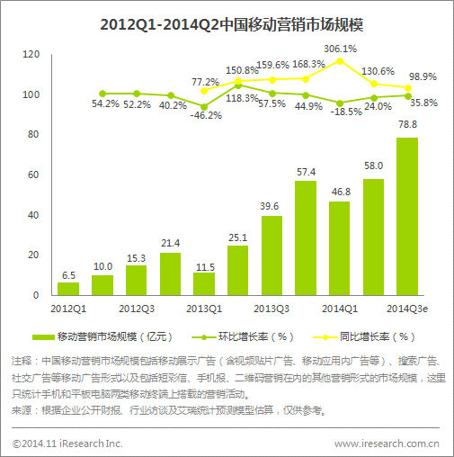

**网络广告技术概念受追捧。**2014年的中国网络营销市场当中，“大数据”及“程序化购买”这两个概念无疑可以跻身今年业内提及率最高的术语前例。围绕这两个概念所产生网络广告投放技术革新，对于整个网络营销产业链的发展起到了深刻的推动作用。

近一两年以来，大数据的挖掘和利用正受到越来越多的重视，其中网络营销正是大数据应用的重点方向之一。当前在整个网络营销市场当中，可利用的数据主要有三个方面的来源：第一方数据，即广告主内部数据以及通过在官网等网站布码获得的数据；第二方数据，即代理方或平台方通过广告投放获取的用户和投放数据；第三方数据，即第三方数据监测公司、媒体以及运营商等所提供的用户数据。通过对大数据的挖掘与分析，能够对网络广告的精准投放起到十分重要的指导作用，实现重定向、人群定向、地域定向、频次定向、时间定向、内容定向等定向方式，从而使广告投放过程中的受众定位精准程度得到极大提升。

当前部分广告主出于对商业数据的保护意识，对于第一方数据的开放采取较为保守的态度。但事实上开放使用第一方数据于提升受众定向，尤其是重定向的精准性有着非常重要的作用。对于广告主而言，谨慎地逐步提升第一方数据的开放性或是自建DMP、或采用第三方DMP搭建专有DMP是未来提升广告投入回报率的较好解决方案。第二方数据主要是通过过往的广告投放获得的积累数据，是DSP运营商使用得较多的数据类型。媒体及交易平台拥有大量用户数据，但在当前的程序化购买环境中，媒体数据的开放程度相对有限。第三方数据提供方还包括广告监测公司、CRM公司、拥有运营商数据的公司等。来自第三方的数据能够对广告投放的效果起到一定的补充作用。

程序化购买的发展则是与大数据的发展相辅相成。由于程序化购买的兴起，中国网络营销产业链上的角色得到了极大的丰富。在广告主、4A广告公司、代理商、广告网络、广告联盟等传统角色之外，广告交易平台AdExchange、需求方平台DSP、供应方平台SSP、数据管理平台DMP、数据交易平台DataExchange等程序化购买相关的角色不断涌现，使传统的网络广告产业链得到了扩展，使得整个网络营销产业链出现了新的局面。

程序化购买堪称今年数字广告营销领域最为热门的概念，与之相关的企业受到资本的热烈追捧。同时，传统的代理公司以及尚未涉足程序化购买的网络媒体公司也纷纷通过投资、控股或收购程序化相关企业，涉足程序化购买产业链，快速完成在该领域的布局。2014年程序化购买相关的融资及并购事件超过10起，证实该领域未来的发展潜力得到业界的普遍看好。

**二. 2014年网络营销行业出现的问题**

2014年网络营销行业整体呈现出欣欣向荣的发展态势，在当下及可预见的短时期之内，并无出现深刻危机之虞。诚然，由于网络广告市场已进入较为成熟的发展阶段，未来的增长曲线可能不若过去几年中如此高昂，但整体而言，仍将保持较为健康稳健的增速。

自然，在网络营销行业的发展过程之中，也难免存在一些问题。例如，广告作弊的问题就是网络营销长久以来的发展顽疾，至今也未有得到完全的根除。此外，品牌展示广告在一定程度上遭遇到增长的阻碍，媒体库存的难以完全消化，市场上数据的流通性较弱等，也都是当下网络营销行业所遭遇的问题。而近年程序化购买的兴起以及不断发展之势，似为这些问题的解决带来更多希望。

**三. 2015年网络营销行业趋势探讨**

**网络广告市场将逐渐步入成熟期。**长期来看，中国网络广告市场自2013年突破千亿大关以来，已逐步进入成熟期。未来中国网络广告市场将以稳健但较为平缓的态势增长。增速逐步放缓的趋势主要是受到以下因素影响：其一，网络广告市场经过十余年发展，市场规模已较为庞大，未来较难再保持过去盘面较小时的快速增长；其二，随着中国整体经济进入结构性改革阶段，“新常态”下经济增长速度预期将会放缓趋稳，网络广告市场会对宏观经济状况有所折射。但是，网络广告未来仍将是最重要的营销渠道之一，尽管未来市场增速会有所放缓，但总体而言其发展仍将是较为稳健的。

**网络广告结构将趋稳，搜索引擎广告及电商广告发展潜力较高。**相较而言，搜索引擎广告被全行业广告主所接受和依赖，是能提供良好曝光率和较高ROI的成熟网络广告形式，因此未来仍将具有良好的增长性。与此同时，随着网络购物和在线旅游市场的快速发展，电商类广告主对于网络营销的需求还将不断扩大，其中一部分需求将通过电商搜索广告来进行消化，从而拉动电商广告收入的增长。展示广告方面，由于受到程序化购买等新兴网络广告技术浪潮的推动，近期也将出现一个推高的趋势。此外，受益于移动视频的发展、广告库存的增长、二三线城市售卖率的提升等因素的推动，视频贴片广告未来也将会有较高的增长。

**领军企业跑马圈地，马太效应将进一步增强。**BAT作为市场的领军者，为巩固自身优势，扩大领地范围，抢占新兴市场卡位，在2014年均进行了大量投资并购活动。据不完全统计，2014年百度投入约20~30亿美元，投资或收购了15家公司；阿里投入约60~70亿美元，投资或收购了36家公司；腾讯投入约70~80亿美元，投资或收购了44家公司。诚然，这些投资或收购活动的标的并非全与营销活动有关，其中不乏大量O2O、游戏乃至文娱类公司，但无疑均是BAT布局的重要环节，待未来更大的生态圈成熟之后，对于其网络营销的收入也将起到一定的推动作用。

**移动营销重要性将进一步提升。**移动营销的快速崛起与移动互联网的高速发展、网民对移动设备依赖性的不断增强、App数量的持续增长、移动广告平台的兴起、移动广告商业产品形态的不断进化、广告主对于移动营销价值认知加深等因素无不相关，且未来这些因素还将持续对移动营销市场的发展起到推动作用。尽管与中国网络广告市场整体的大盘相比，移动营销市场规模的绝对数值还相对较小，但其发展势头与发展潜力均不可小视，当下既已是网络营销的重要环节以及推动整体市场发展的重要因素，未来更无疑将使整个网络营销的生态产生深刻的改变。

**程序化购买市场将迎来更大发展。**程序化购买在中国的兴起是从2012年左右开始的，在国外的滥觞则更早于四五年之前。2013及2014年，中国的程序化购买市场经历了一个爆发的阶段，一方面是市场规模的爆发式增长，另一方面是参与角色如雨后春笋般大量出现。尽管如此，国内的程序化购买仍处于相对早期的阶段，未来还将迎来更大发展。在2015年，可以预见国内的程序化购买市场还将在以下方面有所改变。

**1、程序化购买的多元发展。**在早前，讲到程序化购买，通常就是讲的RTB。但随着市场的不断发展，程序化购买开始有了更为丰富的内涵和外延。事实上，程序化购买是一种过程，而RTB是进行程序化购买的一种交易方式。除了RTB之外，一些non-RTB的方式也开始兴起，并逐渐成为重要的程序化购买方式。程序化购买的多元化发展已成为近期程序化购买市场中的重要趋势。

根据媒体资源库存的类型与购买资源采取的出价方式，可以将程序化购买划分为几种不同的类型。出价方式包括竞价与定价。所谓的RTB即实时竞价，定价的方式则是买房与卖方事先约定好一个固定的价格。库存的类型则包括预定库存与非预定库存。预定库存是指买方与卖方事先约定好某一特定广告位固定比率的曝光量，反之则是未预定库存。程序化预定与优先购买均是采用定价的方式进行出价，其区别在于通过固定价格购买的库存是否已事先预定。公开竞价与受邀竞价则均是通过竞价的方式对未预定的库存进行购买，其区别在于市场是否开放给所有的买方参与者。

不同的程序化购买方式能够覆盖广告主不同方面的需求，广告主可以根据自身的营销诉求来选择一种或几种合适的程序化购买方式，以从中获得最大的益处。基于竞价的程序化购买方式即RTB的方式更适用于效果广告主的需求，而基于定价的程序化购买方式则更适用于品牌广告主的需求。实时购买竞价即RTB的方式拥有快速、高效、灵活等特点，尤其是公开竞价的方式下，广告位的价格相对低廉，能够较好的满足效果广告主对于ROI的追求。受邀竞价的方式则能带来一些相对公开竞价更优质的媒体资源。基于定价的程序化购买方式广告位价格相对更高，但媒体资源的质量相对竞价方式购买的媒体资源更为优质，尤其是通过程序化预定购买的广告位，对于广告主而言在媒体端拥有与传统投放方式相同的优先级，不改变原有的广告投放链条，能够更好的满足品牌广告主的需求。

**2、品牌广告主对于程序化购买的投入程度加深。**过去当我们谈论程序化购买时，我们就是在谈论RTB。但今天我们谈到程序化购买时，我们已无法忽视其他的程序化购买方式。之所以发展出不同形式的程序化购买方式，一个重要的原因是为了获取品牌广告主的预算支持。在RTB的时代，效果类广告主是最为主流的客户。而品牌广告主则对程序化购买心存一些顾虑。这些顾虑包括：广告的位置和效果是否具有可监测性？广告价格和预算是否可控？是否能投放较为高端的媒体资源？品牌安全性能否得到保障？如此等等。从海外程序化购买市场的发展经验来看，RTB是程序化购买发展初期最主流的方式，这种方式相对而言对于效果类广告主有着更大的吸引力。但随着品牌广告主对程序化购买认识程度的加深，其对程序化购买的需求也在不断提升。品牌广告主的需求反过来推动了程序化购买产业链上各方参与者寻求更好地为品牌广告主服务的方式，程序化直接购买、私有市场PMP等的兴起和发展成为重要的趋势。品牌广告主手中握有大量预算，且针对媒体具有一定的话语权，其对于市场的推动作用体现在以下各个方面。

一是从行业规模来看，品牌广告主手握大量预算，若这些预算中更多的部分能够通过程序化购买进行投放，则将对整个行业营收规模的扩大起到极大地推动作用。二是从媒体资源来看，品牌广告主对于广告出现的位置有所要求，部分领先的品牌广告主甚至要求自己购买的大部分乃至于全部媒体资源都必须通过程序化购买进行投放，这就要求程序化购买的市场中必须存在优质的资源以满足其需求。部分热衷于程序化投放、同时相对于媒体拥有较高话语权的大品牌广告主推动了这一进程。三是从交易方式来看，品牌广告主出于在意广告价格和预算的可控性，因此保价保量的程序化预定以及报价不保量的优先购买等更够更好地迎合品牌广告主需求的non-RTB的程序化购买方式得以出现和发展。四是从技术层面来看，广告的精准定向和受众购买是品牌广告主选择进行程序化购买的重要因素，这也就要求投放平台需要不断优化数据维度和投放技术，实现更加精准的受众定位，并向受众购买模式转变。五是广告监测来看，品牌广告主通常以CPM或CPC作为考核指标，同时更加在意广告出现的环境和品牌安全性，因此针对程序化购买的广告监测技术和标准将进一步完善。

**3、移动程序化购买的重要性提升，跨屏程序化购买将成重要趋势。**整体而言，与PC端相比，移动端程序化购买起步较晚，当前发展程度相对还不成熟，但发展迅速，趁着移动互联网的发展浪潮，移动程序化购买在形式和技术上紧跟海外趋势，其重要性不断追赶PC端。此外，实现在不同设备上识别同一受众并进行跨屏投放，也是程序化购买的一个重要议题。现阶段实现这一目标主要依靠UID，但未来在技术上还存在进一步发展的空间。

**5.郑晓东：这是最好的时代——资本把数字营销推向了风口**

2014年以前，本土营销创业公司成功的终点似乎就是——卖给4A集团。蓝色光标在A股的成功似乎给行业一线曙光，但中国A股IPO审批制的造成的漫漫长路让行业很难看到希望。

2014年资本的风来了。年初Mediav（聚胜万合）被A股公司利欧集团收购，作为A股数字营销领域的第一单，这个传统企业在向资本市场宣告转型和坚定市场信心的过程中，A股资本逐步认识到了数字营销的广阔前景。很快，A股市场用极短的时间开始了解代理公司、创意公司、社会化营销公司、网络公关、DSP、移动营销、搜索营销、数字媒体等等数字营销的一切，良好的市场表现也给行业以更大的信心。

紧接着，迪思公关并入华谊嘉信，好耶也好事可期。利欧集团再把琥珀传播和氩氪互动收入囊中，8月艾德思奇被百事通收购，9月初金源互动被明家科技并购，公关、创意、代理、社会化营销、搜索、移动，越来越多的数字营销领域开始对接A股资本市场。9月10日腾信互动的上市后的疯狂点燃了A股资本市场对数字营销的热情，更多的关注投向了数字营销，资本对接的方式也越来越多样化。四季度更多的A股企业也开始频频出手。电商代运营领域蓝标就入股5家，DSP领域蓝标入股了晶赞、璧合，凤凰传媒拟收购传漾，科达股份更是拟一次将五家营销公司收入囊中。相信在2015年整个数字营销行业甚至包括数字转型的传统营销行业都将被资本推向风口。

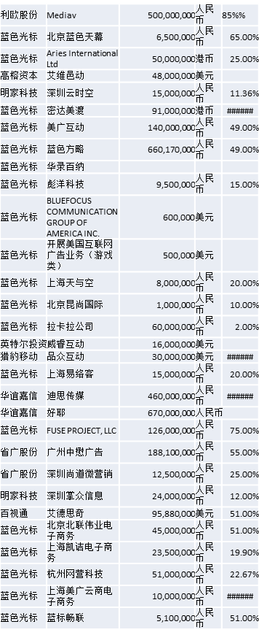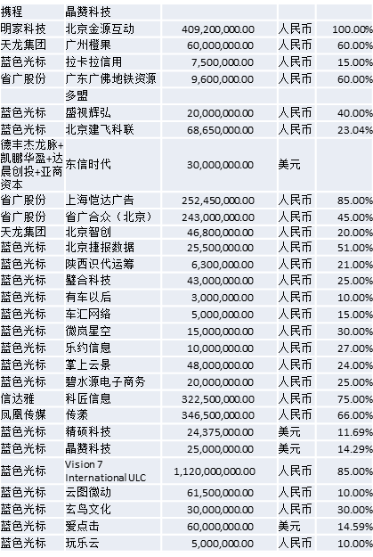

（数字来源:上市公司公告）

有了资本的助力，好的数字营销企业可以更好地整合资源和营销产业链，可以加速广告公司的优胜劣汰，可以解决广告人才缺口，本土数字营销企业才有了在中国超越国际4A的机会。

数字营销领域的特性本就赋予了本土公司的新机会：媒介的碎片化，让过去靠几家大媒体垄断舆论声量的时代成为过去，也让手机终端、户外、社交等媒介崛起。品牌主的需求会有一个变化：他们希望在社交媒体上有更多露出，呈现更好的品牌创意，与消费者充分互动。时效成为关键。在数字营销时代，创意产生的速度要快。 而另一最新的趋势是：传统的媒介、创意、公关等营销工作，在数字营销时代已经越来越难区分；而传统4A营销服务机构的分法，也已经越来越不满足品牌主的需求。他们希望找到一家“整合方案的提供方”。

数字类的营销方案通常很难被拆分。无论是内容设计、投放媒介、公关推广、交互界面，都会影响这个案子最终的结果。对客户来说，他们也更期待某家公司能将项目整合完成。因此，对营销服务机构来说，传统的广告、公关、媒介界限就是越来越模糊了。能够以数字思维的创意策略引导，以互联网技术为驱动进行媒介采购，结合社会化媒体传播和电商引流，并能够高效执行的一家公司完成一个整体打包方案。而这就是新的机会。

资本并购的风潮中，不论行业还是市场看得越来越清晰的是，伴随着互联网对整个传播环境的冲击和资本对中国本土传媒集团的整合，中国开始诞生未来的WPP、宏盟和阳狮。如果把目光放的更为长远点，中国市场之大、增长之快，完全可以培养自己的三到五个大型传播集团，并进而改变全球传播创意产业格局。而现在是群雄逐鹿的局面，每个公司的市值都没有那么大，未来都有机会。

2015年全行业的资本并购风潮中移动营销将是风口的核心：移动营销的增长速度这几年和PC10年前很类似，远超常规的网络广告市场。目前移动营销处于起步阶段，市场空间巨大。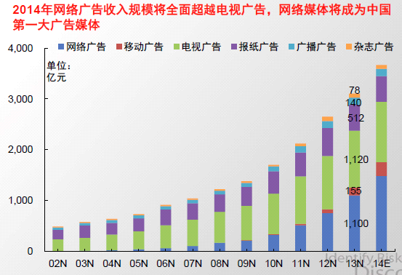

（数据来源：艾瑞咨询）

2013年全球移动广告花费同比增长105%，达到180亿美元；同期中国移动营销市场规模同比增长105%，达到155亿元人民币，预计2014年将达到280亿，比肩移动游戏。2017年预计将超过1,200亿元，2014~2017年复合增长率约为69.4%。2013年移动营销占网络广告市场14.1%，占整个广告市场约3.1%，与移动端用户规模和用户使用的时长不相称，由于广告形式的创新和移动终端的随身携带移动营销也比网络营销有更广阔的应用范围和市场前景。

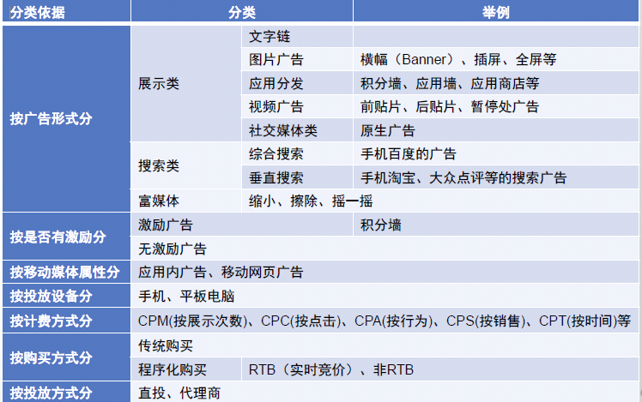

如上图，移动端的广告除了移植PC端的展示广告等广告形式外，还结合移动设备的特点发展出积分墙广告，LBS（地理信息定位）广告等多种广告形式。本地化移动广告将是区别于互联网广告的未来移动营销方向之一：

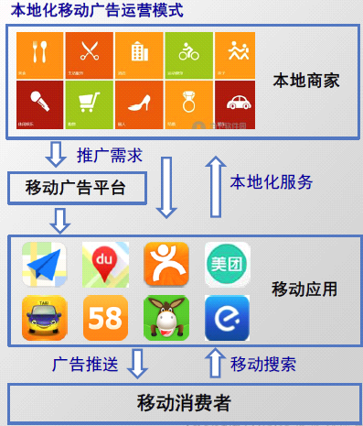

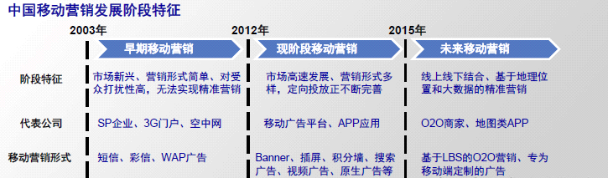

**2015数字营销将以移动营销为首迎来一些新的趋势：**

1、4G时代到来引爆移动视频广告

随着4G时代到来，流量和网速限制将逐渐被淡化，“大流量消费时代”将重塑移动互联网用户的行为与习惯，将给移动视频带来更多商业增值的空间。

2、移动实时竞价广告萌芽

在PC端通过实时竞价模式投放广告逐渐走向成熟，广告主将越来越重视通过实时竞价模式来投放广告，随着移动营销产业链各个环节的发展，移动端实时竞价广告也开始萌芽。

3、出现专门优化某一广告形式的广告技术公司

如Twitter收购的Namomedia专注原生广告优化、Tap Commerce专注回头客广告优化。随着国内网络广告市场的成熟和竞争加剧，会出现专注某一广告形式的广告技术公司

4、大型广告代理公司发展自有的ATD平台

随着移动广告被更多广告主认可，移动端的投放需求将爆发，大型广告代理公司发展自有ATD平台（广告代理公司交易平台），直接对接DSP和广告交易平台，节省广告投放成本

对于未来本土营销服务机构来说，数字化与全产业链是风的方向。要积极推动互联网布局并与有优势的营销企业进行整合，在全产业链上展开布局，特别注重在移动营销领域发力，借助资本的力量做大做强、资本的风是我们所有本土营销企业机会。

**6.吴明辉：站在数字营销的历史风口**

在蒸汽时代到来之前，帆船作为高科技，成为人们探索文明的主要交通工具。经历了几百年的发展，迎来了蒸汽时代。在这个过程的演进中，有无数的探索者尝试了对科技和新文明的探索，从1776年制造出第一台有实用价值的蒸汽机，历经几百余载，才有了今日各式各样的交通工具。

如今大数据浪潮正在席卷全球，就像当年蒸汽时代的来临。数字技术改变了我们的生活方式，同样也驱动着广告业的未来。从品牌数字资产到跨屏营销，从大数据到数据云，行业再次被推到了历史的风口，需要有人敢于站上去，更需要行业携手迎接。

**品牌数字资产孕育而生**

“购买”这个词，在更广义来说其实就是“选择”，消费者购买的心理历程，无非就是人做选择的过程，这是互通的。而“品牌”是人们大脑中的“Top of Mind”的概念，品牌的形成过程就是信息在人类思维意识中形成的过程。

而媒体碎片化时代，品牌被媒体所分化，更多小品牌像雨后春笋般崛起，Top of Mind的概念也开始被小品牌所分散。当整个数字领域被逐渐分化，大品牌生存越来艰难，成本将越来越高。对于广告主而言，品牌的数字资产即建立品牌在数字领域的信息库，传递给消费者更有效的信息，让自己的品牌更容易被检索。

什么是品牌数字资产？“品牌资产”大家都耳熟能详，然而大数据营销时代，“品牌的数字资产”变得越来越重要和必不可少。数字时代，消费者决策模式发生了巨大改变，随之带来了品牌存在和推广方式的改变。如何让品牌的精髓活跃在消费者心中并潜移默化？哪些有效指标可以指引品牌积累数字资产？此时，品牌数字资产孕育而生。

品牌数字资产，是基于大数据构建的全面、客观的指标体系，以综合指标的形式评估品牌在数字领域的表现，旨在基于大数据量化品牌影响力，探索互联网上品牌价值的增长路径，进而为广告主提供品牌营销整体解决方案，为品牌管理者提供应对数字时代的战略和战术的决策依据。

随着数字技术的不断发展，企业主在不断加重数字网络端的媒介推广比例，并积累了海量的历史数据。不过，一方面这些数据完全以人为载体进行企业的数字战略承载，造成数据战略延续性的风险；另一方面海量的数据在无法快速运算的时候，多数企业的媒体策略完全依靠人为主观经验的判断，而无法真正使用客户的累积数据资产来进行媒介计划的客观数据分析，让媒介投放存在很大的策略风险。以秒针系统的PlanNex为例，通过对企业主的媒介历史数据和行业数据进行再利用，形成易懂的可视化数据报表，同时支持定制化的自有计算，帮助企业主和媒介代理公司快速获得买前评估的洞察力，从而激活企业主的品牌数字资产。

同时，在数字技术高度被依赖的互联网时代，数据可以帮助品牌进步，而任何数据都需要进行横向比较才会凸显意义。基于比较，能让品牌更清晰、明确地知道未来该如何提升，而积累品牌数字资产则决定于未来品牌曝光在消费者面前的机率。

积累品牌数字资产：You are not late。现在起步为时未晚，这一领域没有专家，谁都可以做得很好。

**跨屏成为“新常态”**

移动互联网的迅猛发展将营销行业引入了新的纪元,这一时代背景使得用户的行为在多屏间跳转。在PC上的碎片化，如今成为了跨屏的碎片化，此时的精准，不得不考虑跨屏操作、多屏联动。如何根据用户多屏行为，设计合适的营销平台，成为新的课题。

尤其是在视频媒体无处不在的今日，受众注意力被多屏分散，触媒时间发生了碎片化。在2013年秒针系统发布的《大规屏大融合，跨屏整合策略提升ROI》白皮书中，已经明确证明视频媒体的整合能够大幅度提高资金使用效率戒者节省成本。在跨屏到达率优化工具MixReach™ 的帮劣下，广告主已经实现了电视、PC视频、户外LCD等组合的跨屏优化。

同时随着移动互联网的快速发展，移动视频呈现出爆发式增长态势。目前，移动端已超越PC端，成为各家视频网站重要的流量来源。但是，移动视频的价值如何，移动视频在跨屏整合中的地位如何，这是2014-2015年的最亟待解决的问题。

关于这些问题，在群邑、华通明略和秒针系统以及爱奇艺、风行网、搜狐视频、腾讯视频、优土五家行业伙伴共同发布的2014年《多屏时代，整合致胜》白皮书中可以窥探一二。

最新数据统计，2014年中国移动端广告投放量大规模增加。2014年11月份月投放量已经达到125亿次曝光，当年累计同比增长达到363%。到2014年11月份，已经有接近50%的活动开始使用移动广告，同年累计增长达到9.5倍。

而互联网的三块屏PC、手机和平板，由于使用情景有较大差异，从而形成强烈的互补,PC电脑更多在单位/家里，移动端使用情景更加碎片化（通勤路上/公共场合/旅行戒出差）。另外，移动端尤其是手机端能够大大的弥补电视及PC端在时间上的限制，扩大了接触面。因此，无论从渗透率还是使用时长来看，中国消费者的注意力和时间都持续地从电视和PC端转向移动端。手机上网的月渗透率已经与PC上网相同，手机上网的时长已经超过PC上网，移动互联网的快速发展，将直接导致移动互联网广告的大发展。

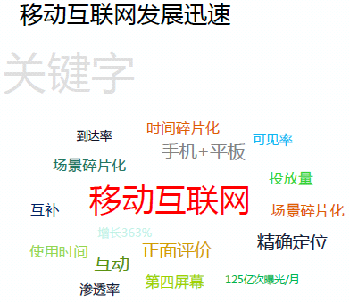

而对于广告与广告公司来说，迎来新机遇的同时，也面临新的挑战：一是如何准确评估移动广告的投放效果；二是移动端视频如何与其他媒介协同产生最大化效益。业界的普遍声音是：“目前缺少移动端投放效果的监测体系，同时很难精确评估不同跨屏媒体对投放效果的贡献各有多少。”以及“在PC端和移动端进行广告投放的同时，如何合理配置资源？实现资源的最大化利用？目前，各渠道和平台的分别投放，很可能会造成重叠，最终导致资源的浪费。

2014年发布的《中国CMO调查报告》发现，一个典型的广告活动需要使用4.7种媒体。单一媒体投放已经完全没有效果，需要使用多种媒体在整体上进行投放分配策划。

在媒体投放时，GRP代表一则广告被它的受众看到的程度，以受众为核心研究到达多少目标受众、到达多少次，从而为各个屏的到达效果提供了比较和整合的基础。跨多屏广告投放计划体系需要采用统一的测量体系，通过电视、互联网和户外LCD各自的GRP系统获得丌同终端广告的到达、频次数据，从而形成统一所有屏幕的测量系统。

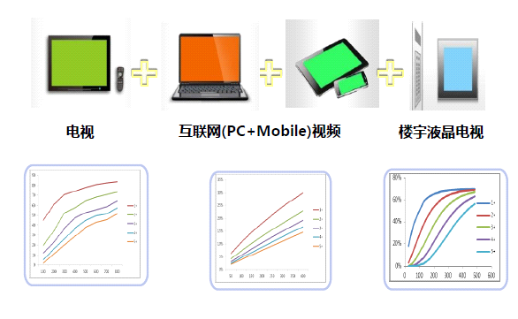

但是，值得庆幸的是，业界在跨屏营销方面的尝试与探索已经有了初步的成果。在2014年《多屏时代，整合致胜》白皮书有相关的研究内容：

考虑可见性和效用不同带来的媒体效果差异，需要根据不同的营销目标确定拓展指标系数，得到不同目标下的预算优化分配建议。

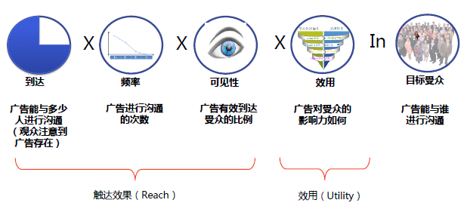

以及根据营销目标获得相应的预算优化，根据营销目标获得相应的预算优化，通过模拟组合投放案例分析丌同情境下的优化策略等相关内容，详情可2014年《多屏时代，整合致胜》白皮书。

**新技术不断涌现**

2015年，包括像秒针系统一样的企业，也都陆续在推出自己基于大数据的最新的营销技术产品，例如：

Adserving整体提升品牌广告主广告投放ROI，预算分配优化引擎，与广告活动监测数据打通，根据广告主制定的考核参数以及 KPI达成情况，利用算法实时优化渠道预算分配；广告优选平台(PGB)，结合广告主不同品牌KPI，实时计算一次请求对于各品牌的匹配程度，100ms内选择 出最符合的品牌，平衡控制预算，有效提升各品牌投放效果，最大化提升广告主全品线ROI。

人脸识别技术，通过摄像头对消费者进行人脸检测和脸部特征识别，辨别画面中消费者的年龄、性别。并利用数据统计，获取一段时间内不同年龄、性别消费者的比例分布，从而形成更详细的消费者信息及广告可触达的受众信息。

精准测量跨屏全流程营销效果，AdMonitor精准数据监测，让企业主清楚了解全媒体特性及人群属性，在媒体选择时有据可依。帮助企业主多维监督媒体实际投放执行效果，节省每个媒体细节指标的投放成本。

SociLink，企业的品牌social管家，主要用于网络舆情监控，包括品牌声量，情感倾向，热门话题，负面话题监控等；网络舆情交互，实现将网络舆情信息按部门、角色、话 题，推送，同时实现企业内部协同处理；网络用户数据库，将网络用户与企业品牌建立关联关系，同时对网络用户打标签，实现用户细分。

中国广告业经过多年不断的发展与革新，足以跻身世界前列，为全球带去创新的技术与体验。虽然目前中国的数字广告监测还缺乏公认的统一标准，而秒针系统，作为一家第三方技术公司，携手行业，在技术上不断创新，满足广告主不断探索的意愿，促进行业间的合作、开放，营造一个健康生态环境，让广告主、媒体、代理商协作共赢，每一方都将获得价值与进步。推动整个中国广告行业的进步，需要得到更多的人参与进来，予以践行。

**大数据终达云端**

现在诸多拥有大数据的企业机构还未重视数据利用的意识，当然这是一个过程。当大数据成为了新的业务增长点，未来也就会有更多角色愿意积极参与。但目前而言，每家企业都应该认真地对待自己的数据，建立一套严格的评估系统去衡量数据可以给谁使用。

已经看到的是，很多有数据的企业在保护消费者隐私的前提下，让数据利用地更有价值。目前很多人质疑中国的企业尤其是互联网企业不愿开放数据会影响整个行业的发展进程，但事实上，在一切条件尚不完全成熟的环境中，企业如此做法也有其必要性。数据开放与隐私保护，数据共享与数据安全，这是双刃剑。所以，如果无法保证数据安全，减少开放是一个必经阶段。

一切条件成熟的情况下，数据的开放也是必然的。因为大数据时代的到来，不仅给生活带来许多便捷，也给商业生态圈创造大量的商业价值，在碎片化经济的时代，只有真正开放各自的大数据，真正构建大数据的云平台，才能实现共赢。

随着2015年的到来，秒针系统也将携手行业，共同迎接大数据的风口，从数字资产的管理到大数据的打通，从跨屏预算分配到新营销技术的探索，一同迎难而上。这场时代的演进，仿佛、、就像从帆船时代到蒸汽船时代般精彩。而如今，我们正在探索和开拓的，也正是未来被写进历史的故事。

**7.王禹媚：电影网络营销的大时代**

**一、快速崛起的国内电影市场，正成为新的广告主群体。**

国内电影市场规模14年近300亿，仍将保持高速增长。2014年中国电影市场以296亿元票房收官，同比增速达到36.2%，离300亿仅一步之遥，超越14年初市场预期；其中国产片票房161亿，总票房占比达55%，再次超越进口片。从2010年全国电影票房刚过百亿，国产片票房不足60亿，经过短短5年时间，市场翻了2倍；在银幕数激增、平均票价相对降低、观影习惯逐步形成等因素共同作用下，国内电影市场仍将保持快速增长。

电影B2C的业务性质&有限的上映期，使营销成为重要一环。电影从本质上而言属于B2C业务，直面消费者；国内由于相关衍生产业的不成熟，票房收入成为电影收入主要来源，可以占据总收入的90%以上。为在有限的上映期限中（一般为3-6周）获得尽量多的票房，电影营销成为电影产业中重要一环。2014年电影营销费用同比增长24.1%达到36亿元，2009-2014年间复合增速达到26.8%。

*图表1: 中国电影营销费用及增速*

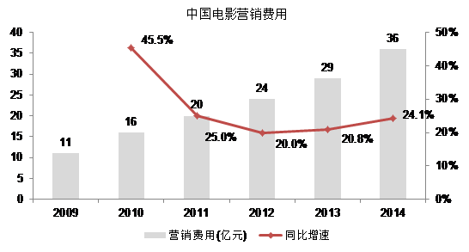

*资料来源：艺恩咨询*

**二、新媒体崛起，观众换代，电影网络营销价值凸显。**

国内技术周期与全球同步，新媒介兴起正重塑行业格局，形成多元营销渠道。国内互联网时代相对起步较晚，但移动互联网发展周期与全球同步，媒介技术变革，以互联网、移动互联网为代表的新媒体，依赖技术升级高速增长，并与传统媒介争夺话语权，重塑产业格局。最终带来的是整个营销传播渠道的重塑。

在线视频已成为PC&移动端第一大流量应用。截至2013年底，国内PC端网络视频用户规模已达到4.3亿，渗透率69.3%；手机视频用户规模为2.47亿，网民使用率49.3%；其中主流视频网站移动端流量在总流量中占比已达到40%以上。不论在PC端还是移动端，在线视频均已成为第一大流量应用。

移动互联网崛起，即时通信、在线支付颠覆交流&消费模式。截至14年上半年，国内手机网民规模已达到5.3亿，移动互联网充分挖掘用户“碎片时间”，并可实时追踪用户地理信息，颠覆传统交流及消费模式。以微信为代表的即时通讯APP用户已达到4.3亿，手机支付用户1.3亿。

*图表2: PC端网络视频用户规模*

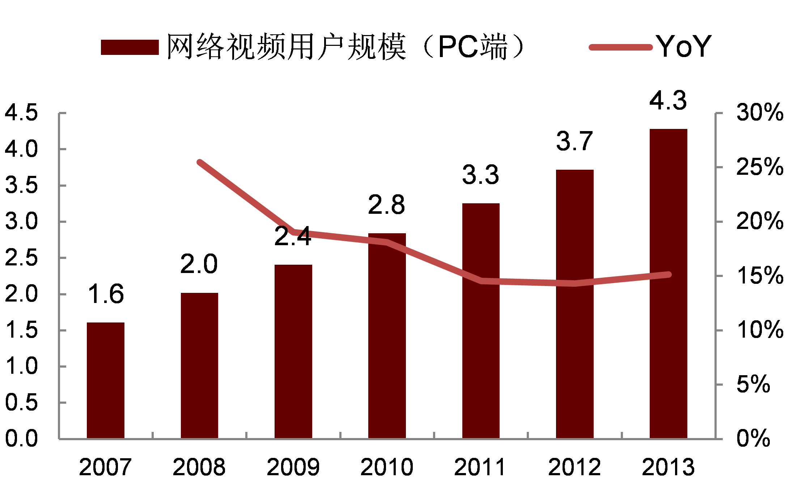

*资料来源：艺恩咨询*

*图表3: 各类移动互联网应用渗透率*

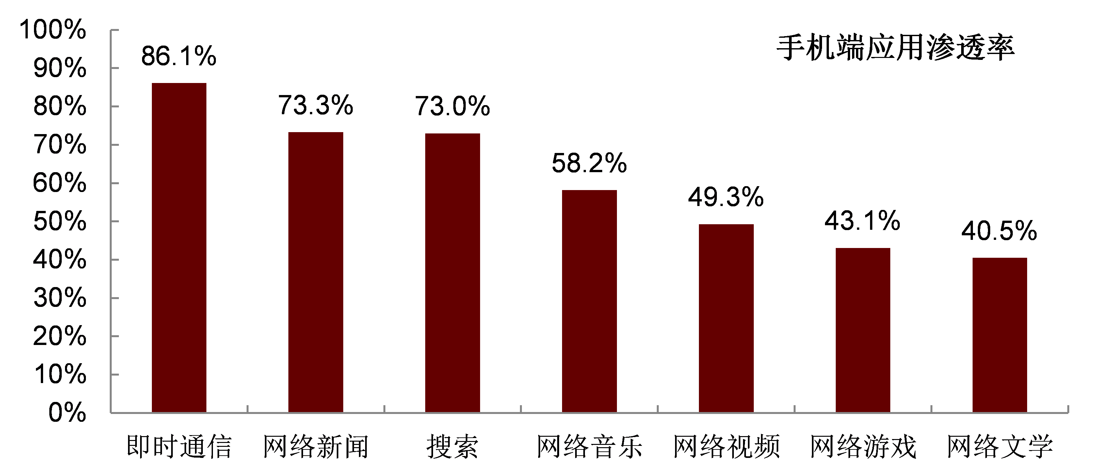

*资料来源：CNNIC*

电影观众以8090后为主体，对于新媒体接受程度高，网络营销更符合其接收信息习惯。8090后成长于Q币时代，有着良好的娱乐付费习惯，他们正成为社会消费的新兴主导，从而带来电影观众换代。不同于10年前电影观众以精英白领为主，目前电影观众更为大众化、草根化，与网络用户高度重合。例如，电影观众与互联网用户年龄结构十分相似，20-39岁人群比例均超过50%，

*图表4: 2013年影院观众VS互联网用户年龄分布*

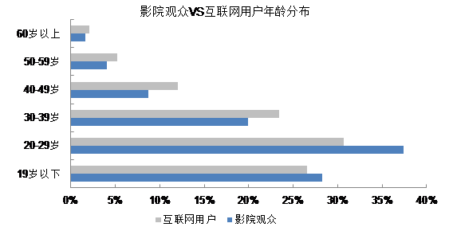

*资料来源：智研咨询，CNNIC*

新媒体崛起、观众换代下，网络营销正以高效率、低成本获得电影广告主青睐。新媒体的发展为电影网络营销提供了媒介基础，观众换代保障了网络营销的精准直达。在传统的硬广、地推之外，网络营销重要性日益增强。根据腾讯娱乐统计，2014年国产片票房前10名宣发渠道费用中，互联网投放及合作支出占比达到27%，成为仅次于硬广的第二大宣发渠道。

另外受益于网络营销边际成本低、覆盖面广、抵达率高、转化率高等特点，电影营销效率提升。2014年电影营销费用占全年票房比例为12.1%，相较于2009年的17.7%大幅下降5.6个百分点，单位营销费用所贡献的票房收入得到提高

*图表5: 2014年华语片票房Top10宣发渠道费用占比*

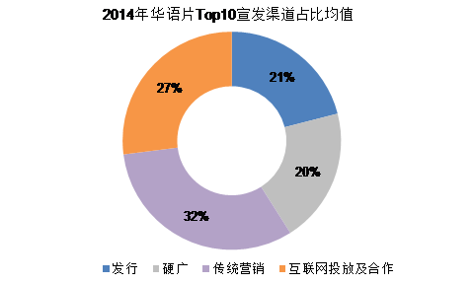

*资料来源：腾讯娱乐*

*图表6: 电影营销效果显著提升*

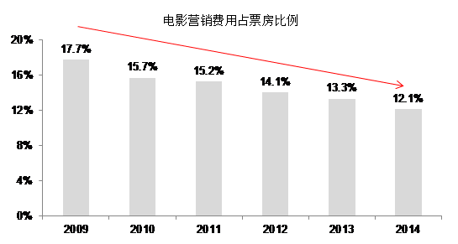

*资料来源：艺恩咨询，中国电影报*

**三、视频化、互动化、电商化、全流程化，电影网络营销实现“营”与“销”更紧密结合。**

电影通过网络进行营销，并不是简单地将传统物料转移到互联网平台，而是结合互联网渠道特性设计营销方式，实现线上线下互动，真正拉近“营”与“销”的距离，将宣传与最终票房直接挂钩。从最初的门户网站、专业影评网站宣传，到如今的O2O在线购票、微博和二维码等社交营销，电影网络营销模式层出不穷，并呈现出线上线下联合推广、多方联动整合营销等趋势特点，在推动电影票房获得成功的同时，深度挖掘电影产品的衍生商业价值。借助网络营销，电影营销实现了视频化、互动化、全流程化及电商化。

**视频化营销：依托互联网视频平台，符合用户信息接受习惯，提升观影意愿**

视频以其直观、生动的特性，是用户最容易接受的宣传方式，而且容易广泛传播。但在传统电影宣传物料中，往往以影院海报、户外广告牌为主，视频物料比重不高，一般仅限于预告片。主要由于传统渠道中，视频物料只能在电视广告、首映礼、电影前贴片等少数渠道传播，影响力有限。而互联网视频的广泛应用，大大提升了视频宣传物料的重要性。

目前，视频网站深度介入电影宣传，电影预告片成为视频营销核心。为了合理引导安排宣传节奏，预告片往往有先导版、人物版、剧场版、加长版等多个版本，以适应不同时期的宣发要求。互联网观看预告片主要方式有视频网站、微博、门户网站、电影专业垂直网站、社交网站等，与影院及电视的预告片宣传相比，互联网观看预告片具有自主搜索、自由点击等优点，可以短时间内精准覆盖海量人群。例如韩寒2014年导演作品《后会无期》首支预告片，5个小时内便获得优酷网超150万的点击量，刷新预告片点击记录。

除预告片外，主创信息、片场记录、主题活动等短视频也能起到不错的营销作用，随时更新影片进度，发起讨论话题，保持影片新鲜度。比如《失恋三十三天》曾发布《失恋物语》短片，收集各个城市的普通人的失恋感言，该视频点击量400万，成功为影片预热。

调查显示，65.5%的观众认为预告片促其产生观影消费，而相对的，只有40.7%的观众认为海报触发其观影兴趣。动态视频所带来的视听冲击使得其宣传效果远高于文字图片，同时视频包含更多影片信息、设置吸引观众的噱头，让观众的短暂的1分钟时间内拼凑出对电影剧情、角色的印象，并更易产生观影期待和意愿。

*图表7: 促使电影观众观影的电影宣传内容分布*

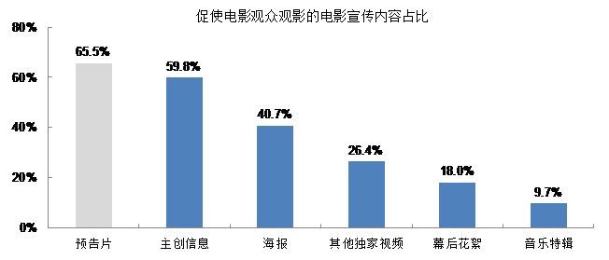

*资料来源：艺恩咨询*

*图表8: 观众观看电影预告片的渠道分布*

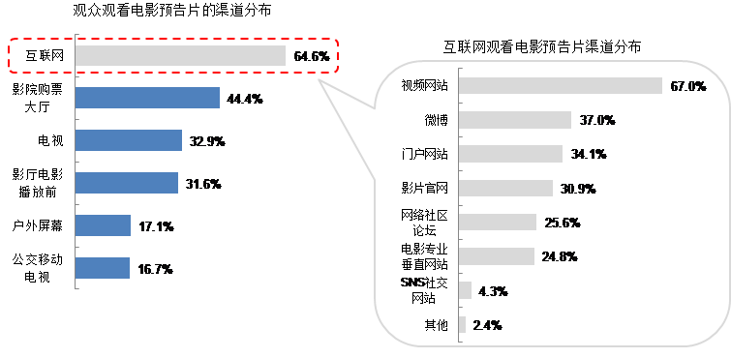

*资料来源：艺恩咨询*

**互动化营销：双向互动，贯穿始终，实现电影“按需调整”**

新媒体的双向互动性，使得电影项目可以在立项之初，即借助网络营销搜集用户反馈，并适时调整项目，对观众关注度进行引导。社交网站营销可以贯穿电影立项、筹备期、拍摄期、制作期、宣传期、上映期的不同阶段，进行电影预热、宣传互动、售票、点评、营销活动等。

互动性营销的另一有点在于其自传播特性。通过用户分享，电影营销能够以高话题关注度迅速扩散，将“粉丝经济”充分挖掘转化成票房。微博郭敬明《小时代》系列的海报、预告片在微博的首发均获得粉丝们疯狂的转发与评论，最终《小时代》系列前三部票房累计破13亿元。

*图表9: 微博电影营销覆盖电影从立项至放映的各个重要节点*

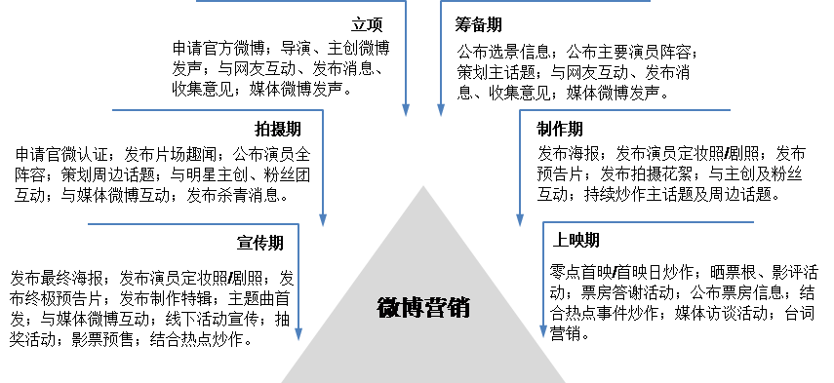

*资料来源：公开资料*

**电商化营销：宣传直接产生销售**

在线支付、众筹等互联网金融为电影的电商化营销奠定基础。标准化程度极高的电影票本身便具备电商产品的属性，而电影行业较高的信息化程度使得在线购票平台容易覆盖到线下各影院，这构成了在线购票飞速发展的基础。

在线购票符合8090后一代年轻用户消费习惯。在方兴未艾的O2O浪潮下，在线购票通过将线上流量导入到线下影院。2014年在线购票交易额接近电影总票房40%，预计2015年便可占据半壁江山，此外在线选座市场份额由2013年的5.5%迅速攀升至2014年的15%。

在线购票还衍生出团购、预售、限时抢购等新玩法。对消费者而言，在线购票具有价格更便宜、选座更快捷、支付更方便等优势，减少了影院地址、排片、余座等信息的不对称，极大地改善观影体验。对影院而言，在线售票在节省人力的同时更能提高非黄金时间段上座率，凸显长尾效应，亦能够通过获知观众对影片的偏好，及时优化调整排片等。对发行方而言，可以凭借互联网预售、观众影评带来的口碑效应等途径，以较低的成本扩大影片宣传力度。

众筹为电影营销的另一种模式，通过在立项之初将目标观众以“投资人”的方式锁定，而回报多为影片电影票。众筹模式除为出品网募集制作资金外，更直接为电影贡献第一批观众，提前锁定票房，并起到话题性作用。2014全年国内有超过100部影视作品通过众筹平台成功募集到制作费用，阿里巴巴“娱乐宝”也属于此类运作模式。

*图表10: 在线购票VS现场购票销售额市场份额*

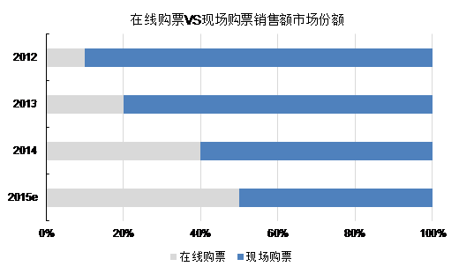

*资料来源：腾讯娱乐*

*图表11: 在线选座市场份额变化趋势*

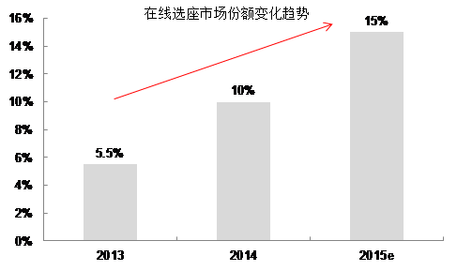

*资料来源：腾讯娱乐*

**全流程化营销：全程管理口碑，挖掘票房长尾效应**

互联网时代“好口碑≠高票房”的魔咒将逐渐被打破，电影营销不只是上映前的“一锤子买卖”，也要兼顾上映后的口碑管理。口碑逐渐成为票房的重要决定因素。在专业影评网站、社交媒体尚不发达时代，用户口碑从发酵到爆发需要太过漫长的时间，信息的极度不对称使得很多口碑极佳的电影因为缺少名导、明星及大制作而获得很少的排片。然而如今，人们更习惯在垂直影评网站、社交空间交流观影感受，影院的排片可以通过专业影评网站、社交媒体所给予的电影评价迅速进行调整，电影票房的成功更需要依赖卓越的口碑。

口碑管理的作用在14年贺岁档尤为显著。14年贺岁档《太平轮》、《一步之遥》、《智取威虎山》三部电影争雄，其中《智取威虎山》由于“革命题材”所限，开始并不为市场所看好。但在上映前的媒体观影会中，《太平轮》、《一步之遥》都意外遭遇恶评连连，并通过微博快速发酵，直接影响用户观影热情；而《智取威虎山》反而广受好评，最终票房，市场预期过10亿甚至能达到20亿票房的《一步之遥》票房仅5亿，《太平轮》仅2亿，而《智取威虎山》最终票房8.5亿，成为最大赢家。

*图表12: 观影流程闭环的关键在于影评*

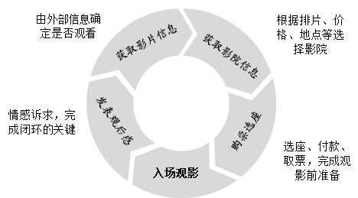

*资料来源：公开资料*

*图表13: 豆瓣2014华语电影好评榜及票房*

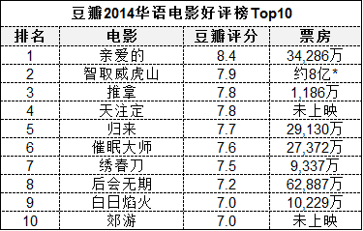

*资料来源：豆瓣电影；票房数据统计截至2015.1.10*

**四、案例分析：《心花怒放》、《十万个冷笑话》、《小时代》**

**在线预售典型：《心花路放》在线预售破亿元，在线售票贡献近半成票房**

今年国庆档上映的喜剧片《心花路放》凭借11.7亿元的票房成绩荣登2014年国产片榜首。该片除了“宁浩、徐峥、黄渤”的铁三角阵容之外，电影票预售对票房的推动功不可没。

《心花路放》的影票在线预售合作方为“猫眼电影”，猫眼成为《心花路放》的网络独家预售平台和联合出品人。猫眼电影共联合1000多家影院参与了《心花怒放》网络独家预售，提前15天排片预售，这也正是互联网在线售票的优势所在，此前传统发行公司、院线、影院均无法做如此超前的预售。

《心花怒放》通过猫眼网络于9月30日正式上映前预售出1.1亿元票房，这样火爆的预售成绩反过来又增强影院对影片票房的信心，继续提升影片的排片率，特别是上映首日的排片率，形成良性循环。最终《心花路放》11.7亿票房中，通过猫眼平台所产出的票房或接近一半。

*图表14: 《心花路放》电影海报*



*资料来源：时光网*

**众筹模式典型：《十万个冷笑话》287万互联网营销费用斩获破亿票房**

2015年元旦档期间，动漫题材电影《十万个冷笑话》于大片林立中异军突起，强势夺取元旦当日票房第二名，上映6日累计票房近9100万元，同时口碑一路高歌猛进，节后票房长势依然强劲，最终票房破亿，成为国内电影市场2015年开年首个以小博大的现象级电影案例。

据官方称，《十万个冷笑话》制作成本极低，并且宣传营销费用仅为287万，但由于深挖互联网化、喜剧化的内容属性，整合了大量互联网资源，并充分发挥了综合品牌效应，而成为票房黑马。影片除上海炫动、万达、有妖气三家出品方外，还有新浪、小米、格瓦拉、蓝港互动、万达信息、爱奇艺六大联合出品方助力，分别为电影提供门户资源、微博资源、票务活动、手游开发等方面的支持。

更值得注意的是，《十万个冷笑话》是国内最早“玩”众筹的电影，《十万个冷笑话》最早是一部连载于“有妖气”原创漫画梦工场的国产漫画，后来被翻拍成动画短片，十分钟一集，2012年上线后该系列动画短片引起强烈的反响。然而短片虽然在网上人气高，搬上大银幕仍然存在一定风险，于是“有妖气”通过发起众筹来分散电影投资风险。《十万个冷笑话》大电影众筹项目最终吸引了超过5,000位粉丝进行投资，筹集到超过137万元制作资金。

*图表15: 《十万个冷笑话》在众筹网站“点名时间”上筹集资金超137万*

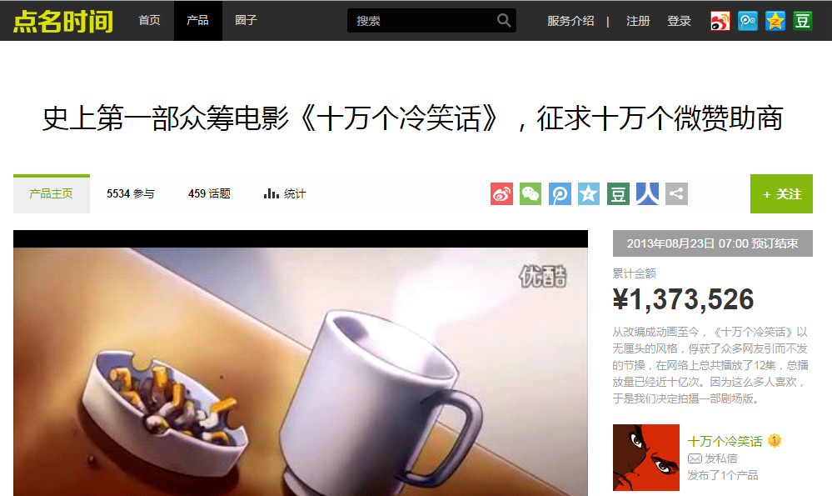

*资料来源：时光网*

*图表16: 《十万个冷笑话》电影海报*



*资料来源：时光网*

**粉丝经济典型：《小时代》将粉丝转化为观众，累计收获超13亿元票房**

由新锐导演郭敬明和一批当红偶像演员组合打造的《小时代》系列电影，一边饱受口水仗一边却受到粉丝们的热捧，目前前3部电影累计票房破13亿元，成为中国第一个真正意义上的“粉丝系列电影”。

《小时代》原著读者接近2400万，《小时代1》先导预告片网络点击量约4500万，主创杨幂、郭敬明等当红小生的粉丝人数超过1亿，这些均奠定了《小时代》系列影片巨大的粉丝基础，并成功将粉丝和读者向电影观众转化，创造出粉丝电影奇迹。

《小时代3》共制作视频物料29支，其中包括预告片2支，MV6支，制作特辑及花絮21支。平面物料包括15个系列、167张海报，超过300张剧照，这些内容主要都以郭敬明的微博进行首发，微博裂变式的传播能力使片方能够迅速获得海量曝光，影片主创主演、赞助商也能够在微博上轻易实现营销资源的整合，从而提升营销效率，《小时代3》上映前其微博专题页被点赞40多万次，话题阅读量超过11亿。

*图表17: 《小时代》电影海报*



*资料来源：时光网*

**8.张锐：迎接消费者数字关系管理时代的到来**

这是我第三年在年初的时候写下对未来一年的数字营销发展方向的个人思考，你可以在这里看到2013年年初的，和2014年年初的写的内容。 回顾这些内容，我庆幸的发现我当时的预判与后来行业的发展基本吻合。

如果你有耐心看完过去两年的文章，也许会帮助你更好的理解下面的内容。毕竟，数字营销可以说是一个嘈杂无序、包罗万象、任人打扮，同时也的确在日新月异不断演化的领域。从某个角度看来，整个让人激动的互联网发展历史，就是一部数字营销模型不断变化的历史。毕竟，无论是如日中天的百度或者阿里，他们的收入绝大部分来自于数字广告收入，又或是正炙手可热的微信或者小米，都无法排除他们未来主要的商业模式可能也是在数字营销业务上取得突破。（事实上，微信通过数字营销角度来进行的商业化在这篇文章撰写的过程中刚刚成为事实，比大多数人预计的速度要快很多。）

**一、是否具备成功的数字营销管理能力，正在成为企业之间竞争的一个至关重要的因素。**

数字营销的重要性，在过去从未像在今天，对于企业整体经营的成败有这么大的决定性的因素。这背后其实有着深刻的社会、经济和技术原因。

从社会发展的角度来说，消费者真正在进入物资极大丰富、信息极大爆炸的阶段。除了及其少数能够在竞争中成功成为创新定义者的企业，其余绝大多数企业的产品，对于消费者而言都可以容易的找到和获取诸多替代品。在这种情况下，作为负责获取消费者选择的管理环节——营销，就必须肩负起更加重大和艰巨的责任。

从经济发展的趋势来看，大部分企业的竞争点在从过去的成本优势竞争、生产效率竞争、渠道能力竞争，逐步过渡到了营销能力竞争的阶段。特别是随着人力成本不断刚性上升，在大量生产流程成熟的行业里，生产和管理效率优化空间已经很小，大量企业发现能够优化而且必须优化的是自己的渠道和营销成本。诸多新兴的品类或社交品牌的出现，其实核心的竞争力大部分都在于利用自身的知识和能力，充分改变自身与竞争者之间的营销成本结构，从而形成性价比优势快速占领市场。

从技术的原因来看，随着社交网络和开放平台的出现，企业可以获得的作为投放依据的消费者数据量每天都在以海量的速度增长，包括以cookie为投放基础的程序化购买也在快速的被广告主和媒体主接受，但是真正改变数字营销整体效率的数据，则是与企业建立起来的消费者稳定的社交ID之后的数据。这些数据的充分使用，将能够使得企业的产品创新、客户服务、广告投放、异业合作、增值服务等业务领域，都能够真正的升级为依靠数据来进行决策和优化，这也是大数据时代下，企业将普遍能够从大数据技术和应用中获益最直接和最明显的机会领域。

**二、企业内部的营销组织在发生着重大的变革**

企业在营销管理上的组织变革，最具有象征意义的，是新类型的CEO的出现。

在现代企业发展历史上，CEO的英雄形象事实上和当时的商业竞争的主题相互呼应。在IT产业发展的早期，曾经有一批的CEO都是技术型、科学家型的专家转变为管理者，比方说Intel的CEO安迪 格鲁夫，微软的比尔 盖茨；而后进入到互联网时代、数字时代，当创新主要的机会大量出现在产品创新、应用创新的时候，像乔布斯、马化腾这样的产品经理型CEO成为了大量CEO学习的榜样。

到了今天这个移动互联网的时代，企业之间的竞争重点已经转移到彼此和消费者的关系之间的竞争。在一些竞争程度非常激烈的行业里，CEO们已经开始行动起来。小米的雷军提出“要和米粉做朋友”，锤子手机的罗永浩通过直接面对面的创业经历分享和视频内容的传播来塑造着锤子的粉丝，在食品、餐饮、消费电子等行业，一批善于讲情怀、高度重视企业内部各个部门与消费者密切沟通和协作的CEO在不断涌现出来，这样的CEO我觉得会成为新一代的CEO类型的代表，他们可以被定义为“连接者CEO”。

除了CEO的领导重心在发生变化，营销管理的组织也在迅速的发生着各种变化。2014年XX月的《哈佛商业评论》封面文章，提出现代营销组织中，急需一类新型的技术专家，定义为Chief Marketing Technologist。在这些技术专家的帮助下，企业的数字营销才有可能更有效的利用最新的技术趋势，制定和执行出最适合企业发展的数字营销战略，包括对大数据技术和能力的运用。

同时，随着数字营销的重点越来越从广告媒介的购买，偏向以消费者为中心的沟通管理，传统上以媒介采购管理为主要内容的市场营销部门，正在发现基于社交媒体的消费者服务和沟通，在日益成为营销部门们从消费者体验角度来说必须加以管理的重要部分。另外，内容营销的重要性使得更多的企业在考虑内部建设内部产出能力的可能。

随着新型数字渠道能力的不断加强，原来在大市场部门下各自独立的内容创造、广告投放、电商运营、消费者忠诚度管理和口碑检测与维护，这些工作之间明显变得更加需要在一个统一的框架体系下进行，互相配合 ，拆除现实中的部门墙，更重要的是，在数据的层面进行更充分的打通和整合。

这使得一个现象变得越来越多；更多的市场营销部门在改变过去“少而精”的组织结构，CMO所管理的员工数量在不断增加。并且，如果企业把直接和消费者发生接触的部门看成是前端部门的话，前端部门的员工规模比例在一个组织的内部的比例也在不断增长。其实这也很容易理解，设想一下全国规模的传统企业在线下的渠道和零售终端所需要的大量的员工数量，当同样规模的生意需要在各个数字渠道上展开的时候，其实在背后的相关工作人员的数量不可能是一个很小的数字。

**三、数字营销渠道的竞争：复合型的数字营销渠道终将产生更大的价值**

中国的主要的数字营销渠道掌握在BAT旗下以及与其相关的联盟公司手中。他们之间在激烈的竞争广告主的注意力，但是实际上又有着泾渭分明的核心客户群，事实上互相产生的竞争远没有看上去那么激烈。

从数字营销渠道的能力发展上来看，搜索引擎和门户为代表的最早期的互联网数字渠道，核心的能力主要集中在信息的展示。而后电子商务（包括线上的实物电子商务和线下服务的线上预定或交易）的到来，使得企业通过数字渠道能够完成信息展示，同时还能直接完成交易闭环，使得收入产生的效率变得更高。但是在电商平台上，企业在一个透明的价格比较的环境中，所能够展示的信息只能以商品信息为单元，使得在电商平台的环境中建立品牌变得异常困难，同时也难以建立和消费者长期的沟通关系。

新一代社交数字渠道的兴起，比起之前的搜索、门户和电商平台，演进出了一个更加复合的数字环境，给企业提供了更加全面的数字营销能力。在微博和微信上，信息展示、口碑传播、品牌沟通、精准投放和交易支付可以全面的在一个平台上完成，并且交易之后继续建立长期关系，继续利用数字关系产生新的交易的流程非常流畅。

从这个角度来看，社交渠道的优势，最终一定会体现在带给企业源源不断的订单之上。并且，当通过社交网络形成订单的稳定增长态势的这天来临时，由于社交关系产生的低成本的流量红利，将使得具备强有力的社交关系的品牌在竞争中享受到明显的并且差异性极强的竞争优势。

只是这一目标的实现，必须建立在品牌真正能够充分的、把数字营销的各个环节都在社交渠道的管理上建立起来为前提。2014年，企业对于社交渠道的重视程度继续保持健康的增长，比起2012、2013仅仅把社交渠道作为病毒传播、公共战的主阵地而言，在2014年有更多的企业在继续深化着对于社交渠道的整合的、深度的应用上，当然，这些企业仍然只占整体企业非常小的比例。

**四、微信营销在2015年的突破：原生广告与基于社交关系的馈赠营销**

微信在2014年毫无悬念的成为了中国的国民社交网络。然而在微信商业化体系完善之前，对于想在在微信上实现微博式的社交传播为目的的品牌主而言，一直处在几乎束手无策的困境中。其中还伴随着微信团队曾经几次对外表达微信平台不欢迎营销的表达，这使得无论是品牌广告主还是效果广告主都对微信有着复杂的情绪。

但微信团队的确是中国学习能力和战略分析能力最强的产品团队。在系统学习了Facebook的原生广告体系、借鉴了微博营销商业化战略先从中小企业而非品牌企业启动所带来的用户体验伤害的经验、再加上绝对属于中国特色的红包产品的不断试验和推演之后，微信的社交营销已经基本上形成了自己的体系框架：

**1、馈赠式营销驱动消费者在社交网络上进行信息传播、口碑背书和直接带来交易转化。**

对于商业而言，通过赠品或无偿试用，引发消费者的尝试、口碑然后到购买，并不是件新鲜的事情。对于某些重点渠道，或者某些VIP用户，提供更大的折扣、优惠等形式也是很常见的手段。

当这个商业逻辑和建立在微信上的社交网络，与具备完整的电子支付能力的红包体系结合起来的时候，微信团队在社交领域给全世界的社交网络贡献了一个极其实际但是极其创新的方法：使用可直接用于消费的数字货币，来刺激消费者在自己选择的社交范围内，分享企业希望消费者分享的信息。滴滴打车的病毒传播主要就是依赖这个逻辑成立，甚至一度滴滴打车自身的红包成为了一个诸多品牌争相合作的数字渠道。而微信平台已经承诺将红包接口逐步开放给所有的认证企业，未来使用红包与卡券的体系，来驱动消费者的传播和直接拉动消费者的购买行为。

**2、以消费者画像为投放基础的精准原生广告**

在2015年初，微信朋友圈启动了原生广告。非常成功的大客户策略，从一开始就对微信广告的价格进行了相当高的锚定。同时准邀请制、不断测试广告产品效果与用户反应的务实的态度，引发大量用户表达和参与讨论，也再次证明了原生广告的核心独特价值：对的广告并不是骚扰，而是一种对于消费者的增值服务。

基于精准用户到达的朋友圈原生广告，加上更有效的驱动被到达用户的红包机制，微信的整体营销模型已经基本成立，并且必将逐步展现出足以傲视其他数字营销渠道的优秀的效率和效果。

微信营销体系虽然强大，但是在未来也存在着两大风险和悬念：一是基于公众号体系的Open ID设计，这一设计是目前世界上所有的社交网络中，最严格的对消费者身份信息保护的机制。但是这个机制严重的限制了企业对消费者数字身份的识别能力，也极大的限制了企业之间进行消费者交叉销售的合作可能性。

在这种限制之下，微信下一步是否能够提供比较开放和比较灵活的、基于消费者画像的数据开放性，来支持企业灵活与精准的投放策略，是另一个未知的中国数字营销的问题。

在社交数据的开放和价值探索上，新浪微博作为中国第二位的社交平台，在2014年其实有非常多令人惊艳的成绩展示。首先，基于社交数据挖掘之上的效果营销，在面对中小企业这样最难伺候的广告主，微博依然取得了销售额200%以上的增长；其次，基于UID、手机号码、邮件地址的精准投放能力，微博已经将这部分的能力开放到和Facebook同样的深度，部分尝试性投放的也取得了让人难以置信的转化效果；另外，微博平台已经开始支持投放策略的商品化，投放效果好的数据包可以成为近似客户再次投放直接使用的策略，这个能力也会进一步刺激数据驱动的营销策略产品的发展。

**五、时趣的使命和定位**

在过去三年的发展过程中，我们不断更深刻的认识到，时趣Social Touch的使命是帮助企业更好的连接消费者，使得企业能够从和消费者的连接中获得更大的价值。时趣所看到的未来的商业，是企业在日益复杂的数字营销渠道中，与消费者不断在编织着一张复杂而稠密的数字关系之网。

随着各种类型的数字渠道不断的发展和竞争，企业需要同时管理的数字消费者关系日益增多，而能创造最大价值的关系管理，必然需要将企业不同的数字渠道的数据进行打通、关联和整合。但是企业的这些需求，对于已经形成自然垄断、或者抱着一颗成为下一个大平台的愿景的数字渠道公司来说，并不是他们真正愿意考虑的需求。

正因为如此，时趣将会坚定的站在企业的那一边，帮助企业在不断变化、日益复杂的数字营销环境中，构建起真正以消费者为中心的企业与消费者的数字关系管理能力，成为企业在新的数字化商业时代的战略合作伙伴。

时趣，让连接变得更加有价值。

**案例篇**

**1、青岛啤酒：欢聚这一杯**

——青啤2014世界杯营销案例

**世界杯与啤酒是一对好朋友**

2014年的桑巴之夏，四年一度的世界杯如期而至。即便远在万里之外的南美大陆，即便是整整相隔着12个小时的时差，在世界另一端的中国依然可以感受到足球带来的欢乐，世界杯的魅力无法阻挡。虽然中国的足球水平不高，但不妨碍大批热情的世界杯拥趸的存在，他们聚会、他们熬夜、他们畅饮啤酒，用激情点燃了整个夏天。每年世界杯来临之际，各行业品牌纷纷提前布局，希望在这场四年一次的盛事中分一杯羹。

赞助商品牌以巨额的赞助费垄断各种直接营销的机会，在世界杯的历史上留下了阿迪达斯反超耐克等众多经典案例。非赞助商品牌利用互联网的实时性和传播优势大打“擦边球”，足球周边、食品、博彩、餐饮等等电商大大获利；从球迷需求出发的众多APP得到用户的青睐；世界杯的前前后后，赛事提供了足够多的谈资，足球连接了足够多的人，世界杯的广告效应巨大；世界杯相关自制节目的推出也使得网站获得高出平时一个数量级的用户收视率……总之这不仅仅是一场广大球迷期待已久的足球盛事，也是检验全球广告主营销力的一次集中拉练。

这场竞争强度巨大的营销拉练赛在啤酒行业尤为激烈。

夏天和啤酒，很长一段时间以来都是世界杯的标配，彻夜看球、朋友欢聚、啤酒助兴是中国球迷在世界杯期间最常见的状态，啤酒行业也是每年的世界杯营销中竞争最激烈的行业之一。在整个啤酒产业接近饱和的今天，不论是产品的短期促销，还是长期的品牌好感度、消费者消费惯性的培养上，世界杯都是各大啤酒品牌必争之地。

世界最大的啤酒制造商百威英博就是借世界杯之机从竞争对手手中攫取了大量市场份额，使其旗下畅销品牌百威啤酒成为真正意义上的全球品牌。2010年，被百威收购的哈尔滨啤酒业也正是通过赞助南非世界杯，从一个区域性品牌成长为全国性品牌，与国内市场份额第一的青岛啤酒不断缩小差距。

2010年南非世界杯期间，由嘉士伯啤酒旗下产品冰纯嘉士伯推出的一系列恶搞世界杯的广告视频引起了病毒式的传播，得到了各界的广泛关注。三个视频均以非常幽默的视角、极其调侃的手法编制，并取材于中国特有的“优势项目”，三场比赛中国队均酣畅淋漓地赢得了最后的胜利：中国队对决法国队时上演“火锅大PK”，中国队大耍太极功夫，最终1：0战胜法国。视频片尾字幕出现的“冰纯嘉士伯谨以此片献给不屈不挠的中国球迷，不准不开心！”更是俘获了广大球迷的心。2014年世界杯期间，除了百威英博仍以赞助商身份掷豪金搏出位以外，青岛啤酒作为非赞助商的表现十分突出，以“欢聚这一杯”为口号，打了一场漂亮的世界杯整合营销之仗。

**青岛啤酒与你“欢聚这一杯”**

青岛啤酒虽然目前在国内市场份额较高，但在整个市场接近饱和、竞争日益激烈的环境下，必须枕戈待旦时刻保持高昂斗志。2013年底青岛啤酒签约亚冠杯，成为首家赞助亚冠杯的中国品牌，并以8320万的价格拿下央视《新闻联播》开始前最后10秒的广告，在世界杯营销开始前就主动加大市场投入。2014世界杯年，青啤以“欢聚这一杯”为口号、以“我的足球预言秀”为活动主题、以“线上线下整合营销+多种互动体验活动”的策略打响世界杯营销战役，迎接“互联网世界杯元年”的到来。

互联网思维植入，品牌年轻化，连接年轻的消费群体是青岛啤酒近年来的营销策略，在本次世界杯营销中，青岛啤酒继续延续这样的策略。以线上线下整合营销布局和简单有趣的互联网互动活动来吸引年轻消费者，这是本次营销战役的重点。

借势世界杯大事件，通过各种途径的品牌曝光提高品牌声量，扩大品牌影响力，同时提升受众好感度，增强青岛啤酒的国际化、年轻化的形象。从这样的目标出发，青岛啤酒此次营销战役从球迷的角度出发聚焦“我的足球预言秀”的核心创意。

**1.球迷思维：从球迷心理出发产出10支创意视频**

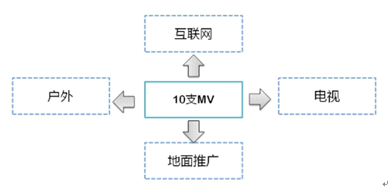

图 1 青岛啤酒“欢聚这一杯”媒体策略

- 9支球队专属助威MV

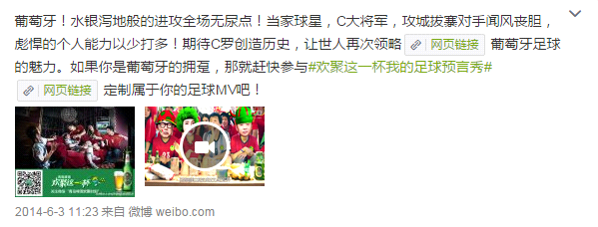

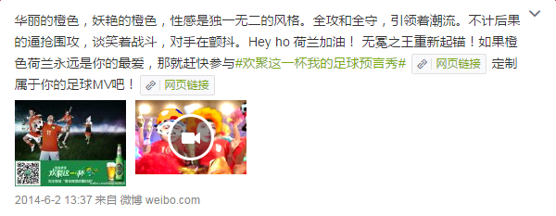

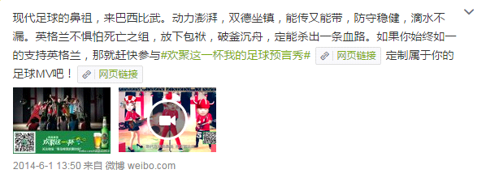

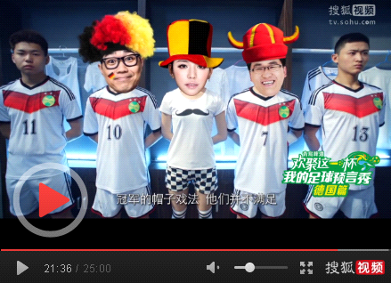

每个球迷心中都有支持的球队，看球的过程中不仅津津乐道于比赛，更要力挺、支持自己心中的冠军球队。“预测”是每年世界杯必热的话题，青岛啤酒正是抓住这一契机推出“欢聚这一杯，我的足球预言秀”活动，为球迷量身打造了9支世界杯热门球队的专属助威MV视频，让球迷能用一种特别的方式表达对喜爱球队的获胜预言。

从2014年5月26日到6月3日，这9支MV视频在青岛啤酒微博平台@青岛啤酒欢聚时刻 上发布。这9支MV分别结合了西班牙、阿根廷、德国、荷兰、葡萄牙、法国、英格兰、意大利、巴西九个国家的特色及各球队特点，通过说唱的形式及夸张搞笑的内容，让球迷作为主角表达对喜爱球队的支持和其他球队的调侃。这些MV由大鹏、李毓芬、王宝强、范志毅等11位各界明星主演，将对球队的热情以幽默的方式寄于视频之中。

- 1支互联网创意视频《老子明天不上班》

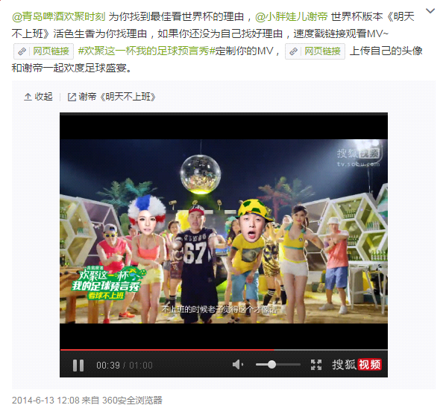

由于时差的原因，中国球迷需要熬夜看球，第二天上班就成了麻烦事，请假和不上班常常是球迷心中最大的呼声。青岛啤酒抓住球迷的这一心理状态，与搜狐视频合作，邀请在第二期《中国好歌曲》中新晋超人气说唱歌手谢帝将其成名作《明天不上班》迎合世界杯主题进行改编，借势其在球迷心中的影响力及明星助阵，打造《明天不上班-欢聚这一杯》唱出球迷心声。

“老子明天不上班不管球赛有好晚……进攻把球移走球进咯就干啤酒……老子明天不上班球迷欢聚这一杯……”6月13日世界杯开幕日，这一视频在青岛啤酒微博@青岛啤酒欢聚时刻 发布。在世界杯开幕前一天为球迷世界杯看足球寻找理由，这支与青岛啤酒共同打造的MV被众多网友戏称为“世界杯‘罢工’神曲”，再次引爆“不上班”话题。

**2.整合营销：与搜狐视频合作以10支MV铺开线上线下整合营销**

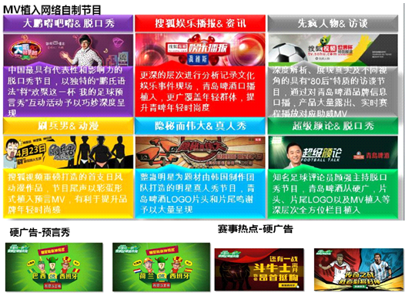

这十支由互联网产出的创意视频成为青岛啤酒在此次“欢聚这一杯”世界杯营销中的主要创意载体，在世界杯开幕前期，活动选择搜狐视频作为互联网主平台，以视频贴片广告等形式进行世界杯活动预热。世界杯开始后，网络植入、户外广告、地面推广、电视广告的素材也由此而来，完成了由互联网产生内容、反向输出到电视、户外、地面、实现全媒体整合传播的推广。

搜狐视频通过整合自身资源，将PC和移动端进行打通，将青岛啤酒推广的多屏联动优势全力发挥；反之通过央视广告及宣传片提高活动的曝光度，预留尾版二维码，让消费者通过手机扫描直接参与互通，新媒体与传统媒体互相借力；通过在视频媒体上PC端的广告资源导流互动专题页，消费者互动生成MV、二维码链接，手机扫描分享社交媒体平台，PC端与手机端潜在关联。

另一方面，以搜狐视频为基点，青岛啤酒还调动了多方媒体资源，最大化发酵讯息的影响力。九大球队的预言秀MV领衔，大V、球迷个性化视频跟进，世界杯期间1000多条TVC高频次、多版本不断向市场发出声音，投放世界杯网络视频前贴片长版本的曝光量高达5亿多次，利用网络传播的延展性，源于搜狐视频，但又不止于搜狐视频。

**3.技术驱动：H5互动游戏激发参与和分享**

9支球队MV不仅是助威视频，更是一个趣味十足的互动游戏。5月26日，互动活动随着第一支球队视频的曝光上线，粉丝点击微博上的活动链接、或者登陆青岛啤酒官方网站、或者可以拿手机扫描青岛啤酒线上线下所有互动平台上的活动二维码进入活动页面，选择自己喜爱的球队，上传自己和朋友的照片，或是选择明星头像，生成一段专属“预言”视频成为MV的主角，用这种炫酷的方式替喜爱的球队加油助威，预言本届世界杯冠军。



同时，为顺应移动互联网的趋势，此次互动活动额外着力于移动端互动活动的体验，利用百台服务器运处理技术制作基于H5页面的互动活动，无缝连接微信朋友圈，进行社会化平台的二次传播。

互动游戏还以抽奖机制为辅助，只要将定制的互动视频分享到新浪微博、微信朋友圈等各大社交平台，可以抽取青岛啤酒为助力球迷畅享世界杯准备的精彩豪礼，包括万元天猫代金券、青岛啤酒足球罐及限量版足球纪念铝瓶套装，更有千足金制作的足球造型纪念杯等。

**4.内容营销：与网易新闻客户端合作开展“神评论上头条”深度内容营销**

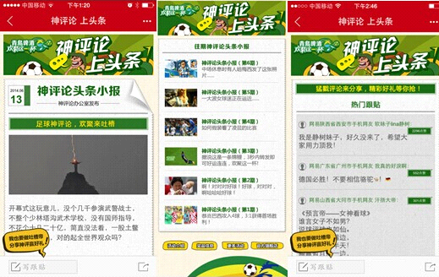

世界杯期间，青岛啤酒与网易客户端“每日轻松一刻”展开了“神评论，上头条”的深度合作，青岛啤酒借助网易独有的“跟帖”平台，为网友提供了一个可以一起讨论比赛的环境，无论你是要发表神评论、还是技术贴在这里每位球迷都可以随意评球，为自己钟爱的球队加油。

由“每日轻松一刻”小编原班人马打造的“神评论上头条”之《神评论头条小报》，以每日报刊形式发布，将当天世界杯最劲爆信息与网友神评论全新编辑，幽默诙谐，趣味十足，易于社会化传播。

从传播效果来看，本次“欢聚这一杯”世界杯营销主题活动“我的足球预言秀”共获得57亿次曝光、1600万次点击，广告点击率达到0.30%。互动活动用户生成视频共12.7万个，分享并抽奖2.7万次，PC端活动率达到4.3%，移动端活动率达到4.9%。视频贴片总曝光达到4.7亿次，获得46.44%的到达率。同时，伴随这次活动，青岛品牌微信粉丝增长了60%；微博话题检索量超过120个结果，产生8亿阅读量和超过14万的讨论量；官方微博产生6亿次的微博影响力和超过25万的互动量。

当然，并没有明确的数字表明青岛啤酒在世界杯期间的营销带来的销售转化有多少，但是换一个角度考虑，对于青岛啤酒而言，在世界杯中最大程度的品牌曝光和品牌形象塑造也就意味着成功。

**如何成功借势大事件**

世界杯这个几乎是全民关注的大事件，几乎积聚了所有的体育营销的高端资源和人气，它在为全球品牌提供了无数事件营销契机的同时，也给体育营销和品牌竞争注入了最具有挑战性的元素，因此世界杯自然也成为国际品牌展开激烈角逐的焦点。事实上，不仅仅是世界杯这样引发全民高度瞩目的体育赛事，在今天的社交媒体上，每天都有热门事件发生，并且总会有一些成为所有人关注的焦点。在这个眼球经济时代，消费者的注意力就是最大的营销机会。

**移动互联带来的变化**

借势热点事件营销已经不是一个新鲜的词汇，很多企业很早开始就意识到了这一点。在微博等社会化媒体上进行实践，其中最成功的案例又不得不提2011年杜蕾斯借助北京大雨进行的“鞋套营销”。然而，网络营销总是伴随着网络技术的发展而发展，相比2011年的网络营销环境，2014年一个最大的变化就是移动互联网的快速发展。

那么，移动互联网时代的到来使企业的借势营销发生了哪些变化？

首先，对于很多用户来说，“碎片化”的趋势更加显著。移动互联网使用户“保持在线”成了常态，但是伴随而来的是上网时间变得更加碎片化、注意力也变得更加分散。很多用户很直观的一点体验是，信息数量大爆发、流转速度加快，一些热门事件今天发生，很有可能明天就被忘记了。

其次，娱乐化的趋势更加明显，这一点直接体现在信息的快速消费使“恶搞”成为社交媒体的主流文化。实际上剥开“恶搞”这层戏谑性的外衣，其本质是对消费者兴趣的准确把握和创新反馈。数字生活空间中人的注意力也在被娱乐化——一本正经的品牌说教越来越难抓住消费者的眼球。

**企业如何做好借势**

传播背景和消费者行为的变化使企业想借势热点事件、热门话题进行变得越来越难，这个注意力被分散、被消解、成为越来越稀缺的资源的时代给企业的营销借势提出了新的挑战。在这样的背景下，企业该如何做？以下几点思考或许能给企业带来一些有益的启发。

1.快速反应是不变的法则

俗话说，“天下武功，唯快不破”，这句话在品牌借势营销中同样适用。很多热门事件通常是在微博平台上爆发，并在短时间内平息，移动互联网时代的带来加速了热门事件平息的速度，所以快速反应成了更苛刻的要求。

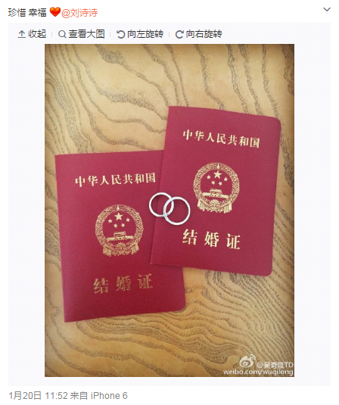 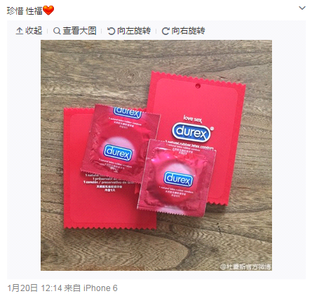

杜蕾斯作为社交网络上的活跃品牌，在这一点上一直变现的非常出色。2015年1月20日上午11点52分，演员吴奇隆在微博上公布婚事，12:14分杜蕾斯就已经做出反应，并且很好的融入了品牌的价值。

2.从受众角度出发抓住痛点，才能得到消费者的注意力

在借势营销中，仅仅做到快速反应并不能意味着受众就能注意到你，还需要抓住消费者的痛点。在青岛啤酒的“欢聚这一杯”2014世界杯营销案例中最成功的一点就是球迷思维——基于球迷不仅要看比赛，更要参与到赛程中发表自己的观点、支持自己的球队、预测比赛的结果的习惯，提出“我的足球预言秀”的活动主题；由于时差的原因，中国球迷需要熬夜看球，请假和不上班常常是球迷心中最大的呼声，青岛啤酒从本土化思维出发，抓住球迷的这一心理状态，打造《明天不上班》的创意视频，唱出了球迷的心声。

3.结合品牌调性，找到事件与品牌结合的最佳点

热门事件如何与品牌扯上关系并且做到不留痕迹？比如，在世界杯这场全球瞩目的足球盛事中，汽车行业除了作为多金的赞助商，好像与赛事本身没有太大的关系。——当然，这得看品牌营销人员聪明不聪明、有没有找到世界杯与汽车品牌的结合点。

 

宝马、奔驰在此次世界杯中的“暂停对抗，共同助威”的表现就让人刮目相看。2014年世界杯，德国战车和东道主巴西一样，是夺冠的大热门。而德国的豪华车品牌宝马、奔驰，都不想轻易放弃这次营销的好机遇，各自发布了为德国战车助阵的主题。有意思的是，他们不约而同的选择了同一张图片，又不约而同的选择了同一句英文主题：We are one。在世界杯的背景下，品牌为国家荣誉让路，球迷心中只有国家、没有品牌之争，这句“We are one”的口号让很多球迷为宝马、奔驰点赞，也让宝马、奔驰作为世界级品牌的大气形象更加深入人心。

几乎所有的品牌都在世界杯期间有所表示，宝马、奔驰同时期的其他微博也都围绕着世界杯的主题展开，但并没有引起消费者的共鸣，是因为很多人都流于空洞的呐喊。从球迷思维出发，结合品牌“大气”调性的巧妙借势，是这次宝马、奔驰给大家留下深刻印象的原因所在。

**2、蒙牛乳业：交换卡路里 汇聚正能量**

2008年“三鹿毒奶粉事件” 爆发引发舆论的广泛关注，三鹿品牌顷刻间形象坍塌并迅速走向了崩溃。与此同时，“毒奶粉事件”也引发了整个中国乳业的信誉危机，其影响至今仍未消弭。蒙牛、伊利等国内乳业大头在这场危机中也未能幸免，消费者的不信任感导致中国乳业一度一蹶不振。如何挽回以前不良事件所造成的创伤？如何重建在消费者心中的形象？重振行业生机？为此，蒙牛结合互联网时代特点，采用社会化的方式投身公益活动，推出了“交换卡路里”活动，联手广大网友汇聚正能量，为乡村孩子贡献爱心。蒙牛在践行企业社会责任的同时，拉近了与消费者的沟通和互动，为重建企业品牌形象做了一次很好的尝试。

**难题重重：蒙牛再起的四大拦路虎**

蒙牛乳业始建于1999年8月，在短短6年之内迅速崛起。2005年，蒙牛一跃成为中国奶制品营业额第二大的公司，其中液态奶和冰淇淋的产量都居全中国第一，成为中国大陆生产牛奶、酸奶和乳制品的领头企业之一。在2014年BrandZ最具价值中国品牌中，蒙牛以31亿美元品牌价值名列中国最具价值品牌榜第21位，成为中国乳业中不可或缺的发展主力军之一。

在经历了2008年的大冲击之后，我国乳业在“冬眠期”后开始逐渐进行产业重组、转型，不断进行调整，为行业重振不断努力。近年来，我国乳业发展得到了明显的加快，已经成为了世界第三大原奶生产商，2014年全国原奶产量3725万吨，同比增长5.5%。尽管如此，中国乳业企业仍然面临着诸多问题。作为中国第二大乳业巨头，蒙牛希望能够重建品牌形象，再次获得消费者的认可还有以下几个拦路虎亟待清除。

**拦路虎一：信任危机仍在，品牌重建困难**

自2008年“三鹿毒奶粉事件”之后，中国乳品企业一直不断努力，知耻后勇，取得了较大的进步，然而尽管已经过去7年之久，“毒奶粉事件”带来的消费者信任危机却仍然存在，也成为蒙牛重建品牌最大的一个阻力。在食品行业当中，质量问题往往是品牌的七寸，许多由于质量问题而导致品牌严重受挫，甚至直接覆灭的企业同样不在少数。食品出现了问题，消费者自然首先就会想到是生产者的问题，不可否认生产者在其中确实需要担负主要责任，但是除此之外也同样也需要来自政府、行业等方面的力量来共同监督、共同支持。中国乳业另一巨头伊利集团董事长潘刚在2015年两会期间发言时即认为：“乳企负担重，乳业企业在保障国内乳业安全、食品安全上承担的责任过多过重，而本应由政府承担的责任和义务都被推到乳业企业身上。” 更多地责任也就使得乳业企业背负着更大的压力。

由于食品问题而带来的负面影响往往影响持久，但是品牌重建并不是完全不可能。南京大学营销系教授史有春认为，“随着时间推移，恶性事件在消费者心中的影响逐渐减淡，企业投资方、管理者如实现大换血，经营理念发生重大变化，消费者会借此通过各种方式进行逻辑推理、感受与再次判断，品牌重建是有可能的。”由此可见，蒙牛希望能够重塑品牌形象，仍然有一段较长的路要走。

**拦路虎二：社会化传播时代，营销方式大变革**

随着互联网技术的不断发展，人们的沟通方式也在不断发生变化，各大社会化媒体如微博、微信、QQ空间等已经日益成为了人们交流、沟通、分享的主要平台。庞大的用户群体使得各大社会化媒体逐渐成为各大企业争相争夺的营销阵地，社会化营销兴起。社会化营销是指利用各大社会化媒体平台，如博客、微博、微信、在线社区、百科或者其他互联网协作平台媒体来进行营销。社会化营销与传统营销有着较大的差别，主要体现在：首先，社会化营销具有较强的互动性，相比传统营销单方面将信息向受众传播，社会化营销更倾向于利用社会化服务平台积极地与消费者进行接触、沟通，从而直接了解消费者需求，并充分调动消费者的积极性。其次，社会化营销具有较强的信息扩散能力与影响力，社会化媒体平台可以突破时空的限制，从而能够使得信息迅速传播，带来强大的影响力。

蒙牛乳业集团总裁孙伊萍曾指出，“无论是在国际战略合作、产品创新研发，还是用互联网思维与消费者沟通方面，蒙牛都希望能实现进一步的飞跃，向成为‘创新引领的营养健康食品公司’的愿景迈进。”在这一方面，蒙牛做出了许多的努力，在“交换卡路里”活动中，蒙牛便充分发挥了互联网社交平台的作用，促进了活动的传播与推广。

**拦路虎三：公益营销，营销or作秀？**

公益营销是指企业在营销活动中，通过对公益事业有意识的投入、传播产生社会效益，使得消费者对企业的品牌产生偏好的市场策略，包括善款赞助、实物捐赠、志愿服务等等。有不少企业通过公益营销在一定程度上挽回了企业形象，如冠生园在发生“南京冠生园大量使用霉变及退回馅料生产月饼”事件之后，面对来自社会舆论及公司财力的压力，仍然坚持开展各类公益活动，在一定程度上为冠生园的声誉做了维护。

然而，我国不少企业在进行公益营销时还存在着一些问题。一些企业的公益营销缺乏正确战略的指导，在举办公益活动的时候缺乏系统性和科学性，没有结合企业的产品和服务，使得活动与企业相脱离，因此未能达到预期的效果。此外，由于并不是所有企业都能够长期坚持开展公益活动，尤其是在遭遇公司危机的时候仍然坚持公益，因此许多由企业主办的公益活动容易被公众认为均有“作秀”之嫌。近日，媒体曝光有着“中国首善”之称的陈光标“冰桶挑战”造假，陈光标自称其在0℃以下的冰水内浸泡了至少30分钟，然而媒体曝光冰块之下其实是50℃的热水，由此引发了舆论的轩然大波，同样也引发了公众对其以往公益事迹的质疑。可见，公益营销尽管能够在一定程度上为企业树立较好品牌形象，有利于增强消费者好感度，但是若是使用不当也可能会适得其反。

**拦路虎四：乳业企业自身问题不断**

2008年“三鹿毒奶粉事件”的影响直至今日仍然在持续，这使得国人对海外奶粉、进口奶粉依然热情不减。加之，近年来，乳业企业的各种问题也同样层出不穷。2015年初时，由于国际奶价下跌、乳业市场低迷、养殖业发展模式滞后、奶制品消费乏力等原因，导致在青海、山东、河北等原奶供应地集中发生的倒奶、杀牛事件，“奶荒”与“奶剩”并存，引发了社会的强烈反响，同样也给中国的乳业企业带来了不良的影响。乳业企业自身所存在的问题也将对乳业再度崛起产生影响，对此，蒙牛同样也需要积极面对。

为了能够在新形势下重新建立在消费者心目中的形象，蒙牛抓住了崇尚运动的都市网友和缺少资源的山区孩子两者能够互补的需求，前者愿意消耗卡路里，后者需要卡路里，利用社会化媒体平台，掀起了一场社会化公益营销的浪潮。

**社会化公益新形式：交换卡路里**

**案例概述**

为了能够重建品牌形象，重获消费者信任，2013年11月，蒙牛携手58家产业链合作伙伴发起“交换卡路里”活动，让企业、消费者、合作伙伴、媒体都能在CSR行动中实现公益价值，打造“社会化+社交化”的公益参与模式。

**活动执行**

* 发起活动

2013年11.28日，蒙牛乳业联合《南方周末》、《每日经济新闻》、《腾讯公益》、《新浪微公益》等4家主流媒体，联合“中华环境保护基金会”为活动做透明化背书，此外还有《国际在线》、《新浪浙江》、《华商报》等15家区域有影响力的核心媒体，针对全国400所需要帮扶的乡村学校发起“交换卡路里”活动。

* 线上PAGE页活动

进入@蒙牛乳业新浪微博“为小手织温暖”页面，4步即可完成“交换卡路里”活动，根据地图选择“你要捐助的学校”——“签署交换协议”——“线下跑步交换卡路里”——“线上分享并领取证书”。分享过程不断刺激新的网友持续参加该活动。

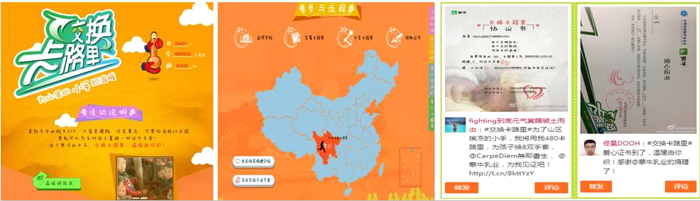

* 线下交换卡路里

联合利乐、纷美等58家产业链合作伙伴，15家地方媒体，举行了73场线下交换卡路里活动，这是在企业公益活动首先超过73家合作伙伴一起举行，线下活动共有7200多人参与，开创了全民大公益的模式。

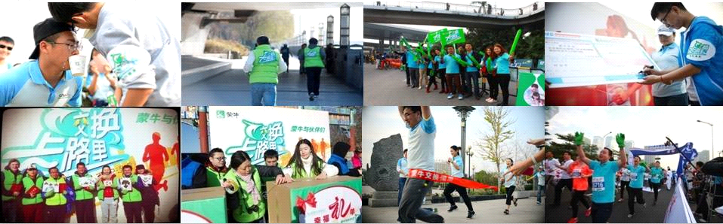

* 见证手套温暖山区

在公益圈，蒙牛品牌着力打造“温情的、开放的、透明的、沟通的”公益调性，交换卡路里是蒙牛首次“以社交态度做公益”，通过圈际的互动分享传播来传递蒙牛的“人人做公益，有你最美”的公益理念。不是作秀，淡化营销，而是真真切切的做公益，给每一个有爱心的消费者一个简单做公益的深度体验，并为他带来荣誉感。

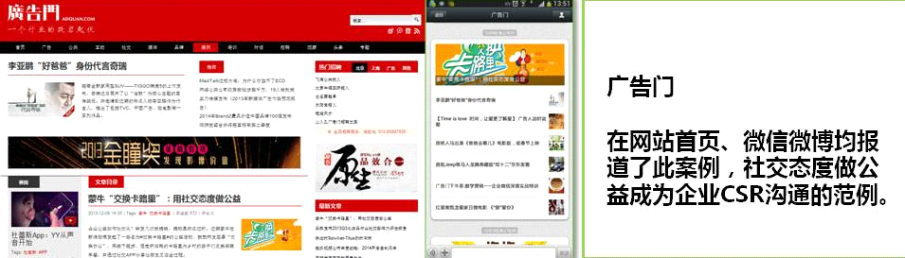

**营销效果与市场反馈**

蒙牛“交换卡路里”活动获得了巨大的传播效果。超过3万人参与“交换卡路里”活动，超过60位KOL主动参与活动并分享该活动，73家合作伙伴举办了73场线下交换卡路里活动，整个活动覆盖人群3.4亿。从国际传播上看，活动放大公益，超过3万人参与活动，置换近10万双手套；同时，使得蒙牛的品牌美誉度获得提升，58家合作伙伴践行公益，蒙牛而微博粉丝增长近16万，日互动量超过4000次；同时通过这次社会化公益活动，消除企业对做公益的顾虑，参与活动的消费者超过90%，表达了对蒙牛品牌的支持。

**如何做好社会化公益活动**

**社交公益：降低公益门槛，把握用户习惯**

随着互联网的发展，企业公益营销方式也日益革新，传统的“大公益”逐渐向“微公益”转变。所谓“大公益”是指传统营销时代里，企业主要通过向公益组织投资举办公益活动，然而再利用传统媒体如报纸、电视、广播等，对企业的公益活动进行宣传。在“大公益”时代里，消费者只能够单向地进行信息的接受。然而，随着社会化媒体平台的出现，“微公益”逐渐代替“大公益”，开始发挥更大的作用。所谓“微公益”则是指消费者可以通过微博、微信、手机支付等“微”方式来参与公益活动，这使得关心公益的一些普通人也能够方便地参与到公益活动当中，微小的个体也能够在活动中发挥重要的作用。同时，通过社交平台进行公益活动，能够使得活动中的每一个步骤、每一笔资金都得到实时的监测，从而有效地提高了公益活动的透明度。在蒙牛“交换卡路里”活动中，参与者可以在线上签注协议书，通过APP跑步就可以用消耗卡路里的方式为山村孩子兑换手套。同时，由于网友们有公益选择权，即可以在线上选则自己想要捐助学校，并签署交换协议，这样就能够使得公益活动更加透明，从而能够吸引更多的用户参加。

随着人们媒介接触及及媒介使用习惯的改变，活动传播逐渐由传统的点对点传播转变为病毒式传播。在传统的公益营销当中，企业开展公益活动之后，活动参与者主要通过口口相传来鼓励更多地人了解并参加，这是点对点的传播，因此传播范围及传播效果都比较有限。然而，在互联网时代，企业利用社交平台进行公益营销，能够使得消费者成为一个个信息的发布者，并且通过各大社交平台使得信息得到快速的传播，获得更大的传播效果。蒙牛“交换卡路里”活动把握了互联网时代用户们的社交特点，活动鼓励用户在自己的各大社交平台上分享活动参与经历与感受，活动，并积极邀请自己更多的朋友来参加，从而点燃社交媒体上爱运动、爱公益、爱分享的群体的热情，让他们愿意主动参与并分享这个活动。

蒙牛“交换卡路里”活动被蒙牛定义为3.0时代的公益，强调的是人人公益、可辐射性和可持续性。它告别了以往以企业为中心的公益形式，而是通过“交换卡路里”的形式，让网友们成为了公益活动的主体，进而将公益活动推而广之，取得了良好的效果。

**公益联盟活动公益品质背书**

在企业举办的公益活动当中，真实性和透明性可以说是绝对不可或缺的要素，要做到这一点仅仅靠企业自身的宣传是比较单薄的，说服力也相对不足。因此，在“交换卡路里”活动中，蒙牛一方面利用社会化媒体平台保障消费者参与过程的透明性，另一方面还联合了58家产业链合作伙伴一起发起活动，同时还联合了“中华环境保护基金会”，一起为蒙牛“交换卡路里”活动做透明化背书。“交换卡路里”活动通过联合58家产业链合作伙伴，能够提高公益营销活动的影响力与可信度，进而让企业、消费者、合作伙伴、媒体都能在这次活动中实现公益价值。而另一个联合的小伙伴——中华环境保护基金会，它则是中国第一个专门从事环境保护事业的基金会，具有严格且专业的资金筹集 、管理和使用制度，能够很好地为活动的公益性做出保障。

**多平台组合，圈群互动**

在蒙牛“交换卡路里”公益活动当中，蒙牛通过多平台的组合，形成了圈群互动效果。平台一：新浪微博PAGE页面，这是活动主要的参与入口，在这个平台上，用户可以进行分享、沟通，在这个过程中进一步扩撒活动的传播。平台二：《南方周末》、《每日经济新闻》、腾讯公益、《国际在线》等媒体，蒙牛利用这些媒体平台进行宣传，为交换卡里路公益话题进行造势传播。平台三：蒙牛企业内部、58家合作企业内部、新浪微博、国际马拉松比赛等，这些平台主要用于同步开展交换卡路里活动“织”温暖。这些平台同时发力，从而使得消费者能够通过多渠道获得信息，并且不断处于活动信息之中，进而吸引了更多人的关注与参与，进一步推动了活动的传播。

蒙牛通过“交换卡路里”活动以社会化方式做公益，汇聚社会正能量，通过公益活动努力改善自身品牌在消费者心中的形象，逐步提高产品的美誉度，为重振我国的乳品行业做出了自己的贡献。

**3、可口可乐：遇见MINI的自己**

**可口可乐“谜题”：移动时代如何虏获年轻的心？**

作为全球最大的饮料厂商，可口可乐一直以来扮演着快消饮料行业老大哥的角色。在BrandZ最具价值全球品牌100强榜单中，可口可乐位居第六，品牌估值高达800亿美元，其品牌影响力可见一斑。然而，在今天这个快速变化充满各种不确定因素的时代，即便是再为庞大的企业也很难高枕无忧，君不见柯达、诺基亚等昔日巨头在短短数年间分崩离析，同样，今天的可口可乐也面临着前所未有的挑战。

**挑战一：消费者习惯改变，难动年轻的心**

与一般快消品倾向于情感营销而非产品营销一样，自1886年诞生以来，可口可乐一直坚持家庭情感营销路线，主打温情牌。然而，与老冤家百事可乐相比，可口可乐往往要显得老成但缺少活力，加之随着互联网时代的到来，年轻的消费者们作为互联网上的“原住民”，其消费行为、购买习惯都已经发生了很大的变化，因此可口可乐传统的营销方式在年轻的消费者群体中并未达到理想效果。因此，随着80、90后逐渐成长为消费的主力军，如何打动年轻的消费者成为可口可乐不可回避的一大难题。

**挑战二：饮料市场多元化，碳酸饮料行业前景不乐**

在我国的食品快消行业中，饮料市场已经成为发展最快的市场之一，然而随着整体经济发展速度的放缓，饮料行业的增长速度也出现了较为明显的下滑。同时，随着中国消费者收入的增加与生活水平的提高，人们的消费观念的改变，原来可口可乐与百事可乐二分天下的局面已经被打破，如今碳酸饮料、果汁饮料、茶饮料、功能饮料、含乳饮料、水饮料够沟通瓜分市场。其中，近年来我国健康型饮料占比不断上升，而碳酸饮料需求却在逐年下降，集体唱衰、前景不乐。根据第三方数据显示，我国国内市场包含饮用水一年约1100亿元容量，功能饮料是420亿元容量，凉茶是300亿元容量，而碳酸饮料仅150亿元容量，其份额还越来越低。

**挑战三：移动时代来袭，营销方式亟待改变**

根据2015年第35次《中国互联网络发展状况统计报告》，截止2014年12月，中国网民总规模达到6.49亿，互联网普及率达47.9%，手机网民规模达5.57亿，网民中使用手机上网人群占比由2013年的81.0%提升至85.8%，较2013年增加5672万人。可见，移动互联网已经日益在人们生活中占据重要的地位。中国庞大的移动网民群体也同样成为企业们眼中的香饽饽，为了能够打动这一个海量且具有消费潜力的群体，移动营销逐渐为许多企业所热捧。由实力传播发布的数据可以看出，企业对于移动营销方面的广告投放力度越来越强，而预计移动营销的广告投放量增长率在2013～2016 年期间将为年均49%，企业的宣传资金也将有大部分投入移动媒介载体，占所有媒介方式的38%。百度副总裁曾良就曾指出：“移动端与大数据的崛起既承载了网络营销过去五年最大的变化，也将成为未来五年最大的趋势，而中国将成为全球网络营销的顶级市场。”

而今，随着移动营销优势的日益凸显，快消行业中的许多企业也开始逐渐调整自己的营销方式，网络营销逐渐从补充地位上升为主导地位。快消即快速消费品，是指消耗速度快、使用寿命短、需要消费者不断重复购买的产品，包括饮料、视频、日用品、烟草等等，快消品的消费特性使得其往往需要通过规模化来取得利润。艾瑞咨询集团首席运营官阮京文认为，目前快消行业的移动营销主要分为：以banner广告为主的展示广告；将移动App作为垂直类媒体，与之进行较为深度的内容层面的合作，比如移动游戏中虚拟形象植入等；利用移动端的新技术，如AR（虚拟现实）、二维码等，实现互动营销。

移动互联网的迅猛发展，传统的营销方式越来越不适应消费者的习惯，这也意味着可口可乐亟需顺应时代的需求调整自己的营销策略。在各方压力下，可口可乐走到了转型的十字路口。实际上，早在2009年可口可乐便提出了“2020战略”，计划让品牌在120多年时间内创造的规模实现翻番。在各方重压之下，可口可乐迎合当前移动营销的发展趋势踏出了转型之步，而其中，可口可乐在APP营销领域的重要尝试，即为可口可乐与百度魔图共同合作推出的“可口可乐MINI魔图表情”活动。

**可口可乐的MINI秀**

2013年11月，可口可乐推出了300ml的小巧“MINI装”，其目标受众为16~25岁的青年人。可口可乐希望凭借迷你装的轻巧性、趣味性打动年轻消费者，满足其随身便携的饮用需求。尽管可口可乐MINI瓶上市后，国内主要的竞争对手没有同类迷你装产品，但是这一产品在知名度、喜爱度上尚且存在不足，因此仍然需要通过进一步沟通进行强化，从而提高产品销量。于是，针对爱喝可乐、迷恋自拍、还狂热追求自我的存在感的年轻消费者，可口可乐与百度魔图深度合作，推出“可口可乐MINI魔图表情”活动，完成了一次集结全媒体资源的整合推广，掀起一场趣味十足的“迷你风暴”。

**活动执行**

“可口可乐MINI魔图表情”活动主要分两阶段进行：

第一阶段：鼓励用户网络制作并分享迷你MINI表情（即“MINI装魔图表情活动”），在这一阶段活动中，凡中国大陆地区（港、澳、台地区除外）年满16周岁及以上用户均可参加。

第二阶段：完成第一阶段活动且符合相关条件的用户，在相官方渠道上完整填写个人信息，于指定时间、指定活动城市（上海、北京、常州、杭州、广州、深圳、程度、重庆、武汉、长沙、济南、青岛）参与抽奖活动。

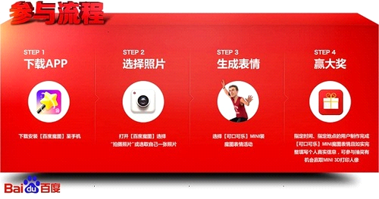

具体而言，“可口可乐MINI魔图表情”活动包括以下几个步骤。第一步，通过活动鼓励参与者下载百度魔图APP软件，同时也能够将活动信息传播给百度魔图的上亿用户。第二步，制作MINI魔图表情。在APP下载后，用户可以通过魔图主界面进入可口可乐迷你表情，然后将个人图片加载到“表情实验室”，即可生产带有可口可乐迷你装标志的、属于用户自己的各种动态照片。第三步，分享MINI魔图表情。用户可以将动态魔图照片分享到新浪微博、微信、朋友圈、QQ空间、人人网等SNS平台上与好友互动，通过SNS互动传播话题营销提升活动热度。在第二阶段中，活动结合时下流行的“高洋上”3D打印技术，发起全国范围内的抽奖活动，中奖用户则可定制打印与可口可乐迷你装瓶身等高的MINI3D打印人像一个。通过3D打印抽奖活动满足了年轻消费者对高科技的新奇与追求，进一步提高了消费者的参与热情。在“可口可乐MINI魔图表情”活动的一开始，百度CEO李彦宏便首发体验，打印出了自己的3DMINI人像，进而掀起了网络红人纷纷秀出个人定制MINI人像的狂潮，引发粉丝们的强烈追捧，促进了活动迅速传播。



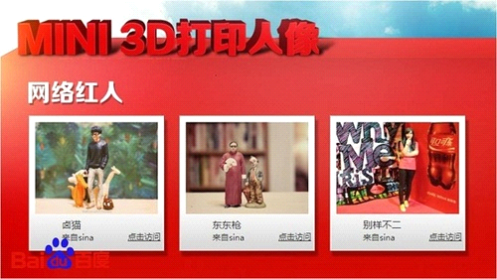

**传播效果**

“可口可乐MINI魔图表情”活动的效果如何呢？我们让数据来说话：活动开始仅一个月，深入参与人数高达140万，有近92万活跃用户在微博、微信、QQ空间等SNS平台互动分享，触动自传播，更有近30万人参与个人信息收集，有效促动可口可乐迷你装销量超过预期30%，成为可口可乐在移动端有史以来最大的互动活动。

“随着行业的发展，我们能够切身体会移动时代的变迁正进入新的阶段，它不仅再局限于满足终端的‘动起来’，更多的目光并将投在如何‘活起来’。突破维度站起来，便是这一代的‘跃然于纸上’。” 百度营销咨询部总经理刘伟如是评价这次活动，“此次百度与可口可乐携手，打响以“MINI ME”为主题的品牌营销战役，是以创意与创新技术结合，突破空间维度的桎梏，为我们的生活真诚的注入爱与快乐，与消费者之间创造一种亲密无间的不可替代的情感联系，让他们获得一种超越想象的内心体验。感谢参与此次活动中的每一个人，是你们让这个小小的创意，成为大大的爱与快乐，让我们每个人都做了一把顽皮的孩子。”

**几点营销启示**

“可口可乐MINI魔图表情”活动是可口可乐在移动营销领域的一个成功尝试，而其之所以能够达到出色的传播效果，有以下几方面可以给予我们启示。

**APP营销：使用百度魔图作为营销平台**

为了能够完成这次的营销目标，可口可乐选择了百度魔图这一营销平台来共同开展这次移动营销传播活动。百度魔图为百度旗下一款智能手机上移动图片美化应用，支持iOS及Android系统。它能够提供手机图片和短视频拍摄、美化、分享、云端相册等一站式图片、视频处理服务，其中一个较为有趣的功能为“大咖配”，即能够帮助用户找到与其长相相似度最高的异性明星。百度魔图的诸多功能，使得其受到许多自拍达人的追捧。而今，百度魔图的用户已经突破了1亿，遍布了全球218个国家。作为拥有上亿用户的垂直超级APP，百度魔图庞大的用户群体及年轻、爱分享的品牌特质恰好与可口可乐迷你装相契合，因而成为此次活动互动宣传的一个良好端口，这次“可口可乐MINI魔图表情”营销活动成功地引发了一次APP营销的热潮。

说到APP营销，实际上它作为移动营销中的一个重要部分，已经日益成为各大企业的青睐有加的营销方式。APP营销，也就是应用程序营销，它是指利用第三方移动平台发布应用程序来吸引用户下载使用，开展营销活动。相比传统无线营销使消费者被动接受信息，APP营销则是鼓励用户主动地进行软件下载，立邦中国区公关兼品牌传播总监吴佳伦即认为“我想对App做一个重新定义，其中的a应该是accept，这意味着，App是让用户‘接受’后主动安装，而非企业强行推送的。”其次，相比传统手机媒体单纯地文字宣传信息，APP营销具有更加丰富的表现形式，不同类型的APP具有千变万化的功能，能够更好地适应用户手机使用习惯，吸引用户积极参与。最后，在APP上，用户往往还能够通过转发、分享、评论等方式将自己的感受分享给自己的好友，引发再次传播，同时用户也能够通过APP及时与企业进行直接地、即时的沟通。

在这此营销传播活动中，可口可乐充分地发挥了APP营销的特点。“可口可乐MINI魔图表情”活动鼓励消费者们主动下载百度魔图APP参与线上活动，一反传统生硬的传统单向传播方式，使得用户能够以较为开放地心态参与到活动之中。在活动参与中，用户能够利用百度魔图APP生成属于自己的、独特的表情图，促使热于分享的用户主动将信息传递给自己的朋友，从而在用户群体中形成口碑效应，从而进一步拓展了其传播范围，延长了传播周期。通过此次的移动营销使得可口可乐的品牌得到了充分的曝光，并且通过独特的创意吸引消费者参与到品牌活动当中，在互动中强化品牌形象，进而促使消费者将活动的乐趣转化为购买欲望，完成了一场快消品搭载移动APP产品的传播活动。

**把握消费者需求，打动年轻的心**

怎样能够打动年轻的消费者？怎样才能把握他们的需求、激起他们的兴趣、吸引他们进行产品购买？首先，就需要对的目标消费人群有所了解，可口可乐在这次活动中完成了对消费者的准确洞察。可口可乐MINI装的目标消费人群为16~25岁的年轻人，从年龄分布上可以看出他们主要为高中生、大学生、研究生及年轻的上班族，他们的行为习惯和性格上具有许多的共通点。从性格上来看，他们往往喜欢接触新奇的事物、喜欢冒险、喜欢创新，不喜欢一成不变，他们追求个性与独立，喜欢与众不同。从沟通方式上来看，他们可以说是互联网上的“原住民”，玩转各种社交平台，并且热此不疲地在这些社交平台上和朋友们分享自己的感受、体验和想法。从消费能力上来看，由于他们大部分仍为在校生或刚刚步入工作岗位，因此他们没有收入或收入并不高，因此支付能力有限，对于较为昂贵的产品避而远之。

结合这次的营销活动，我们可以看出可口可乐准确地抓住了消费者的特点与需求，为年轻人所喜爱和推崇的“迷你”、“趣味”成为了此次营销的关键。MINI的事物总是萌的、可爱的、让人快乐的，它们能够引发年轻人不由自主的喜爱，因此无论是MINI瓶还是MINI的3D人像都能够在一定程度上引发消费者的注目。3D打印技术则是炫酷的、高科技的，它的出现则让消费者有机会亲身体验高科技产品，迎合了年轻消费者对高科技的关注，满足了他们对新鲜事物的好奇心。而个人定制3D的MINI人像活动，更是满足了年轻消费者追求个性、与众不同的个人主义追求。鼓励用户们在参与互动的过程中，将自己制作的带有可口可乐标识的头像分享到用户自己的各大社交平台上，从而能够满足年轻人们爱分享、爱交流、沟通的社交需求，同时也提高了传播效果，促进了活动的进一步推广。

**多平台共同发力，全媒体资源整合推广**

在这次活动当中，可口可乐不仅仅利用百度魔图APP进行活动的传播与推广，同时为了能够更加有效地加大活动宣传力度，多方位全渠道覆盖目标人群，它可口可乐与百度合作还采取了多渠道的方式进行推广。其中包括，百度利用百度SEM搜索营销，将可口可乐MINI瓶相关活动置顶于黄金位置，只要受众在百度引擎中搜索“可口可乐”，首先出来的结果便是“可口可乐MINI魔图表情”活动推荐。同时，百度可口可乐品牌专区和百度移动联盟App直接导向用户过亿的百度魔图App下载页面，使得受众能够更加便捷地参与到活动当中。此外，还通过可口可乐MINI视频广告以及百度魔图官网的首屏通栏同步进行活动大力推广，通过多渠道共同发力完成了一次强效的传播。

“可口可乐MINI魔图表情”活动是可口可乐在移动营销领域中的重要尝试，也是可口可乐从传统营销向移动营销转型的一次努力。除了此次携手百度魔图以外，可口可乐近年来在不断进行新的营销尝试引领消费，从2013年最为引爆各大社交平台的“昵称瓶”，再到2014年风靡一时的“歌词瓶”，可口可乐营销佳作频出，成为行业各界争相模仿的经典。

**4、逆生长与年轻化：30岁联想的品牌重塑**

移动互联网浪潮正在改变与颠覆当下的经济与社会生活，无论是旅游、租车、零售等典型消费经济，还是电信、金融、传媒、房产、医疗等传统高壁垒行业，在移动互联网的冲击下也开始思考变革的方向，着手寻求新的发展模式，毫不夸张地说互联网思维正在加速重构传统行业。

在这一大的时代背景下，3C产业正面临前所未有的变化。在移动互联网时代，移动终端数量迅速增长，应用多样性大为丰富，消费者的痛点从硬件向软件、向服务转移，也带动了整个行业价值链的强烈震动。

作为3C设备提供商的“中年大叔”，长期以PC业务为重点、移动业务并不突使联想在这一浪潮中面临的转型任务更加艰难。从2010年开始，联想开始尝试互联网转型，并在移动业务上不断发力，做出了一些有价值的探索。2014年是联想30周年，“逆生长”的关键词贯穿一年始终，在品牌年轻化和社会化营销这件事上可以说是一次成功的尝试。

**“中年大叔”的难题：联想面临的品牌老化**

一些数据表明联想正处于最好的时代：目前联想是全球最大的PC厂商，并且在收购摩托罗拉后成为全球第三大智能手机厂商。但在这样的时代，盛世危机随处可见，数据并不能说明什么，隐现的变化才更让人恐惧。

正在发生的变化是什么？直观看来，至少发生以下三种变化：

首先，90后正在成为主力消费者，任何品牌想要不被时代淘汰，必须考虑他们的习惯、兴趣、趋势。90后人群，是在互联网伴随下成长起来的一个人群，他们并不看重一个产品是否打广告，他们更看重网上的评论和口碑，看重品质，网络上大量的信息可以帮助他们决策。时尚、创新、口碑、活力是这代人新的关注点。

第二，用户习惯变了。“保持在线”是他们的理想状态，移动智能设备对的大发展印证了这一洞察的正确性。在PC的时代买东西是关键词的检索，现在大部分线上时间是在移动设备上产生，时间、空间、场景都呈现越来越碎片化的趋势。这种趋势给O2O服务带来可能。

第三，年轻人越来越依赖电商渠道消费，越来越少的涉足线下专卖店等。根据中国互联网信息中心早在2013年发布的《2012年中国网民消费行为调查报告——3C》的数据，以苏宁、国美为代表的家电连锁卖场是众多消费者选购家电产品的主要渠道，网上商城的关注度已经接近六成，超过连锁卖场。根据网友的评价购买性价比高的产品，再在社交圈子里分享消费感受，基于分享的口碑就这样形成。

事实上，任何一个存在多年的品牌，都面临着品牌老化的危险，尤其在这个技术的发展越来越接近指数级增长的移动互联网时代，一旦产品的定位和产品本身不能满足90后消费者的需求，消费者则可能马上转身离去，去选择其它品牌，因为在其它地方总有更酷的产品，更吸引人的品牌。移动互联网时代可能大大缩短一个新品牌的成长周期，同样也可能迅速摧毁一个品牌，小米在短时间内通过准确的互联网定位，实现野蛮扩张并培养出了大批年轻人成为它的粉丝，而像柯达、诺基亚这样的品牌则因为在这个时代的保守失去大批用户并迅速衰落。

进入二十一世纪的第二个十年，联想正面临着品牌老化的问题，正在面临被时代抛弃的危险。

为什么这么说？我们可以看到，在个人PC业务上，联想市场份额虽大，但面临全球行业衰退的风险；在移动领域，虽然收购摩托罗拉使移动业务有所发展，但囿于起步晚、基础差，联想在移动端始终未能挤进行业前列；传统互联网向移动互联网的迭代，使终端呈现多样化、需求场景趋向生活化、用户时间更加碎片化，同时用户对服务的便捷性、直接性的要求也更加严苛，用户需求正在朝着基于大数据和云服务、云计算的立体服务、主动服务发展，这正式联想目前欠缺的地方。种种迹象表明，联想可能有点儿跟不上时代发展的速度。

2011年，联想曾针对6000个样本用户进行调研并做了一个用户对联想品牌的画像，形成了一个“中年大叔”的形象：他进取、负责、有担当并拥有高品质。这样的品质符合PC时代消费者对品牌的需求，但“中年大叔”根本不可能吸引移动互联网时代的年轻人。

联想的品牌面临重塑的任务，它需要从一个“中年大叔”转变为潮流、时尚的年轻人，并且它的目标用户群体也应该转向8090后的广大年轻群体。简单来说，联想的品牌重塑就是要实现互联网化。联想集团高级副总裁、中国及亚太新兴市场总裁陈旭东理解的互联网战略为四点：一是要继续改进跟客户的关系，持续经营好客户；二是要用互联网的工具改善业务流程，第三是要用互联网的精神改造自己，自我革命，第四是要按照互联网的模式建立新业务。依据这个战略，联想做出了许多举措， “逆生长”campaign就是30周年之际联想做出的重要尝试。

**逆生长：用一年的时间来做“年轻化”这件事**

而立之年，联想需要非常坚定地向互联网转型。年轻是互联网的一个重要标签，在30周年这个重要的时间截点上，联想的营销部门承担着品牌革新的艰巨任务。在2014年初，联想就启动了30周年纪念活动，以“逆生长”为关键词，力图以年轻的形象讲述30年的大事件。这次campaign，联想用了一年的时间讲了一个“年轻化”的故事。

**营销目标：**

用年轻化的形象传递品牌故事，抓住网友的痛点，将联想品牌年轻、活力、贴近消费者的形象传递给消费者。

**创意核心：**

聚焦于社会化媒体平台——微博，围绕“逆生长”主题，每天发布一个内容，365天持续沟通。

**创意执行：**

联想的逆生长案例是通过每天一个案例呈现来表现联想的转型。一月份春节热点，二月份情人节，三月份时光机……这些创意要点都服务于逆生长的战略主题。

1月30日大年三十，联想收购摩托罗拉，以此为基点制作了逆生长的宣传广告发布在官方微博上，此舆论一下占据了话题版的前几名，瞬间形成几万的强势转发。广告整体设计是用Hello M作为宣传画面，并配以摩托罗拉经典铃声的方式来呈现。理性的部分用微博配文来传达，用理性的东西支撑画面。

2月1日，大年初二回娘家。因此配以“许多人都听你的，今天你要听妈妈的”文字来突出此主题。

2月4日，立春。逆生长的主题植入了联想的品牌，用一个平板来表达主题。

2月5日，讲一些和逆生长相关的东西，用小雪人、冰棍来找回童年的味道。

2月6日是登高日，用了一张爸爸扛着小孩的图片，带有温情的社会洞察，用比较有意思的手段来讲出互动形式的广告变化。

2月10日，秀兰•邓波儿去世，以此话题做了一个纪念意义的广告。

2月13日，原本想赶在情人节前夕做一期关于早恋的作品，但应客户要求做了关于公司大事记的作品。

2月14日，通过作品一对情侣求婚。

2月15日，由于新年已经慢慢远去，年味越来越淡，为了把变淡的年味找回来做了一期作品。

之后的主题还有奥运健儿连获三金、历史上的今天、奔走的XP、啤酒和炸鸡以及纸牌屋等等。以及复古不落伍潮流的逆生长，舌尖上的逆生长、洋娃娃穿中式汉服等作品。

综合来看，逆生长案例主要有以下几大主题：

1、时光机——怀旧系列

3月初，联想官微围绕“逆生长”这个核心话题，又制造了一个子话题——时光机，借此带大家回顾过去。用过去的一些标志性事物如联想微机事业部成立、大哥大、中分头、广场的卡拉OK、小霸王等等过去的事物和现在的作对比，找这些怀旧的东西来突出逆生长的越活越年轻的主题。在这期间，而且还发起了一个“哪一年，我在哪，想对过去的自己说什么”的互动活动，引起网友广泛讨论。

2、逆生长——平凡人的故事

“逆生长”这个主题讲的是许多平凡的人，如“资历最浅，认识人却最多”的前台姐妹花，联想门前卖鸡蛋灌饼的大姐。也有一些人是主动报名参加这个活动，根据联想内部人员介绍，联想公司的一个“既是美女学霸，又是麻辣讲师”的培训人员，就找到“逆生长”的团队专门为她做了一期作品。

3、发动机——不忘初心

联想的逆生长是逆向思维的一个状态，有不忘创新的内核——联想虽然是从中国走向国际五百强的一个企业，但是始终没有忘记初心。在这个子主题下，每个员工都是发动机，，长着一颗发动机的心联想30年是大大小小的发动机共同的发动造成的结果。在具体的执行过程中，联想高管、联想普通员工都成为了创意的来源。

“不忘初心”的内核和“发动机”的比喻是联想一直以来传承的企业文化，这次campaign用创意化的表现形式，促进了这个30年企业文化在社交媒体上的新一次传播。

**传播效果：**

这次长达一年的“逆生长”品牌形象重塑campaign效果如何呢？从数据来看，逆生长三个阶段，时光机、不忘初心和发动机，微博话题量达到了1500万余条。官微每天一条主题微博，总阅读量2658万，总转评量13万。4~6月阅读量比1~3月增加10.7%，转评量增加48%，总曝光达2.4亿。“联想30周年“逆生长”，不管是传播概念和传播方式维度，都做到了“年轻化”的颠覆与创新。传播概念的年轻化就是“逆生长”，不仅仅是成长和进步，而且是越成长越青春，逆势而为。传播方式的年轻化，则是采用时下最为流行的社交媒体，365天持续沟通，传播内容非常生活化，深入浅出的方式，更富人情的细节、人物和故事，唤醒人的记忆。”联想中国区市场推广高级总监蒋德坤这样评价这次campaign的价值。

**社会化营销的启示**

如上所言，这次campaign是联想重塑品牌形象的一次成功尝试。能够取得这样的效果，其中有一些互联网时代的营销策略是我们不得不注意的。

**微博作为社会化平台的营销优势**

此次案例选择了微博这个即时互动的营销平台作为主平台执行，年轻、高学历的职业人群体是微博的核心用户。除了是目标受众聚集地之外，在微博上，品牌能够实时跟踪和监测受众反应，提前发现舆论危机，并及时解决。微博能把所有其他社会化媒体的优势结合在一起：视频、图片、搜索等等，产生强大的整合效应，这是其他社会化媒体所无法比拟的。微博营销有立体化、高速度、便捷性、广泛性等特点，鉴于微博的强大优势，许多企业利用它作为品牌推广的舞台，它们或是直接创建自己的微博，或是利用明星或者有影响力的博主宣传自我。

微博营销已经不是一个新鲜的概念，很多人质疑微博在这个时候是否还有当初的营销价值。事实上，每一种营销平台都有其固有的营销价值，至于效果如何，就得看品牌的营销策略是否能够与微博这个平台相适应。

**用年轻人的话语方式吸引年轻消费者**

此次营销策略和执行体现了联想对年轻人行为的洞察。

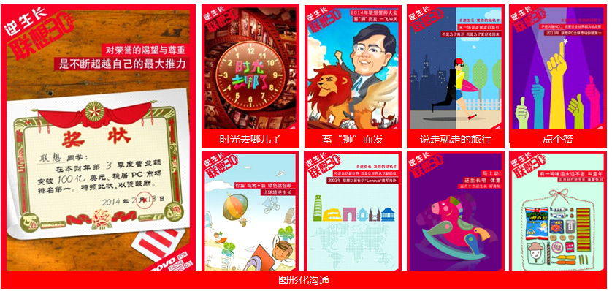

很多作品使用了时下流行的网络用语。网络用语从年轻人中间产生，也是微博上的年轻人习惯使用的话语方式，使用网络用语进行品牌的营销活动，可以最大化的拉近品牌与年轻人的距离。

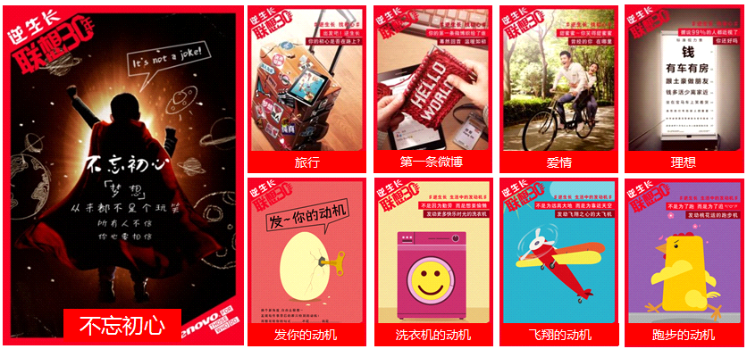

“时光机”关注的怀旧情怀、“逆生长”关注的平凡人的故事、“发动机”关注的个人价值，都契合了互联网时代年轻人的价值观。这是一个快速消费的时代，社会看起来物质而嘈杂，生活在互联网中的年轻人，外表随波逐流，内心却个性而又独立。通过这些细节的传播点，年轻人内心对过去的向往被唤醒、被如自己一样的平凡人的故事所吸引、对个人价值的追求被肯定，所以得以收获年轻人的注意。

**抓住社会热点，快速融入和反应**

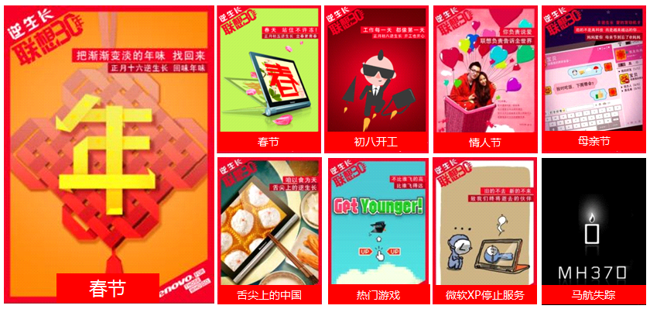

借势营销是社会化营销中一个重要的课题。在社会化平台上，集全民关注的热点事件常常发生，关注度高、用户参与度高，利用热点事件进行营销是很多品牌的选择，如这次案例就借助了微软XP停止服务、舌尖上的中国、热门游戏等热点事件提高自身的关注度。然而，借势营销大行其道的今天，并非所有的尝试都能事半功倍，只有快速的进行恰到好处的结合，才能得到网友的好评。

2011年杜蕾斯的雨夜鞋套事件是众所周知的成功案例。2011年6月23日17:20，北京下了一场瓢泼大雨。这个时间正好是上班族归家的时间，突然而至的大雨给人们带来了诸多不便。微博一直在更新，热心的人汇报着不同方位的情况：中关村出租车入水，二号线地铁开始关闭，写字楼下的积水至少有了五厘米等等。北京杜蕾斯公司的职员灵机一动，在公司同事的"帮助"下，想出了将杜蕾斯套在鞋子外面防水的主意，同时拍了照片。在请示公司经理之后，就将套有杜蕾斯安全套的鞋子的照片晒到了新浪微博上，迅速引发大量网友关注，大家纷纷转发支持。不到一个小时，新浪微博一小时热门榜中杜蕾斯的话题以1000多条的傲人成绩，把雨灾最严重的积水潭和地铁站的路况讯息甩在身后成为第一名。在而后的三天，转发超过了9万条，品牌曝光率、关注度和好评度大大提高。

**互动活动引发消费者协同创意**

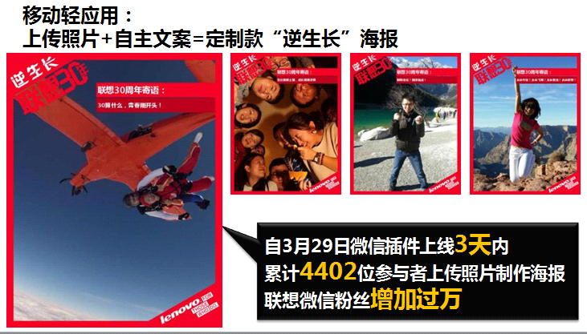

3月29日，联想微信上线一个移动轻应用，用户自主上传照片和文案就能生成联想定制版“逆生长”海报。这给消费者提供了一个协同创意的机会。在数字时代，消费者从被动的受众变成主动的传播者，而媒体平台从单一的媒体变成传播平台，品牌传播则从营销传播变成协同创意。品牌传播必须符合互动网络的创意形式和内容，为消费者提供分享和再创造的创意空间和素材——沟通元。北京大学新闻与传播学院副院长陈刚教授认为，“沟通元”的本质是互动网络传播中实现与消费者共创品牌的重要文化价值基因，是管理消费者与品牌之间合作关系的要素，因此，“沟通元”不是企业自己创造出来的，是企业品牌和消费者共同创意完成的，是一个反复商议、沟通和磨合的过程。在这个案例中，“逆生长”代表着一种向往年轻的心态和文化基因，成为这次互动活动的沟通元。网友在这个固定的创意框内深度参与、协同创意，在这个过程中共同完成联想“逆生长”的品牌形象重塑。

“逆生长”的campaign从1月1日开始，持续长达365天。纵观整个社会化营销的进程，大部分企业虽然重视社会化营销，却很少会在social上做跨度如此之久的战役，联想此举显示了其影响年轻用户、与年轻用户沟通的决心。为期一年的“逆生长”战役总体来说有效地丰富了联想的品牌形象，不仅是时间上的延续，辐射圈也在不断扩大，最后让大批消费者也参与其中。这次长达一年的社会化营销活动是联想互联网转型的一次重要探索，也是联想品牌“年轻化”的一次重要尝试。

**5、东风标致2008：玩出你的不同YOUNG**

车头上的雄狮标志早已深入人心，森林之王的形象往往让人将企业与其所代表的灵活、力量和秀美等特质联系起来，这个已在中国主流汽车品牌占有一席之地的公司就是东风标致。

标致品牌是PSA标致雪铁龙集团两大汽车品牌之一，有着悠久的工业和科研历史。回顾东风标致品牌的成长历史，也是一个历史悠久品牌焕发新生活力的过程。2002年，加速全球化进程的PSA集团，正式与中国东风汽车公司签订扩大合资协议。2003年，东风标致品牌正式成立。

东风标致自成立以来，秉承标致200年品牌文化积淀，将严谨和激情的风格融入造车理念中，确立“严谨、激情、致雅”的品牌优势，在传统长项的基础上追求创新，重视设计的品味和魅力，将消费者的追求定义为“追求美感和愉悦”，并且重视使用者的驾驶感受。在售后方面，集团始终关注并倾听客户对产品质量、风格、舒适度及安全方面的意见和建议，将未来几年的发展目标确立为：以环境，舒适和安全为宗旨进行实用性创新；拓展国际市场以提高销售量；实现盈利性增加以确保投资并保持集团的独立性。

2014年东风标致的销售量达到37万台，总经理吕海涛预计这个数字在2015年会达到50万台。为了支撑销量，东风标致在不同的细分市场都布局了自己的产品，重视产品的更新换代，基本确定了直到2020年的发展规划。坚持每年都至少推出一款新车型，走越来越贴近中国消费者需求的道路。

2014年，东风标致推出全新SUV车型——东风标致2008。这是一款专门瞄准城市年轻人的小型SUV汽车，然而，面对复杂的市场环境以及日益激烈的品牌竞争，东风标致2008将如何从众多竞争对手中脱颖而出呢？

**国内汽车市场：规模庞大 百家争鸣**

通过对汽车行业现状的分析，中国已成长为世界最大的汽车市场，是名副其实的“汽车大国”。据公安部交通管理科学研究所统计，2014年国内汽车保有量将近1.4亿，就2013全国汽车保有量已达到1.37亿辆，从2400万辆增长到1.37亿辆，近十年汽车年均增加1100多万辆，是2003年汽车数量的5.7倍，占全部机动车比率达到54.9%，比十年前提高了29.9%。某种程度上，汽车和经济发展、城市建设的关系越发紧密，全国有31个城市的汽车数量超过100万辆，其中北京、天津、成都、深圳、上海、广州、苏州、杭州等8个城市汽车数量超过200万辆，北京市汽车超过500万辆。

日前，中国汽车工业协会发布了2014年12月及全年汽车工业报告。今年12月，乘用车共销售206.11万辆，环比增长16.09%，同比增长15.99%。2014年，乘用车共销售1970.06万辆，同比增长9.89%。

一方面市场火热，另一方面竞争也十分激烈。从我国现状来看，汽车市场像一片广阔的海洋，潜力巨大也暗礁丛生。根据公布的数据，在汽车集团里，上汽集团以558.37万辆的成绩跃居第一，东风集团位居第二，销量为380.25万辆，一汽集团为第三名，销量308.61万辆。而在乘用车领域，一汽大众以178.09万辆的成绩夺冠，上海大众紧随其后，为172.5万辆，上海通用位居第三，为172.39万辆。

在“汽车大国”的背后，是不断提升的消费者诉求与日益激烈的行业竞争。各个品牌不仅在产品设计生产上下功夫，在产品营销方面也是各显神通。

**东风标致2008：城市SUV领航者**

基于对市场的分析和对同类产品的比较，东风标致推出了一款专门为城市玩家打造的小型城市SUV——东风标致2008，此款最新的SUV将是一款走城市化路线的紧凑Crossover，在标致内部被称“UrbanCrossoverConcept”，于2014年4月17日上市。

从战略地位上讲，2008丰富了东风标致的生产线，符合东风标致品牌拥有独立SUV产品系列的长远规划。基于其他补充车型，2008在东风标致的市场布局里面是一款入门级的SUV部署，作为标致品牌全球化车型的代表、东风标致2014年首发车型、“升蓝计划”又一力作，强势出击SUV市场。按计划，到2015年，东风标致年销量将相对2012年实现倍增，达到45万辆，推出全新车型6款。东风标致2008是“升蓝计划”三年销量倍增计划中的重要组成部分。这款小型城市SUV的出现不仅全面刷新了消费者对小型城市SUV感官的现有认知，同时也在同级市场开创一片崭新蓝海。

作为一款上市新车，东风标致2008一经亮相便成为小型SUV市场的一大惊喜。带着卓越的产品实力，2008用最短的时间与消费者达成共识，独有的三大卖点在凸显个性的同时也展现了其强大的市场竞争力，而面对2015年小型SUV市场白热化的局面，2008或将再放“大招”，在动力方面搭载1.6THP发动机，在完善动力水平同时使得自己的综合实力再次提升，使得“城市SUV领航者”更加名副其实。

东风标致2008是一款优秀的小型SUV，有着“玩，全不同”的时尚个性理念。但在强手林立的车市，尤其是小型SUV细分市场中，想要聚合年轻人的网络视角，传递其都市SUV领航者的产品形象，是其上市所面临的一大挑战。

现阶段国内的小型SUV市场前狼后虎，东风标致2008作为一款全新车型，如何在其中崭露头角，短期提升受众对产品的知晓度，存在一定困难。同时如何使用户对产品的核心卖点“全景天幕玻璃顶、星际宇航驾驶空间、触控智能系统”等信息产生深刻记忆，并将核心卖点与产品作为城市SUV领航者的定位进行关联，将产品的“城市玩家”受众定位与之进行契合，也是一个重要的课题。

这是一个营销变革的时代，消费者的行为改变尤其突出，具体表现在：用户的触媒习惯、用户间的信息分享、用户与品牌之间的沟通，都正在或者已经发生了巨大变化。汽车厂商属于制造生产这类传统型企业，但它的用户人群却不乏年轻、时尚和个性化群体，这些群体走在时代变革的前沿，并逐渐成为汽车消费的主力军，于是如何及时顺应时代变革达到和消费者同步调，成为汽车营销人必须面临的问题。

随着80后一代成长为社会新生的劳动力量，年轻人在购车群体中占有很大比重。他们新鲜的思维模式一方面给汽车企业提供了更多创意引导，一方面也给汽车企业提出了更高的要求。小规模的家庭构成，对汽车越野性能的要求让城市SUV成为很多人购车的首选。

自2008年以来，我国乘用车销售中SUV的销售占比就在持续提升。SUV市场的增长率约为20%，几乎是全球平均增长率的三倍。凭借大空间、高通过、良好视野等优点成为近年来增长最快的细分车型。2013年全年，SUV销量298.88万辆，同比增长49.41%，销售占比从2008年的6.5%快速提升到16.67%。在消费升级、与轿车的替代支撑下，中国SUV市场向25-30%占比的美国水平靠拢应该并不遥远。

从市场定位来看，消费者普遍对SUV车型比较偏爱，2008这款车型最初定位的消费群体是年龄在30岁左右的年轻人群，但在实际购买情境中，真正购买车主的年龄比预想的偏大。有很多人买这个车是给爱人和女儿，所以真正的消费者很多是年龄偏大的男性。根据市场调研，东风标致在营销上瞄准车主做了很多有针对性的安排。从消费者心理出发，现在年轻人不仅仅追求玩乐，他们的理念已经跟传统“玩”的概念产生了不同，所以，2008实际的定位叫做“玩有所为”，传递一种勤奋努力且享受生活的态度。有了这样的定位，相关营销活动也都围绕年轻人的喜好展开。

**有关注，有深度，引领“玩乐”新风尚**

基于互联网传播速度快、受众覆盖广以及互动性强的特点，东风标致首先选择了这一平台作为打开市场的突破口。在产品上市之前，东风标致就做好了良好的舆论氛围与高热度的网络关注，并为产品在网络平台夯实良性口碑。

从2014年春节期间，东风标致围绕营销主题展开了一系列以网络平台为主的营销活动。这些活动环环相扣，层层推进，不仅仅吸引了消费者的眼球，更增强了与消费者的互动性，让消费者在亲身参与中加强对品牌和产品的认知，实现了深度传播的效果。

根据车型特点和消费者定位，东风标致公司以“玩出你的不同YOUNG”为主题，贴合媒体试驾、车型上市、北京车展的官方主线，通过“玩上”、“玩大”和“玩神”三个阶段传播，形成“吸引关注”、“感性传播”、“深度传播”三个层次的递进式推进。

**玩上——吸引关注**

在2014年春节前即启动对东风标致2008产品的传播，将传播前置，长时段深度预热产品信息。结合时事热点，以互动活动、微博、微信病毒图片、论坛话题等多种形式，强化产品“玩 • 全不同”产品性格与“城市SUV领航者”的产品属性，诠释产品的感性卖点，隐性传播产品的核心优势，树立产品的核心用户形象，吸引网民对产品的关注。

1月24日至2月16日期间，结合春节等节令热门事件，东风标致在微信平台推出“玩领新春”和“炫你不同”两项互动活动，吸引网民对产品形成基本的感性认知，让最大范围的用户“知晓”东风标致2008，并对产品的定位及形象产生初步的认识。。活动首先由“玩领新春”拉开话匣， 在春节期间用六个主题向年轻人发出号召，比如第一期主题“回家”中，以东风标致logo为雏形的吉祥物小狮子请大家晒出自己在回家途中“不同”的炫酷体验，分享每个人用属于自己的方式踏上回家旅程的过程，表达了年轻人不拘泥于传统的创意。东风标致2008“炫你不同”活动也受到了微信网友的热捧，邀请参与者在全景天幕玻璃顶中寻找蕴含2008数字元素游戏，在驾驶过程中感受2008带来的别样感受。

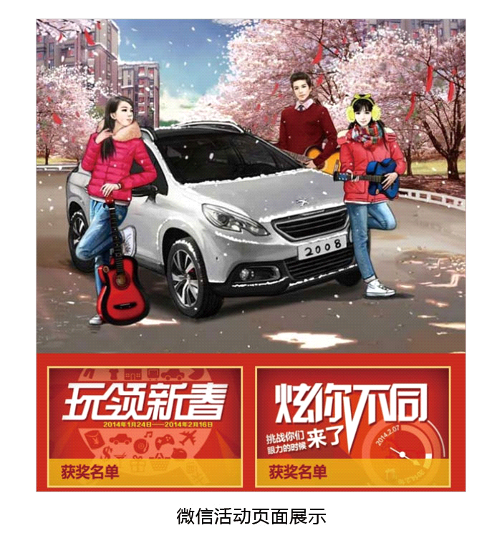

**玩大——感性传播**

在产品上市前期，东风标致对产品核心卖点进行深入挖掘，以趣味互动的形式，隐性传播产品核心价值，让用户深入“了解”产品的技术优势与配置优势，并在上市发布会期间，对全网舆情进行强引导，占领网络关注制高点，夺取网络评价主动权。

2008有个较大的USP卖点是这款SUV拥有的1.3㎡全景天幕玻璃顶，也就是大家常说的全景天窗，该项目的主创策略团队通过调查发现，如果通过常规的营销手法宣传这一卖点，很难取得其主要消费群体都市时尚年轻人的共鸣。但如让用户在互动过程中直观感受这一USP，则可能会调动他们的兴趣。于是该团队利用HML5页面结合车内空间数据，将坐在汽车后排座位遥望星空、抬头观美景的景象，制作成虚拟交互活动，激励用户上传自己想象和喜欢的场景，生成与现场颇为接近的虚拟画面，让用户在参与互动活动过程当中，真实的感受该 SUV的这个独特卖点，结果取得了非常理想的效果。并且还实现了将线上关注引流至线下到店试乘试驾的终端销售转化。

与此同时，东风标致以打造热门话题、移动端高互动性游戏及高关注论坛帖等方式，吸引网民的广泛持续关注，透彻认知产品全景天幕玻璃顶、星际宇航驾驶空间等核心卖点，为上市期营造强大声量，让受众不仅知晓产品，还对产品的优势进行深入了解。

2014年2月，东风标致在新浪微博推出了热门话题“向上看的风景”，并且将全景天窗和美国大片的经典镜头以及国内外天空美景相结合，在相关网站进行“独特视角遇见美好”、“向上看收货不同精彩”等主题的宣传。宣扬积极生活态度的同时，对产品的核心卖点进行感性包装，将产品优势隐性的传递出来。这期间宣传取得了良好的效果，“向上看的风景”在新浪微博和很多论坛中都受到了热烈讨论。

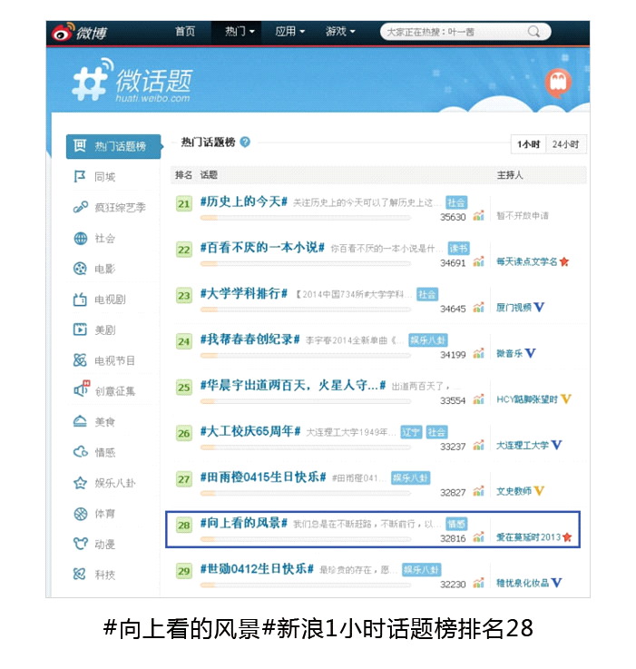

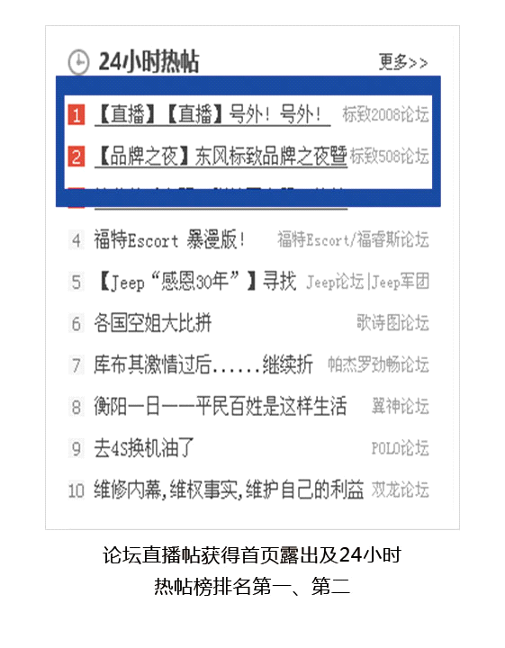

**玩神——深度传播**

产品上市后，对产品的核心卖点进行持续性的深入挖掘，力求对产品卖点讲全、讲细、讲透，并对比核心竞品，发散产品的各项优势，持续以互动游戏加趣味化内容为传播行动主干，推动关注用户对产品由“了解”到“热爱”的态度跨越。

有了前期的铺垫，在6月26日至7月25日期间，东风标致微信官方账号推出了“玩成神Young”活动，通过微信“摇一摇”就可以参加抽奖，并且查看“神评论”。通过在全网的深度传播，以移动端互动活动为主干，以多样化病毒内容为分支，不断放大受众对产品的认知度，并将产品的优势卖点结合丰富内容形式，做到传播由深度，互动有趣味，提升网民对产品核心卖点的深度认知，并夯实产品优质口碑。

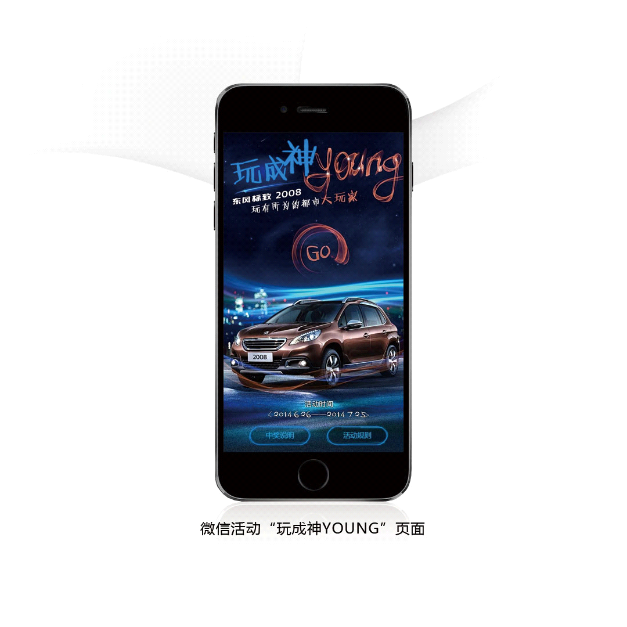

**触点与共鸣：互动整合传播价值点**

2008之所以能在上市之初就获得良好的销量与口碑，是因为东风标致的营销团队懂得如何找到“触动点”，而这正是网络营销最关键之处。东风标致虽然是传统的汽车行业，但客户大多是最新锐的80后、90后，近年来东风标致公司一直尝试通过更多创新的营销活动以引起他们的共鸣。

想要找到消费者的“触动点”，并且将这些“触动点”转化为关注度，甚至是购买力，关键是要了解年轻人的喜好和生活方式。比如2012年东风标致针对308车型开展“选择出色”营销活动，请著名影视明星、歌手陈坤做308代言人，陈坤“行者”的形象和308车型传递的积极向上、追求完善的心态得到了良好的契合，宣传活动收到了超乎想像的效果，标致308在2012年开年销量就突破6000辆，这个案例也帮助东风标致捧回了第四届金网奖“2012年度十大网络营销广告主”大奖。

在本次针对2008车型的宣传中，东风标致将“共鸣感”发挥到极致。从市场趋势来看，一方面85后甚至90后已经成为了汽车消费主力，但他们的消费特点不同于传统从众的心理，而是唯恐雷同、彰显个性；另一方面，SUV市场的细分化趋势正在形成，功能性和实用性越来越成为人们购车的重要标准。从这两大趋势出发，东风标致2008在设计上就充分考虑了消费群的需求，这款车的三大核心功能——全景天幕玻璃顶、星际宇航驾驶席和触控智能系统——都与年轻车主的兴趣特点相吻合。根据产品的调研特点。东风标致提出了“玩·全不同”的沟通口号，表达出年轻一代“玩”是为了彰显自己的个性，有所作为，获得大家的认可，“玩”得更专注，更专业，也更时尚。

2008车型的目标消费者是一群追求有品质的生活，习惯通过新媒体渠道（尤其是移动端）获取有价值和有趣的信息，并勇于表达自己、积极参与互动的年轻一代。2008将目标人群具体定位于“玩有所为的都市大玩家”。为了迎合他们的喜好，找到他们的“触点”，展现东风标致2008对“与众不同”和“玩乐”的独到见解，东风标致专注于年轻人的网络视角聚合展开攻势，将将传播策略锁定为：前期和中期，以微信、微博、论坛等社媒渠道为主要平台，通过话题炒作、病毒视频、病毒图片、移动端互动游戏、上市直播等多种手段持续整合传播，断吸引用户关注产品，并积极引导互动，提升用户粘度。经过多样性、有节奏的强力传播，在传播后期，结合东风标致2008试驾活动，以产品核心卖点与区域特色相结合的方式，促使产品信息不断下沉，最后落点到产品功能卖点上，夯实产品的落地传播。

纵观东风标致2008的整个传播过程，始终力求全平台深度互动，将产品信息与多样化互动进行深入融合，贴近核心用户的触网习惯，有节奏，有目标，有效率的推进整合传播工作，逐步建立产品形象与产品口碑，最终为产品上市营造优良的网络环境。

持续了近半年的营销活动使东风标致2008的知名度广泛提高，无论是网络声量还是市场反馈上，可以看到东风标致2008上市整合互动传播都取得了相当令人满意的成果：

1、微博、论坛、微信、IM群、新闻评论等社会化媒体渠道共获得互动约454万余人次，累计覆盖约8680万人次；

2、相比同期核心竞品上市百度搜索指数，东风标致2008排行第一，峰值达到：71,728；

3、相比同期核心竞品新浪微博指数，东风标致2008排行第一，峰值达到：23,586；

4、4月17日上市第一个月，销售订单达到7080台，成功领跑小型城市SUV市场。

**6、滴露伴你过大年：让这个春节萌萌哒！**

**关于家庭清洁，这些知识你都知道吗？**

每到春节，家家户户都忙络起来，年节歌里唱道“二十三糖瓜粘，二十四扫房日”，虽然随着社会发展和经济水平的提高，人们的观念和生活方式都发生了变化，但过年家中大扫除的传统在很多家庭中都保留了下来。一方面趁着年假，平日里的上班族都有了时间来把家里打扫一番，另一方面，把家里上上下下重新布置也图个喜庆。在老一辈人中，家里扫除的任务必然是亲自上阵，而对于许多年轻家庭，家政公司的全面又贴心的服务正合他们的需求。无论是哪种方式，扫除工具是这期间必须要置备的，那么除了吸尘器、拖把等工具之外，你有没有考虑过购买消毒液呢？

许多科学研究表明，家庭平日里简单的清洁是远远不够的，许多我们看不到的细菌正在家里的各个角落蔓延，这也为人们的健康埋下隐患。据《环球时报》报道，根据一项针对家庭卫生状况的调查，仅仅家用冰箱内部的卫生问题就十分严重。研究人员对30台冰箱抽屉进行细菌检测，结果发现，平均每平方厘米含有7850个细菌，冰箱冷冻室细菌总数合格率为14.29％，大肠菌群合格率73.21％，而冷藏室细菌总数几乎都不合格，44%的冰箱内部已经出现霉菌繁殖迹象。冰箱抽屉带菌量超过安全标准750倍，冰箱已然成为家中污染重灾区。同样的问题存在于各种家用物品中，根据中国疾病预防控制中心环境所针对家用物品卫生和状况的调查，家庭遥控器、马桶圈、等数百个样品的检测的结果表明：这些物品表面的细菌污染程度多集中在很轻污染与轻度污染这两个区间，其中马桶圈表面细菌污染程度最突出，其轻度污染程度达到63.4%、中度污染2.4%、重度污染程度达到9.8%。

调查结果为我们敲响了警钟，“随着人们对食品安全和个人健康的重视，家庭卫生状况成了越来越多人关注的重点，其实际的细菌情况，消费者根本无法靠肉眼来观察到。虽说空气中的PM2.5可以用仪器检测出来，家用物品的卫生状况却一直没有直观的仪器能很快检测出来，家中细菌对健康的影响很可能远比我们想象的要严重。

针对普遍的现状，结合自身的产品，滴露利用春节这个特殊的时间节点，把营销活动的主题设定为“细菌过大年”，让细菌扮演过年的主角，通过整合营销传播途径，改变人们传统大扫除缺乏除菌意识的观念，让过年大扫除不仅仅是传统习俗的传承，更成为了一种迫切的健康需求。

**春节扫除热，细菌过大年**

从源于英国受到医生信赖的外科手术消毒液，到现如今产品遍布全球并涉及家庭卫生的多个领域，滴露用80年的时间成长为作为世界除菌领先品牌，致力于成为每个家庭日常健康保护的一部分。滴露是世界500强利洁时旗下品牌，于1993年正式开始在中国销售。

目前，消毒水仍然是滴露最大最全并且最有竞争力的产品，同时辐射到日化用品周边，包括滴露衣物除菌液、滴露健康沐浴露、滴露健康洗手液、滴露健康除菌香皂等等。滴露将自身定位为“健康守护者”，种类繁多的产品都是为了保护家庭免受细菌和疾病的侵扰而研发的。这些产品安全可靠，可以直接用于皮肤，灭菌也十分有效。

滴露将目标受众瞄准“年轻妈妈”，这是一个购买力强并易于接受新鲜事物的群体。随着生活水平的提高，大多数家庭除了追求生活品质之外，更青睐于健康的生活方式，而在中国家庭中，男性通常较少管理家庭琐事，照顾宝宝、购买日用品以及家庭清洁的任务基本都由妈妈们完成。另一方面，年长的女性家庭生活习惯比较固定，而刚组建家庭不久的年轻女性各方面的习惯都在培养和形成中，产品显然更容易渗透。综合这两点来看，年轻妈妈是滴露产品的重点消费群体。

2014年，工信部下属的中国企业品牌研究中心及直属研究咨询机构Chnbrand实施的中国品牌力指数（C-BPI）研究成果显示，滴露在消毒液领域连续四年处于行业第一。品牌定位理论之父杰克•特劳特指出：消费者通常都具有一个根深蒂固的观念，即坚信最好的产品才有可能胜出成为领导品牌。彰示品牌领导地位恰好顺应了消费者这一心智模式。因此，成为行业品牌领导是企业最为宝贵、具有持续竞争力的战略。有远见的企业会不惜一切代价投入120%的努力，以争取和保持领导地位；它们深知一旦让对手抢去该地位，其结果将是“长期的灾难”。作为消毒液领域领先品牌，滴露已经占有的较大的市场份额，如何在保持优势的基础上突破瓶颈，扩大用户规模，提高用户粘性，成为滴露目前要解决的问题。

通过凯勒的品牌定位理论，我们可以发现对于一个企业品牌定位主要分为四步：第一步确定企业的目标客户，即品牌针对的目标消费者，要分析清楚企业品牌定位的主要与次要目标消费者；第二步，找出消费者对于企业品牌的认同点。分析消费者选择品牌的关键利益以及心理状态。只有通过对消费者的利益诉求点进行深入分析，才能确定正确的品牌定位；第三步，要突出品牌的核心优势，注重建设其他品牌所没有的优势；第四步，通过有效的品牌营销讲准确的品牌定位信息传递给目标客户。

消费者洞察是营销活动的开端，准确合理的消费者洞察是之后每一步市场行动的指导。了解消费者的行为，将消费者真正关心的东西表达出来，找到对企业最有价值的目标消费群体是消费者洞察的目标所在。

在马年春节的宣传期间，滴露将目标受众瞄准“年轻妈妈”，这是一个购买力强并易于接受新鲜事物的群体。随着生活水平的提高，大多数家庭除了追求生活品质之外，更青睐于健康的生活方式，消费者的消费观也随着时代的变迁而发生改变。在中国家庭中，男性通常较少管理家庭琐事，照顾宝宝、购买日用品以及家庭清洁的任务基本都由妈妈们完成。另一方面，年长的女性家庭生活习惯比较固定，而刚组建家庭不久的年轻女性各方面的习惯都在培养和形成中，产品显然更容易渗透。综合这两点来看，年轻妈妈是滴露消毒液的重点消费群体。

从专业消毒到家庭卫士，滴露树立了家庭消毒专业用品的品牌形象，更多为家庭卫生健康提供保障。滴露的消毒液也同时强调了其既可以用于个人消毒也可以用于表面消毒的功效，并且滴露也开发了用于衣物消毒的衣物除菌液产品。基于品牌意义中的情感型价值，滴露对消费者传递出一种贴心、专业的关怀，通过安全可靠的产品让滴露产品成为消费者生活中的帮手。除此之外，目标客户群还会受到产品价格、款式等因素的影响，比如越来越重视产品绿色环保的形象，滴露就针对这一点将自己的产品外观设计成绿色和白色为主的包装。

由此出发，结合整合营销传播的途径，在2014年1月4日——2014年1月22日期间，滴露以“细菌过大年”为主题完成了一次滴露中国有史以来最低成本最大效果的一次推广。

**打造滴露史上最有效推广**

一直以来，人们认可滴露的杀菌能力，但是在日常生活中，人们在打扫卫生的时候往往习惯只用水做表面的清洁，而忽略掉清除细菌的部分，长此以往，潜在的细菌会威胁家人的健康。这样普遍性的现状为滴露消毒液产品的推广提供了机会，常规说教式的教育很难打动消费者，滴露希望借助实际生活场景，让他们意识到除菌的重要性，改变“扫除就是除尘”的旧观念。结合中国的传统习俗，我们通过细菌来告诉消费者，彻底的扫除对于新年是非常重要的，从而建立品牌知名度，达到产品推广的目的。

本次推广的传播目标重点在于改变消费者传统大扫除的习惯，让消费者建立起打扫要除菌的概念，加深滴露能够带来健康生活的印象，从而有效助力滴露消毒除菌类产品销售。

摒弃传统生硬的对话方法，滴露采用了一种更贴近形象的方式与消费者进行沟通。活动的主题设定为“细菌的欢乐年”（GNY-Germs New Year）——我们从细菌的角度来告诉妈妈，过年扫除不杀菌的，这些“小家伙”会留在你的家里过年，整个Campaign通过病毒视频、社交媒体Buzz、印刷宣传品、富媒体广告、移动端小游戏、招募页面和线下免费大扫除服务活动，帮助企业实现以上目标。

**执行描述**

在线上线下同时开展“细菌过大年”主题活动，以细菌为主角，将它们欢乐过大年的情况展现给妈妈看。

**社交媒体：细菌过大年**

细菌们有自己的SNS账号，每天晒一晒从家里那些地方又屯到了“年货”。这也是在告诉妈妈，家里的哪些地方是卫生死角，需要滴露才能清除干净。

**DM：细菌过大年**

此外，细菌还有自己的剪纸年画和细菌红包，准备红红火火过大年。

**网络广告：细菌过大年**

在一些电商网站，我们做了Viral AD，让细菌准备搭乘消费者购买的大扫除物品回家。提醒消费者，大扫除要记得购买滴露产品，不然细菌会留下来和你的家人一起过年。

**病毒视频：关爱细菌公益片**

甚至，细菌们还发行了一部《关爱细菌公益片》的viral video，讲述这个新年，细菌如何在家里肆意享受生活，最后细菌们站在自己的立场，衷心希望人们能关爱细菌，请不要使用滴露。

**移动端小游戏：滴露保护春节**

作为妈妈怎么允许细菌在家里和宝宝一起过年呢？所以，滴露及时推出了《滴露保卫春节》的移动端小游戏，让消费者通过游戏体验，加深滴露能够快速除菌的印象。

**活动网站：辞菌迎新**

期间，我们推出了【辞菌迎新】活动网站，整个网站风格活泼清新，妈妈们在观看病毒视频，了解到细菌危害后，可以直接通过电商入口来购买滴露产品，解决家庭健康的燃眉之急，还能通过在线申请“滴露小队”来到家中免费帮助自己完成春节大扫除。

**线下活动：滴露小队上门打扫**

同时，滴露派出了“滴露卫生员”上门帮忙大扫除。在北京、上海、广州、南京、杭州五城市开展免费上门大扫除活动。只要在活动网站申请，妈妈们就有机会获得免费清楚细菌的帮助和指导，以及众多滴露除菌产品好礼，给全家带来一个健康快乐的新春。

这次推广是滴露中国有史以来最低成本最大效果的一次推广。短短两周左右：387,043人次访问了官网；3747504人次关注了滴露除菌的话题；1315000次视频播放；3945名消费者申请大扫除服务；产品销量比上一年同期增长了18%。

一直以来，滴露都是以卫生权威和专家的形象与消费者沟通健康问题，在这次“细菌过大年”活动是滴露首次尝试从一直以来致力消除的细菌的角度与消费者进行沟通。通过可爱的细菌形象与消费者沟通家人健康问题，瞄准目标消费群：年轻妈妈所关心和感兴趣的问题，准确的传达了客户的营销诉求。

**最是那一句贴心的问候**

随着互联网技术的迅猛发展和网络营销优势的逐渐显著，数字营销正朝着平台多样化、方式灵活化的方向发展。微博的出现带动了社会化营销的火热、移动终端设备的普及让移动营销的受众更广泛、视频广告技术的逐渐成熟助力在线视频可以和传统电视广告相媲美，甚至超越。但是如何有机组合多种数字营销平台、最大化营销投资回报率，仍然是很多广告主一直以来都不好掌控的一个难题。

整合营销传播是把企业进行市场营销有关的一切传播活动一元化的过程，在这个过程中，多种媒体、统一口径，将某种产品集中推向消费者，以高强的冲击力形成促销高潮。在消费者更加理智，产品选择更加多元的市场中，只有将优质的产品和全面的服务结合起来，才能让整合营销传播更好的发挥合力，达成传播目的。

在滴露马年春节消毒液产品的推广活动中，“细菌过大年”的主题一以贯之，简洁有力的表达了营销活动的主旨，并且主题中不直接涉及产品，让消费者更容易接受。围绕着“细菌过大年”的主题，滴露通过多种传播渠道开展了各具特色的活动，包括网络广告、线上小游戏以及开通活动主页等等。线上线下相结合的方式让宣传活动更好的落地，通过上门清扫、发放滴露试用品和网店促销等方式，滴露在消费者的关键购买决策时刻及时提供了产品服务。在“细菌过大年”的主题下，滴露始终给消费者传达了一个信息，就是过年的家庭清洁需要滴露消毒液。

面对目标消费群体，滴露把整个宣传活动的风格打造成“卖萌”模式，所有细菌都是以可爱的动画形象出现，这样人性化接地气的传播直击年轻妈妈们的内心，通过社会化媒体营销领域的创新，更有效的提升品牌价值和促进与目标受众的互动。

最好的营销不是推广产品，而是培养消费者的习惯。基于这一点，滴露把传播健康生活方式的理念作为宣传重点。不仅在“细菌过大年”的活动页面，滴露品牌主页也始终把“服务”作为主要内容，除了品牌和产品介绍，滴露主页上还设有“健康母婴、疾病预防、健康家庭、个人卫生、健康行动”五个板块，覆盖了许多关于家庭保健，特别是针对孕妇和婴幼儿保健方面的知识。

2014年初，李湘一家三口成为滴露品牌形象代言人，这个明星家庭的形象与滴露品牌“全家健康”的宣传口号相契合。在《爸爸去哪儿》节目中，Angela的健康、快乐深受大家的喜爱。而李湘作为一个妈妈，也一直给予孩子全身心地呵护和全方位的保护，这与滴露的追求是一致的。这样的宣传更能引起年轻家庭的共鸣，让滴露产品更贴近大众。

此外，滴露也用实际行动致力于普及健康知识，为世界各地的家庭健康做出贡献。滴露品牌每年都会走进校园，让孩子们知道洗手对健康的重要性。每年都有来自世界各地数以百万计的新妈妈们收到滴露的免费套装，套装中含有产品和卫生信息，帮助妈妈们保障孩子的健康安全。作为滴露的制造者，利洁时集团自世界卫生理事会成立之日起就为其提供了一个非限制性经济补助，积极参与向公众、医疗保健专业人士、学校以及其他群体宣传良好卫生的重要性，从而帮助人们改变长期的卫生行为

消费者的需求在发生变化，一句贴心的问候和一些及时的帮助是滴露提供给消费者最暖心的服务，相信通过这次强有效的传播活动，滴露能获得更多消费者的了解和喜爱，走进更多中国家庭。